
综 合 论 文 训 练

可控自锁折纸超材料的AI辅助设计与增材制造

系 别 | ： | 机械工程系
专 业 | ： | 机械工程
姓 名 | ： | 李 子 涵
指导教师 | ： | 李 曙 光 副 教 授

二○二五年六月

关于论文使用授权的说明
本人完全了解清华大学有关保留、使用综合论文训练论文的规定，即：学校有权保留论文的复印件，允许论文被查阅和借阅；学校可以公布论文的全部或部分内容，可以采用影印、缩印或其他复制手段保存论文。

作者签名： |  | 导师签名：
日 期： |  | 日 期：

摘要
折纸是一种将二维平面纸张折叠成复杂三维结构的传统艺术，具有高折展比、制造简单和刚度可变等特点。本研究针对折纸机构在实际应用中面临的折叠角度锁定难题，提出了一种基于3D打印的折纸关节机械结构互锁的折叠角度控制方法，借助AI辅助设计与优化，成功实现了折纸机构的可控自锁及性能优化。
研究基于双稳态梁设计了平面自锁折纸结构，利用双稳态梁在外部载荷作用下的平衡构型切换特性，实现了折叠角度的精确控制与锁定。基于Instron万能试验机获取材料力学性能，搭建了动态力矩测试机获得自锁折纸折叠与展开过程的力矩变化数据，为仿真提供了现实数据基础。研究基于Abaqus建立了脚本化有限元仿真模型，对1450种自锁折纸结构的折叠与展开过程进行了模拟，并通过实验验证了仿真模型对折纸结构力学行为的准确预测能力。
研究提出了一种基于多层感知机和进化算法的反向设计系统，其中，基于仿真数据训练了一个神经网络代理评估器，评估效率相比有限元仿真效率提升了6个数量级。反向设计系统通过代理评估，快速筛选合理的设计参数，再结合遗传算法进行多目标优化，显著提高了设计效率。实现了自锁折纸结构锁定角度预编辑，并将自锁强度优化提升约3倍。
通过实验验证，基于双稳态梁的自锁折纸结构在锁定角度精度、锁定强度和操作阻力等方面表现出优异性能，且可由3D打印快速制造。此外，该结构具有经济效益高、制造难度低、刚度本构可编辑等优势，未来，可应用于折纸机器人、智能结构件及太阳能帆等领域。

关键词：机械超材料；功能性结构；结构优化；机器学习；增材制造

ABSTRACT
Origami is a traditional art of folding 2D paper into complex 3D structures. This study proposes a 3D-printing-based folding-angle control method using origami joint mechanical interlocking. With AI assistance, it enables controllable self-locking and performance optimization of origami mechanisms.
This study designs a planar self-locking origami structure based on a bistable beam. By leveraging the beam's configuration-switching characteristic under external loads, precise folding-angle control and locking are achieved. Material properties are obtained via Instron machines, and torque variations during folding and unfolding are captured using a custom-built dynamic torque testing machine.
An Abaqus-based parametric finite element model simulated the folding and unfolding of 1450 self-locking origami structures. The simulation model's accuracy is confirmed by the experiment.
The study introduces an inverse design system using multi-layer perceptrons and evolutionary algorithms. A neural-network proxy evaluator trained on simulation data accelerate the evaluation process by 6 orders of magnitude. It quickly filters design parameters and conducts multi-objective optimization using a genetic algorithm, enhancing design efficiency and enabling pre-editing of the locking angle. The self-locking strength of the optimized structures is increased by approximately three times.
Experiments show the bistable-beam-based self-locking origami structures perform remarkably in locking-angle precision, strength, and operational resistance. They can be rapidly manufactured via 3D printing and offer high cost-effectiveness, low manufacturing difficulty, and tunable stiffness. Future applications include origami robots, smart structural components, and solar sails.
Keywords: mechanical metamaterials; functional Structure; Structural optimization; machine learning; additive manufacturing

目 录
插图清单 1
表格清单 4
第1章 引言 6
1.1 研究背景 6
1.2 国内外研究现状 7
1.2.1 折叠角度锁定策略 7
1.2.2 锁定结构方面 8
1.2.3 折纸仿真方面 9
1.2.4 拓扑优化方面 9
1.3 研究目标与核心技术问题 13
1.4 技术路线 14
1.4.1 技术路线与方法选择 14
1.4.2 原型设计 15
1.4.3 有限元仿真 15
1.4.4 数据驱动的结构优化 16
1.4.5 力学性能测试 17
1.5 研究创新点 17
1.5.1 一种“一体成型-折纸单胞锁定”的折叠角度控制方法 17
1.5.2 利用机器学习算法加速自锁结构多目标拓扑优化 17
第2章 自锁折纸设计与制造工艺 19
2.1 基于双稳态梁的折纸角度自锁结构与工作原理 19
2.1.1 双稳态梁工作原理 19
2.1.2 基于双稳态梁的自锁折纸结构设计 22
2.2 基于卡扣自锁和摩擦自锁的自锁折纸结构设计 23
2.2.1 基于卡扣自锁折纸自锁原理与结构设计 24
2.2.2 基于摩擦自锁的折纸自锁原理与结构设计 25
2.3 原型设计评估对比 25
2.4 制造工艺 26
2.4.1 MSLA 3D打印工艺 26
2.4.2 FDM 3D打印工艺 27
2.4.3 小结 28
第3章 自锁折纸力学测试 29
3.1 材料应力应变数据获取与分析 29
3.1.1 实验材料选取与基本性质介绍 29
3.1.2 样品制备 30
3.1.3 测试流程与数据处理 32
3.1.4 Formlabs Tough 2000材料实验结果分析 33
3.1.5 Polylite PLA材料实验结果分析 34
3.2 自锁折纸准静态力矩-角度测量实验 37
3.2.1 实验装置搭建 37
3.2.2 样品制备 38
3.2.3 Polylite PLA材料实验结果分析 38
3.2.4 Formlabs Tough 2000材料实验结果分析 41
第4章 自锁折纸有限元建模仿真 42
4.1 Abaqus双稳态自锁折纸仿真流程与脚本化仿真实现 42
4.1.1 参数化建模 42
4.1.2 材料属性定义与截面属性分配 45
4.1.3 接触条件与约束设置 46
4.1.4 准静态求解与数值稳定性 46
4.1.5 网格划分 47
4.1.6 边界条件与载荷施加 48
4.1.7 求解任务设置 49
4.1.8 后处理 50
4.2 仿真模型校准与优化 51
4.2.1 仿真-现实校准 51
4.2.2 计算效率优化 53
4.3 Abaqus仿真任务批量处理与特征数据提取 54
4.3.1 仿真任务批处理 54
4.3.2 特征数据提取策略 55
4.3.3 批量化特征数据提取代码实现 57
第5章 自锁折纸反向设计网络 58
5.1 反向设计问题定义与系统框架 58
5.1.1 设计空间与目标参数 58
5.1.2 反向设计系统整体架构设计 58
5.2 ANN代理网络构建与训练 58
5.2.1 二分类模型 59
5.2.2 二分类模型精度验证 59
5.2.3 回归模型结构与训练策略 60
5.2.4 回归模型精度与性能校核 61
5.3 多目标进化计算设计 64
5.3.1 优化流程实现 64
5.3.2 适应度函数设计 64
5.3.3 反向设计交互界面 65
5.3.4 性能验证与结果分析 65
5.4 可自锁单顶点四折痕折纸反向设计与制造 66
第6章 总结展望 70
6.1 基于双稳态的自锁折纸特性总结 70
6.2 仿真与反向设计总结 70
6.3 研究和应用展望 71
参考文献 72
附录A: 书面翻译 75
引言： 75
结果： 77
讨论 84
致谢 86
声 明 87

插图清单
图1.1 折纸单胞折叠角度控制与锁定示意图^{[2-4]} 6
图1.2 基于驱动机构的自锁折纸机构^{[8,9]} 7
图1.3 基于低温连接的自锁折纸机构^{[11]} 7
图1.4 基于智能材料的自锁折纸机构^{[13]} 8
图1.5 基于边界约束的自锁折纸机构^{[4]} 8
图1.6 四种折纸建模仿真方法^{[17-25]} 9
图1.7 一种简支梁拓扑优化结果^{[26]} 9
图1.8 多种拓扑优化方法^{[27]} 10
图1.9 利用机器学习算法加速拓扑优化设计 10
图1.10 利用机器学习算法加速拓扑优化设计机器人抓手^{[29]} 11
图1.11 利用机器学习算法加速拓扑优化设计负泊松比结构^{[30]} 12
图1.12 利用机器学习算法解决多目标反向设计问题^{[31]} 13
图1.13 技术路线示意图^{[4,32]} 14
图1.14 原型设计技术路线示意图 15
图1.15 有限元仿真技术路线示意图 15
图1.16 数据驱动的结构优化技术路线示意图 16
图1.17 力学性能测试技术路线示意图 17
图2.1 双稳态屈曲梁几何结构示意图^{[33]}。 19
图2.2 FEA仿真双稳态屈曲梁的两种屈曲模态。 20
图2.3 弯曲梁的不同Q下的力−位移特性^{[34]} 21
图2.4 基于双稳态梁的折纸角度自锁工作原理图 22
图2.5 自锁折纸几何设计示意图：（A）自锁折纸俯视图，红框内为双稳态梁自锁结构，其他部分为折纸整体框架。（B）自锁折纸侧剖面图，红框内为自锁结构与折纸框架连接处折痕（命名为内折痕）。（C）自锁折纸侧视图，红框内为折纸框架折痕（命名为外折痕）。 23
图2.6 六种基于卡扣结构和摩擦互锁自锁折纸模型图 24
图2.7 基于卡扣结构的折纸自锁原理示意图 24
图2.8 基于摩擦互锁的自锁折纸模型图 25
图2.9 基于卡扣及摩擦互锁的自锁折纸性能分析，以蘑菇头卡扣为例。 25
图2.10 基于双稳态梁的自锁折纸性能分析。 26
图2.11 熔融沉积打印自锁折纸 27
图2.12 PLA单轴拉伸试样切片图，其中上方为同心填充，下方为直线填充 28
图3.1 Polylite™ PLA材料机械特性 29
图3.2 Formlabs Tough 2000 Resin材料机械特性 30
图3.3 ASTM D638塑料材料的拉伸性能的标准试样 30
图3.4 PLA单轴拉伸试样切片图。 31
图3.5 单轴拉伸实验平台 32
图3.6 PLA单轴拉伸结果图。 35
图3.7 4mm-std样品原始实验数据 39
图3.8 角度误差与电机角度和力矩读数拟合图 40
图3.9 4mm-std模型实验原始-修正数据对比图 40
图3.10 Tough 2000材料自锁折纸实验数据（紫色框内为负刚度段） 41
图4.1 Abaqus仿真前处理主要流程示意图 42
图4.2 自锁折纸几何设计参数示意图 43
图4.3 自锁折纸折叠前后双稳态机构长度变化 44
图4.4 自锁折纸建模示意图 45
图4.5 自锁折纸接触条件与约束设置示意图 46
图4.6 自锁折纸网格划分示意图 47
图4.7 边界条件设置示意图，旋转位移施加在RP-1，固定约束施加在Rp-2，对称边界条件施加在折纸对称中心面 48
图4.8 旋转位移驱动加载示意图 49
图4.9 折痕处分割示意图 51
图4.10 曲梁处分割示意图 52
图4.11 弹塑性材料校准示意图 52
图4.12 仿真计算效率优化示意图。 53
图4.13 仿真任务批处理流程示意图 54
图4.14 特征数据提取示意图 55
图4.15 仿真不同最大折叠角力矩与能量变化曲线 56
图4.16 力学实验不同最大折叠角力矩曲线 56
图5.1 二分类模型神经网络训练与验证损失曲线 59
图5.2 回归模型神经网络训练与验证损失曲线 61
图5.3 回归模型测试集预测相对误差小提琴图，红色虚线内为10%集中分布区域，蓝色虚线为90%数据集中分布区域 62
图5.4 神经网络代理评估交互界面 63
图5.5 选取随机算法生成模型打印后自锁态正视图与侧视图 63
图5.6 反向设计交互界面 65
图5.7 适应度进化曲线图（目标锁定角96°） 65
图5.8 单顶点四折痕折纸示意图 67
图5.9 角度关系与设计空间示意图 67
图5.10 可自锁的单顶点四折痕折纸建模过程 68
图5.11 打印实物 68
图5.12 各折痕自锁机构实拍图 69

表格清单
表1.1 两种折纸单元适用自锁模型表 9
表1.2 在生成式设计和加速迭代方面常用机器学习算法 11
表3.1 ASTM D638塑料材料的拉伸性能的I型试样尺寸标准及实验样品测量尺寸 31
表3.2 Tough 2000 Resin样品后处理方式 31
表3.3 Tough 2000 Resin样品后处理方式与单轴拉伸实验结果。注：M表示制造商提供数据，*表示与M-1数据的对比结果。 33
表3.4 Polylite PLA样品打印方式与单轴拉伸实验结果。 36
表3.5 样品编号及关键设计参数表 38
表3.6 角度误差统计表 39
表4.1 自锁折纸建模参数表 43
表4.2 仿真-现实校准相关设置 51
表4.3 仿真模型设置优化前后对比 53
表4.4 特征数据提取导出 55
表5.1 神经网络预测性能校核，其中UR_T为打印后测量得到折纸自锁角度，UR_P为神经网络预测折纸自锁角度。 62
表5.2 5组最优设计与人工设计参数及性能表（*为人工设计，所有性能参数均来自神经网络代理评估） 66
表5.3 反向优化参数结果 68
表5.4 各折叠角设计与实际大小 69

符号和缩略语说明
$b$ 结构整体厚度
$l$ 曲梁跨长
$h$ 曲梁拱高
$a$ 双稳态梁框架结构宽度
$t$ 曲梁厚度
$r_{k}$ 拱高与框架高度之比
TO 拓扑优化（Topology Optimization）
FEA 有限元分析（Finite Element Analysis）
ML 机器学习(Machine Learning)
PLA 聚乳酸(Polylactic Acid)

引言

研究背景
折纸（Origami）是一种将二维平面纸按一定方式折叠，最终形成三维结构的过程。折纸具有高折展比、制造简单、刚度跳变等特点，可以做静态结构、动态结构和机械超材料^{[1]}等。
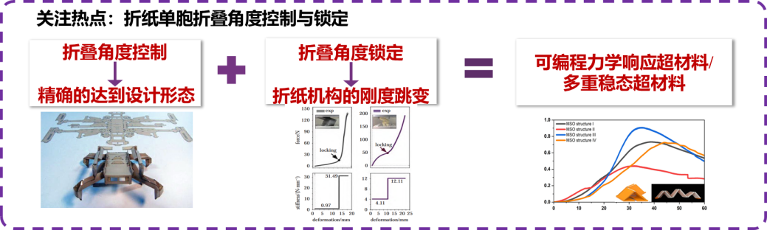
图1.1 折纸单胞折叠角度控制与锁定示意图^{[2-4]}
折纸机构的折叠角度控制对折纸的实际应用具有重要意义^{[5]}，折纸机器人从二维平面转换为三维形态的过程涉及复杂的几何变换，精确的折叠角度控制能够确保机器人达到预定的设计形态；折叠角度的锁定，使得折纸在外载荷条件下保持原有形态，能够实现折纸的刚度跳变^{[2,3]}，提升折纸机器的带载能力。最后，通过对折纸折叠角度的精确控制和锁定，可以设计可编程力学响应超材料^{[4,6]}和多重稳态超材料^{[7]}。
然而，目前刚性折纸的折叠角度控制仍然存在许多挑战和问题，本研究主要聚焦于折叠角度的锁定策略存在的问题，包括折纸系统复杂度^{[8,9]}、制造难度^{[10,11]}、经济性^{[12,13]}以及锁定强度等方面，此外折叠角度调控精度也是本研究关注重点。
针对以上折叠角度控制的问题和需求，本研究提出一种基于3D打印的折纸关节机械结构互锁的折叠角度控制方法。该方法能令折纸单胞实现可编程的折叠角度调节和锁定，进而通过调控多胞折纸中单胞构成的自锁顺序或稳态构型， 可以实现对多胞折纸刚度本构的编程^{[3]}，得到机械超材料。其次，该折纸机构通过3D打印一体成型，具有经济效益高、制造难度低、刚度本构可编辑的优势。此外，研究将利用AI辅助对该结构进行优化设计，以达到锁定性能的最优。

国内外研究现状

折叠角度锁定策略
研究者主要提出了四种折叠角度锁定策略，在经济性、锁定强度和制造难度上各有优劣。
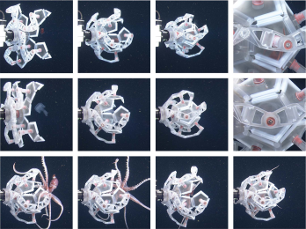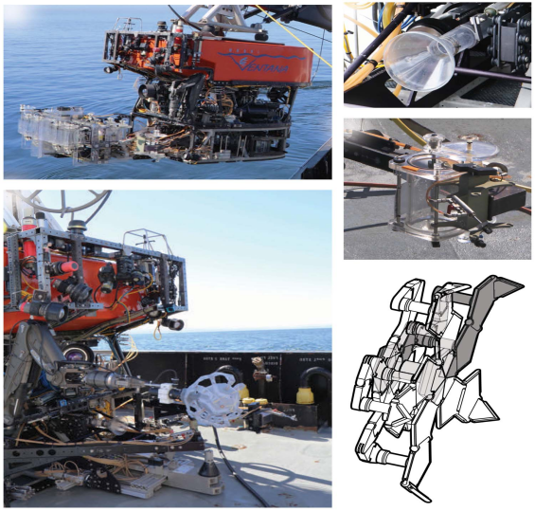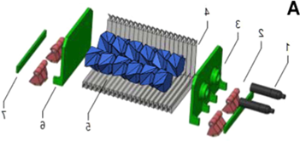
图1.2 基于驱动机构的自锁折纸机构^{[8,9]}
基于驱动机构^{[8,9]}的锁定策略，通过电机堵转/气泵关闭，使分布在折纸关节两侧的绳索、气囊相对位置固定，从而锁定折纸关节，然而绳索、气囊等传力装置的添加导致折纸系统复杂；
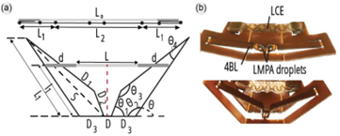
图1.3 基于低温连接的自锁折纸机构^{[11]}
基于低温连接^{[10,11]}的锁定策略，通过低熔点合金或者热熔胶熔化后，在室温凝固从而锁定折纸关节。这种方法依赖全局热处理，制造难度高，需要对每个锁定关节添加连接剂，适用场景有限。
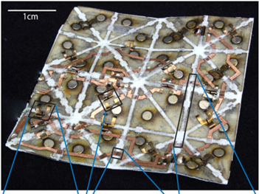
图1.4 基于智能材料的自锁折纸机构^{[13]}
基于智能材料^{[12,13]}的锁定策略，通过智能材料在外部刺激下的改变形状并保持实现关节锁定，此策略在微尺度下有广泛应用，但是制造时需嵌入智能材料，存在经济性低、锁定力度小等问题；
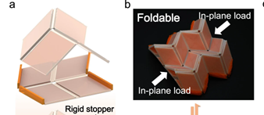
图1.5 基于边界约束的自锁折纸机构^{[4]}
基于边界约束^{[4]}的策略，通过折纸边界施加的几何约束，使得折纸锁定的策略，该方法折纸锁定强度高、抗冲击，但是制造工序复杂，折纸无法自折叠。

锁定结构方面
已调研悬臂卡扣^{[14,15]}、拓扑互锁^{[16]}、榫卯等十种机械锁定模型。对于3D打印折纸，面对面折叠的单元折痕为谷折痕，反之为山折痕，两种折纸单元由于3D打印工艺限制，适用的模型不一，初步分析各折纸单元适用模型表格如下。

表1.1 两种折纸单元适用自锁模型表
适用于谷折痕折纸单元的自锁模型
过盈配合 | 悬臂卡扣 |  | 拓扑互锁 |  | 摩擦自锁 |  | Krigami |  | 双稳态梁
适用于山折痕折纸单元的自锁模型
Pop-up立体折纸 |  | 负泊松比结构 |  | 榫卯模型 |  | 弹性片卡扣模型 |  | 双稳态梁

折纸仿真方面
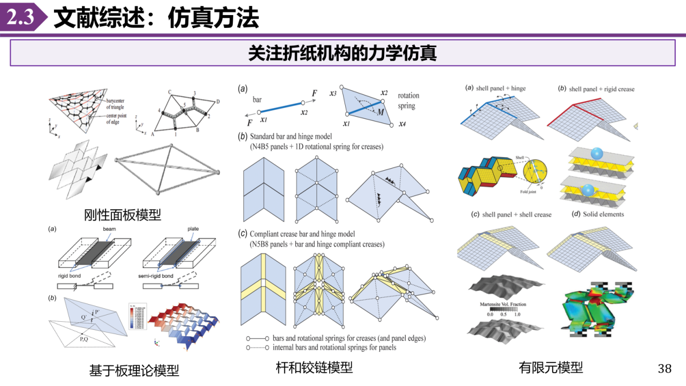
图1.6 四种折纸建模仿真方法^{[17-25]}
在仿真上，通用的折纸建模仿真方法包括刚性面板模型、板理论、刚性铰链、有限元等多种模型，数值求解法包括显式/隐式求解方法。基于本研究的材料、建模和求解效率要求，本研究拟采用有限元方法，并采用弹塑性模型进行建模和使用静力学求解问题。

拓扑优化方面
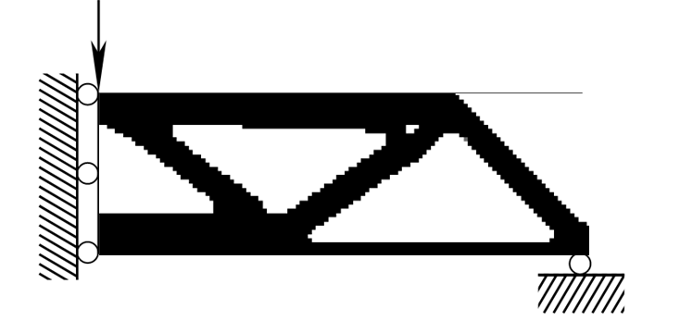
图1.7 一种简支梁拓扑优化结果^{[26]}
拓扑优化是设计优化领域的一个分支，它确定在给定设计空间内，在一定的载荷和边界约束下最优的材料布局。这种方法允许确定具有所需性能的材料最优分布，同时满足结构的工程设计约束。该概念最初是针对机械设计问题提出的，但已扩展到广泛的其他物理学科，包括流体、声学、电磁学、光学及其组合。
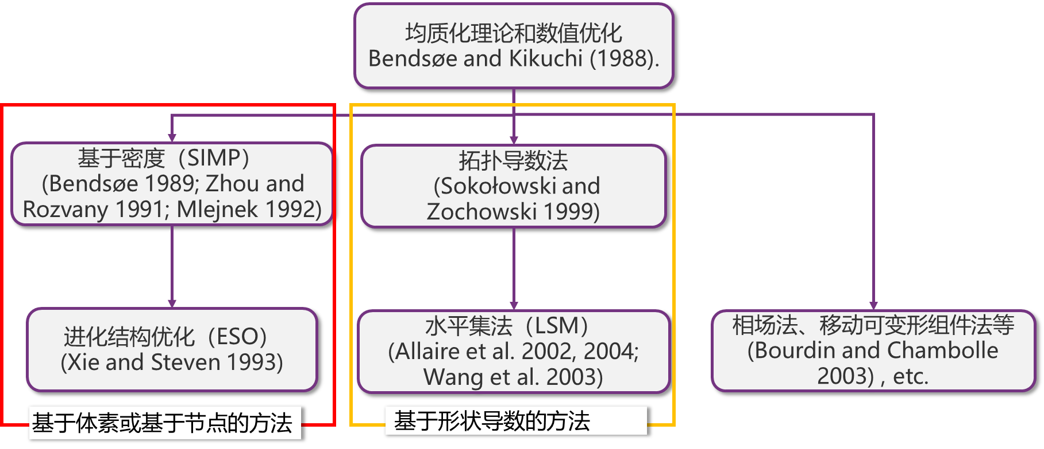
图1.8 多种拓扑优化方法^{[27]}
Bendsøe 和 Kikuchi在 1988年的关于均质化理论和数值优化的论文为拓扑优化奠定了基础，后续也发展了一下方法：
a）基于密度；
b） 水平集；
c） 拓扑导数；
d） 相场；
e） 进化方法和其他几种方法。
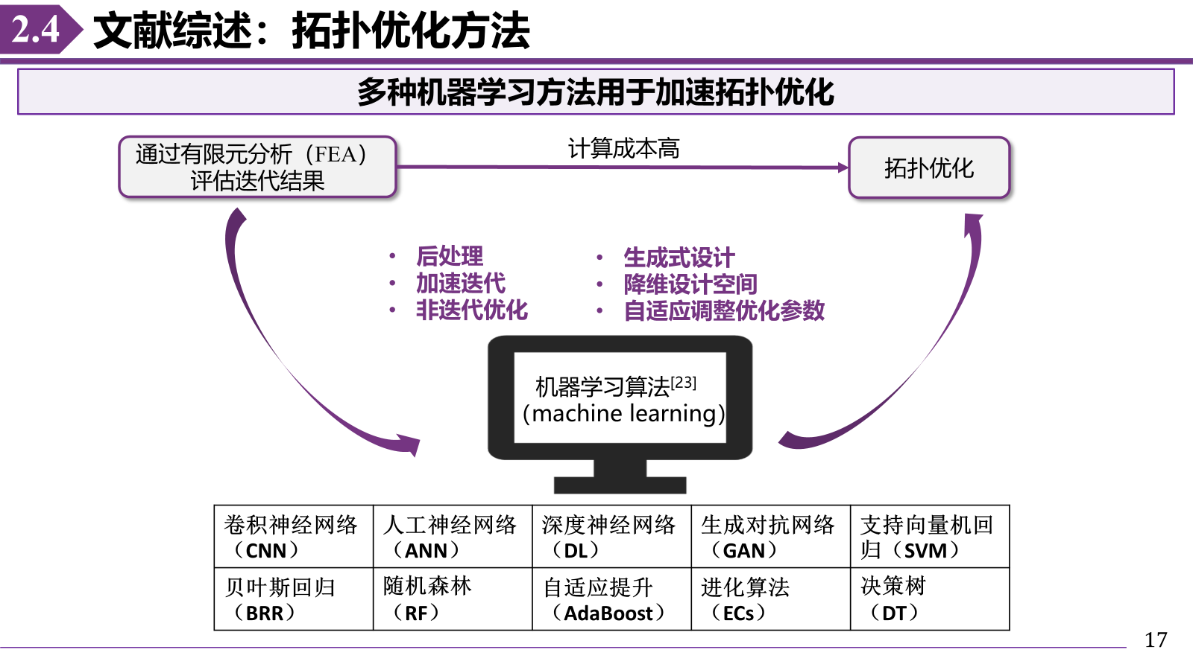
图1.9 利用机器学习算法加速拓扑优化设计
尽管上述拓扑优化方法可以产生良好的概念设计，但在执行拓扑优化时，其主要挑战之一是其高昂的计算成本，拓扑优化的每次迭代需要通过FEA进行评估，所需的 FEA 时间随着网格大小的增加而增加。在这种计算挑战中，对一个高分辨率拓扑网格进行拓扑优化可能需要几小时到几天。而机器学习方法，包括深度学习，在 21 世纪取得了巨大进步，因此，许多研究已经通过将 ML 应用于 TO 来实现有效和快速的优化。
通过在拓扑优化中应用如卷积神经网络（Convolutional Neural Networks, CNN）、人工神经网络（Artificial Neural Network, ANN）、决策树（Decision Tree, DT）、支持向量机回归（Support Vector Regression, SVR）、贝叶斯回归（Bayesian Linear Regression, BLR）、随机森林（Random Forest , RF）、自适应提升（Adaptive Boosting , AdaBoost）、遗传算法（genetic algorithm , GA）、条件生成对抗网络（Conditional Generative Adversarial Nets , CGAN）、自编码器（Autoencoder, AE）、深度信念网络（Deep Belief Nets, DBN）、强化学习（Reinforcement Learning，RL）等机器学习算法，可以加速迭代、降维设计空间、自适应调整优化参数、生成式设计和后处理^{[28]}。
其中我们主要关注机器学习在生成式设计和加速迭代方面的主要应用：
表1.2 在生成式设计和加速迭代方面常用机器学习算法
加速迭代
CNN | ANN |  | DL |  | CGAN
生成式设计
GAN | GA | AE |  | DBN | RL
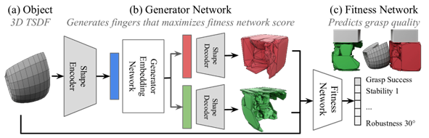
图1.10 利用机器学习算法加速拓扑优化设计机器人抓手^{[29]}
此外，在研究中，生成式设计和加速迭代这两个方面一般都是结合起来使用，例如美国哥伦比亚大学的Song Shuran课题组利用3D卷积神经网络加速拓扑优化迭代，利用AE 生成式设计机器人抓手。
该研究的3D生成设计框架主要由两个部分组成：
- 一个基于3D自编码器的生成网络，可以根据物体生成手指体积；
- 一个适应度评估网络，网络包括： 3D卷积层、残差链接、全连接层和激活函数等结构。该网络可以根据物体、左手和右手手指预测设计目标（例如，抓握成功、稳定性和鲁棒性）的值。
在联合训练期间，生成网络和适应性网络共同优化。生成网络的训练目标是最大化适应性网络预测的所有得分，通过PyBullet物理引擎进行动态夹持过程的仿真结果作为训练数据，提供给适应度评估网络训练。
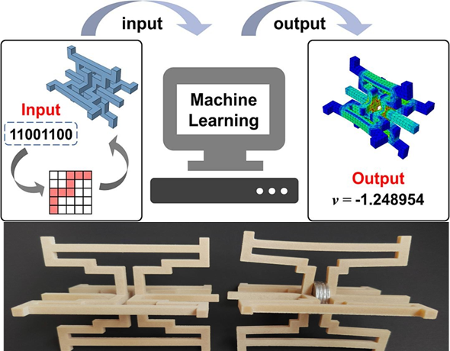
图1.11 利用机器学习算法加速拓扑优化设计负泊松比结构^{[30]}
孙升课题组通过利用人工神经网络（ANN）加速迭代，利用进化算法（ECs）生成式设计，采用两种机器学习算法来加速设计和优化负泊松比(Negative Poisson’s Ratio , NPR)超材料微观结构。
此外，研究通过3D打印技术制造的最优超材料结构，其实验测量的有效泊松比与机器学习模型预测的结果紧密匹配，验证了模型的准确性和实用性
研究中ANN模型在搜索和优化NPR结构空间中表现出至少比有限元计算（FECs）快五个数量级的搜索速度。
研究的主要技术路线可以被归纳成四点：
- 结构编码：将超材料结构用二进制序列（0和1）进行编码。
- 数据生成与训练：通过有限元计算（FECs）生成初始数据，并用这些数据训练进化计算（Evolutionary Computation, EC）和ANN模型。
- 优化预测：利用训练好的EC和ANN模型预测具有最优负泊松比的超材料结构。
- 3D打印验证：将预测出的最优结构通过3D打印技术制造出来，并比较实验结果与模型预测，验证机器学习模型的准确性和效率。

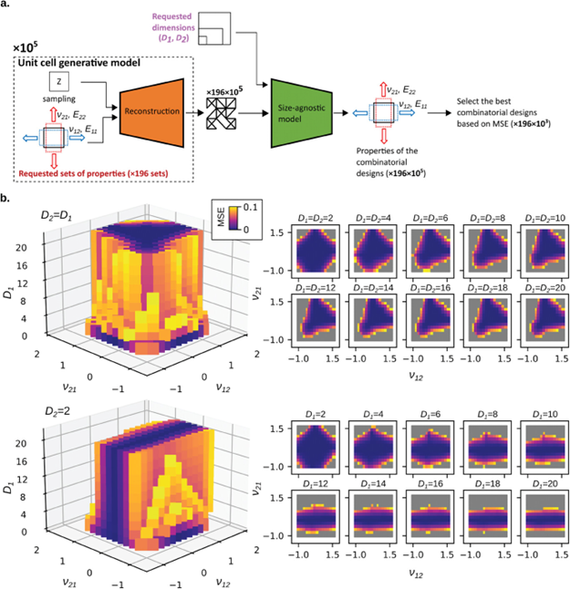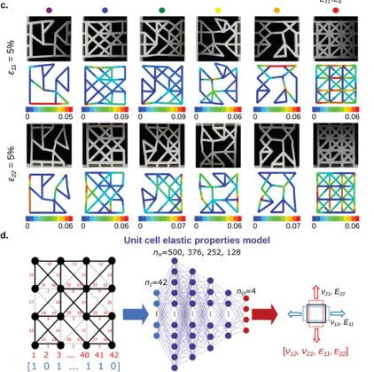
图1.12 利用机器学习算法解决多目标反向设计问题^{[31]}
Pahlavani等人提出了一种名为“Deep-DRAM”的模块化方法：集成了DL模型、CVAE(Conditional Variational Autoencoder)和FEA共四个解耦模型。在这个框架里，研究人员利用FEA数据训练两个DL的前向预测模型，并训练基于条件变分自编码器（CVAE）的生成模型以生成新设计方案，最后将上述模型（DL、CVAE）集成到一个框架中，能够基于RN（Random-Network）单元细胞找到多目标反向设计问题的多种解决方案。
研究人员还使用大量的仿真和3D打印样本的实验来证明DL模型的预测与FE仿真和实验观察结果一致，并且能够实现罕见的弹性属性组合（例如双负泊松比和高刚度）。

研究目标与核心技术问题
本研究旨在解决折纸机构在实际应用中面临的折叠角度锁定问题，针对折纸单元折叠角度控制的问题和需求，提出了一种基于3D打印的折纸关节机械结构互锁的折叠角度控制方法，计划通过AI辅助设计多种折叠自锁结构，应用本方法的折纸机构具有经济效益高、制造难度低、刚度本构可编辑优势。
此研究的第一个核心技术问题是“设计一种角度可控折叠自锁的机械结构”，该结构能够通过3D打印一体化制造，能够在折叠到特定角度下，通过机械自锁/互锁的方式锁定折纸关节，该特定角度应该可以通过设计预先编辑；此外结构上也应具有高强度、平面化的特性，在折纸展开状态下应该为平面结构，在锁定状态下能够在外力的作用下保持锁定。
此研究的第二个核心技术问题是“构建高效准确的折叠锁定仿真模型”，研究将基于实际测量的打印材料应力应变数据，采用弹塑性模型来描述3D打印材料PLA的材料行为，并使用Abaqus对折叠结构进行有限元仿真；仿真结果通过与现实实验比对验证有效性。
此研究的第三个核心技术问题是“利用机器学习技术，加速设计和优化折叠自锁结构”，研究将利用机器学习技术，例如GA和ANN对仿真原型进行结构优化设计：该算法能够基于预设的折叠角度，对关节结构进行优化设计，以实现高精度锁定角度调控、高锁定强度和低锁定阻力等关键性能指标的最优化。

技术路线

技术路线与方法选择
研究由原型设计、有限元建模仿真、多目标拓扑优化、力学性能测试四个部分组成。研究将对现有的机械锁定模型进行分析，基于折叠锁定的场景对模型进行迁移转化，选择合适的模型作为设计原型；基于Abaqus对模型进行建模仿真，基于Instron和动态力矩测试机对自锁折纸拉压刚度进行测试以验证模型准确度，随后将以仿真和现实实验作为数据源，训练基于人工神经网络的代理评估器，该代理评估器可以基于设计参数快速评估设计的性能，最后使用基于遗传算法的结构优化技术对原型进行结构优化设计，设计的最优解集又将通过神经网络代理评估器进行评估；迭代优化，直到满足适应度阈值，得到最终结构。
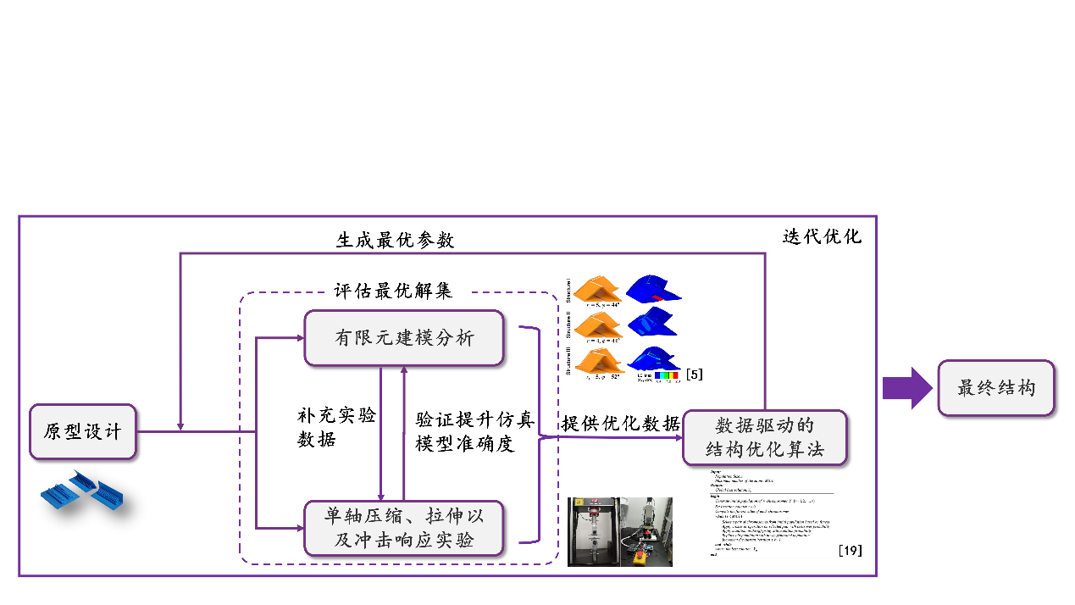
图1.13 技术路线示意图^{[4,32]}

原型设计
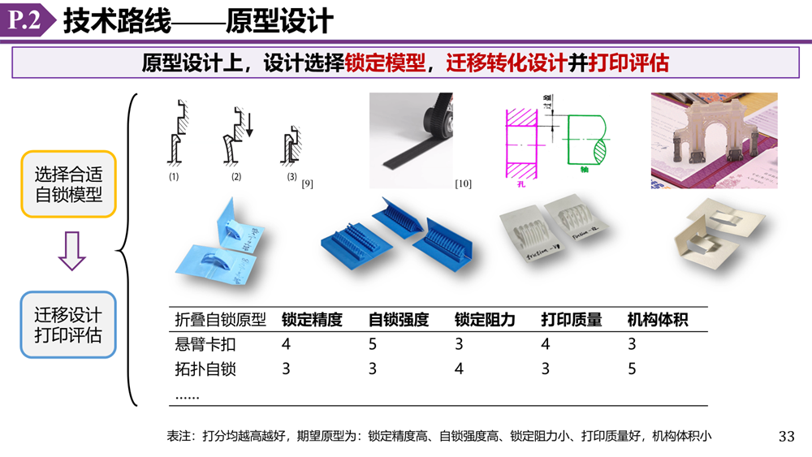
图1.14 原型设计技术路线示意图
在原型设计上，研究会选择合适的模型进行迁移转化，3D打印迁移后的模型，最后将基于以下原则进行原型的选择：
原理上，锁定结构能够在折叠中弯折力作用下，机械二/三维结构变形位移，从而实现机械锁定。
功能上，该结构能够在大范围的任意角度实现精确锁定；该结构能够显著提升折纸锁定后的抗拉压刚度，且在锁定过程中具有较小的阻力；该结构能够由3D打印不加支撑制造，以最大化其快速制造、经济性优势；最后，该机构体积小，最大程度降低对折纸高折展比特性的影响。

有限元仿真
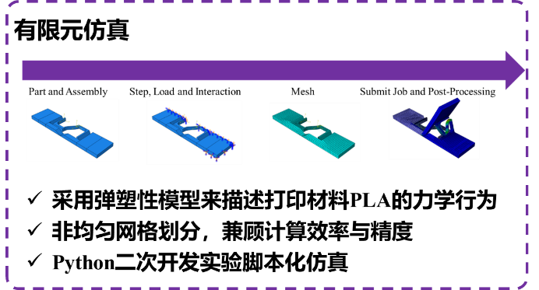
图1.15 有限元仿真技术路线示意图
研究将基于实际测量的打印材料应力应变数据，采用弹塑性模型来描述3D打印材料PLA的非线性材料行为，并使用ABAQUS对折叠结构进行有限元仿真；仿真结果通过与现实实验比对验证有效性。此外研究将基于python对ABAQUS进行二次开发实现脚本化仿真。

数据驱动的结构优化
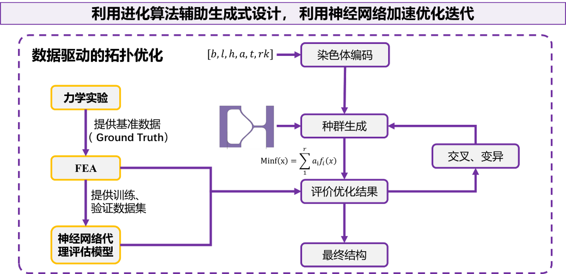
图1.16 数据驱动的结构优化技术路线示意图
研究拟使用基于遗传算法的多目标拓扑优化技术对仿真原型进行生成式设计， 利用神经网络加速优化迭代。
神经网络加速优化迭代：利用随机算法生成大量设计结果，使用有限元分析进行评估，以有限元分析结果作为训练集和验证数据集训练神经网络，后使用神经网络作为代理评估模型，评估进化算法的优化结果。
生成式设计流程：设计染色体编码，以原型为基础随机生成初始种群，设计适应度函数，利用神经网络代理快速评估，重复执行交叉、变异、适应度评估和选择步骤，直到满足适应度阈值，对选定的最优解进行详细的性能验证和制造可行性分析。

力学性能测试
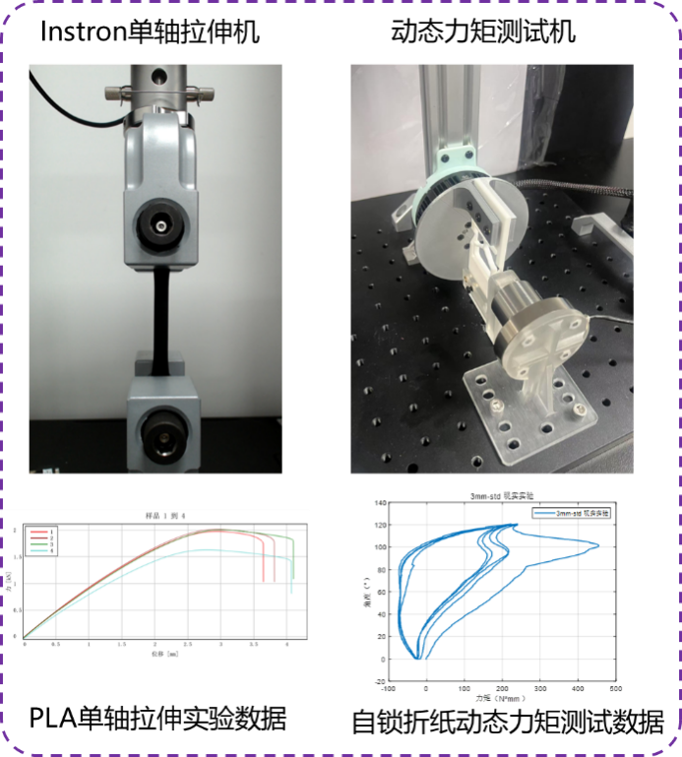
图1.17 力学性能测试技术路线示意图
研究基于Instron通用试验机获取PLA等打印材料的单轴拉伸应力应变数据，此外研究基于力矩传感器和双编码器电机设计动态力矩测试机，对折叠锁定折纸和普通折纸进行折叠、展开动态力矩测试，得到折纸关节抗拉压强度、刚度等性能，并对折纸锁定前后和优化前后进行比对分析。

研究创新点
本研究主要研究创新点集中在新方法、新算法。

一种“一体成型-折纸单胞锁定”的折叠角度控制方法
该方法基于3D打印折纸关节机械结构互锁，能够使折纸单胞结构同时实现可编程、精确的折叠角度调节和锁定两种功能，应用本方法的自锁定折纸具有经济效益高、制造难度低、刚度本构可编辑超材料特性的优势。

利用机器学习算法加速自锁结构多目标拓扑优化
基于遗传算法、神经网络等机器学习算法，针对本研究的应用场景提出了一种联合优化策略，旨在通过人工智能加速优化折纸关节自锁结构设计。该算法能够基于预设的折叠角度，对关节结构进行优化设计，以实现高精度锁定角度调控、高锁定强度及低锁定阻力等关键性能指标的最优化。

自锁折纸设计与制造工艺

基于双稳态梁的折纸角度自锁结构与工作原理

双稳态梁工作原理
双稳态梁（Bistable Beam）是一种典型的可重构结构，其核心特征是在外部载荷作用下可稳定存在于两个不同的平衡构型，且构型切换过程伴随显著的刚度跳变现象。这种切换行为可以通过模态分析和FEA进行预测和解释。
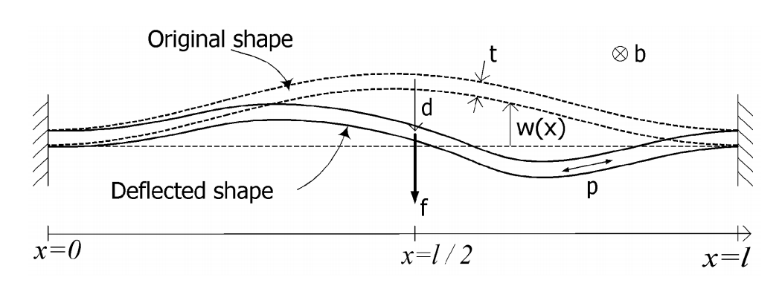
图2.1 双稳态屈曲梁几何结构示意图^{[33]}。
下从模态分析角度对双稳态梁变形行为进行分析，考虑图2.1所示的中心受压、两端固支曲梁模型，初始拱高为$h$，跨长为$l$，厚度为$t$，杨氏模量为$E$，截面惯性矩为 $I=bt^{3}/12$（$b$为梁宽度）。其变形控制方程为欧拉-伯努利梁方程：
$EI\frac{d^{4}w}{{dx}^{4}}+p\frac{d^{2}w}{{dx}^{2}}=\frac{F}{W_{0}×t}$ (2-1)
边界条件满足：
$w\left(0\right)=w\left(l\right)=0, {\left.\frac{dw}{dx}\right|}_{x=0}={\left.\frac{dw}{dx}\right|}_{x=l}=0$ (2-2)
引入归一化力$N$，非零解要求特征方程成立:
$N^{2}=\frac{pl^{2}}{EI}$ (2-3)
$\sin\left(\frac{N}{2}\right)\left[\tan\left(\frac{N}{2}\right)-\frac{N}{2}\right]=0$ (2-4)
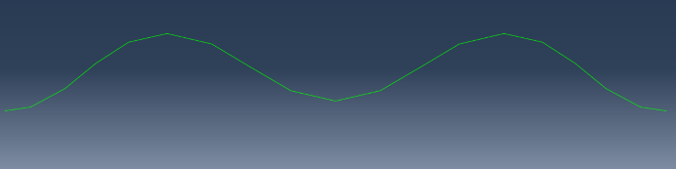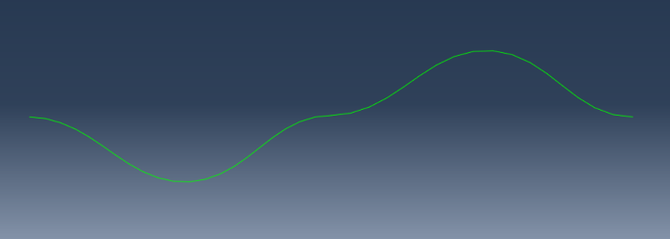
图2.2 FEA仿真双稳态屈曲梁的两种屈曲模态。
上图为对称模态，下图为反对称模态。
可以解得两类屈曲模态：
对称模态（奇数阶）：
$w_{j}\left(x\right)=C\left[1-\cos\left(N_{j}\frac{x}{l}\right)\right], N_{j}=\left(j+1\right)π \left(j=1,3,5,…\right)$ (2-5)
反对称模态（偶数阶）：
$w_{j}\left(x\right)=C\left[1-2\frac{x}{l}-\cos\left(N_{j}\frac{x}{l}\right)+\frac{2}{N_{j}}\sin\left(N_{j}\frac{x}{l}\right)\right], N_{j}=2.86π, 4.92π,… \left(j=2,4,6,…\right)$ (2-6)
这两种屈曲模态同样可以使用有限元仿真得出，如图2.2。
对于具有初始余弦形貌的曲梁（图2），其制造形状为：
$\overline{w}\left(x\right)=\frac{h}{2}\left[1-\cos\left(2π\frac{x}{l}\right)\right]$ (2-7)
梁中心点位移d可以表示为：
$d=h-w(\frac{l}{2})$ (2-8)
式中h为初始拱高。定义几何参数$Q=h/t$（拱高/厚度比），该参数是双稳态行为的关键判据。当中心施加轴力$f$时，梁产生挠度$d$，引发横向力$p$和能量变化，系统总势能$U_{t}$包含：弯曲应变能$U_{t}$，压缩应变能$U_{s}$和外力做功$U_{f}$。
弯曲应变能变分：
$δu_{b}=δ\left[\frac{EI}{2}\int_{0}^{l}{{\left(\frac{d^{2}w}{dx^{2}}-\frac{d^{2}\overline{w}}{dx^{2}}\right)}^{2}dx}\right]$ (2-9)
压缩能变分：
$δu_{s}=-p⋅δs$ (2-10)
外力功变分：
$δu_{f}=-f⋅δd$ (2-11)
采用屈曲模态叠加法求解位移场$W\left(x\right)$：
$W\left(x\right)=\sum{A_{j}W_{j}\left(X\right)\left(X=\frac{x}{l}\right)}$ (2-12)
通过能量最小化原理$δu_{t}=0$可得：
第一模态幅值：
$A_{1}=-\frac{1}{2}\frac{N_{1}^{2}}{N^{2}-N_{1}^{2}}+\frac{4}{N_{1}^{2}\left(N^{2}-N_{1}^{2}\right)}×\frac{fl^{3}}{EIh}$ (2-13)
其他高阶模态值：
$A_{j}=\frac{4F}{N_{j}^{2}\left(N^{2}-N_{j}^{2}\right)}, j=5,9,13…$ (2-14)
联立式（2-8）（2-13），并忽略高阶模态（$A_{i}=0，i=2,3,4…$），有：
$\left.\begin{matrix}f_{1}=\frac{π^{4}EId}{2l^{3}t^{2}}[3(d-h)(d-2h)+4t^{2}] \\ f_{2}=\frac{π^{4}EId}{l^{3}}\left(4.09-2.09\frac{d}{h}\right) \\ f_{3}=\frac{π^{4}EId}{l^{3}}\left(8-6\frac{d}{h}\right)\end{matrix}\right\}$ (2-15)
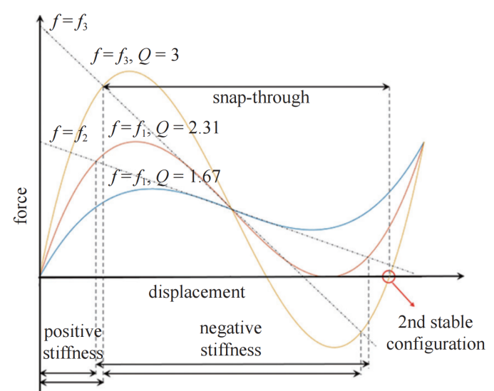
图2.3 弯曲梁的不同Q下的力−位移特性^{[34]}
由分析可知，当满足：
$Q>\frac{2N_{3}}{\sqrt{3}N_{1}}≈2.31$ (2-16)
且第二模态受约束时，曲梁呈现显著双稳态行为（如图2.3中黄色曲线）。此时力-位移曲线呈三阶段特征：初始正刚度区（弹性弯曲主导，结构抵抗变形）；负刚度区（压缩能释放主导，对应构型切换）；二次正刚度区（新平衡态形成）。
此外，对于（$Q≥6$）的双曲余弦梁结构，第二稳态点参数为：
$d_{bot}≈2h-\frac{8t}{3Q}$ (2-17)
当Q较大，t较小时，可以认为第二稳态点为中心点位移2h处，此时双曲余弦梁与初始状态关于y=0对称。

基于双稳态梁的自锁折纸结构设计
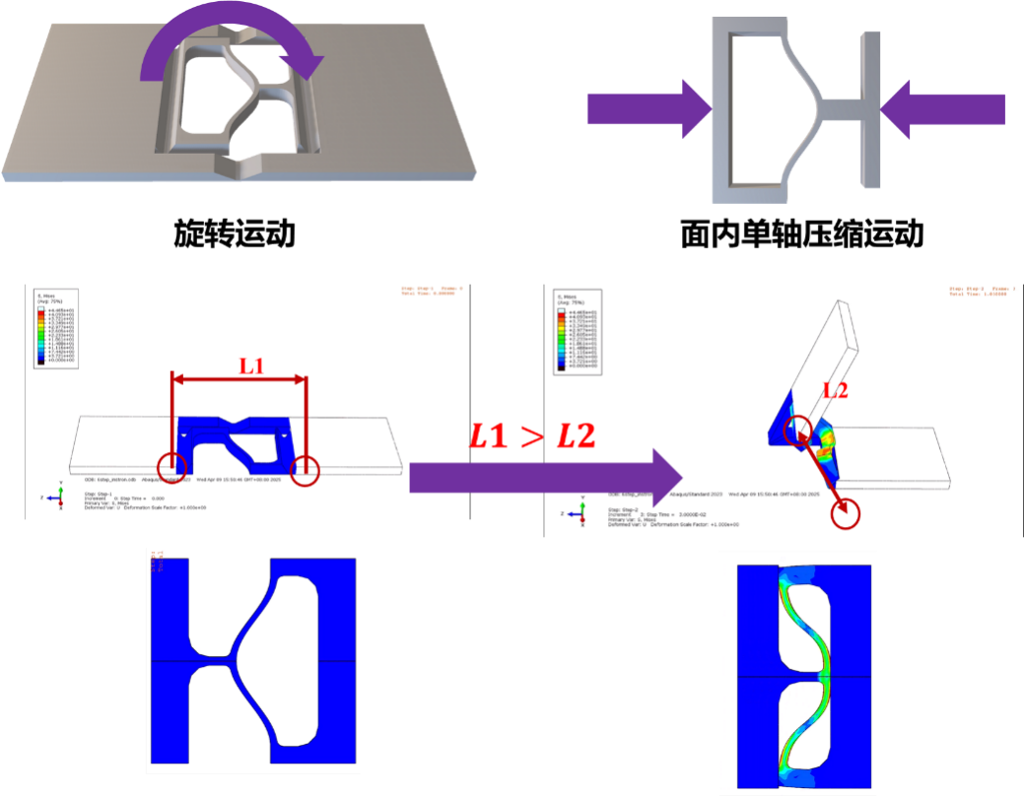
图2.4 基于双稳态梁的折纸角度自锁工作原理图
从第一性原理出发，除了利用折纸旋转运动驱动卡扣式结构接触实现机械互锁外，当折纸做折叠时，在折纸两端任取两点间距在不断变小，利用这个特性可以将折纸的旋转运动转变为两端点间的直线压缩运动。将双稳态结构设计在两端之间，随着折纸折叠，双稳态结构的两端距离会减少，从而推动双稳态梁结构发生面内压缩运动，在双稳态结构达到第二稳态点时，双稳态梁压缩或拉伸均产生阻力，因此折纸继续压缩或展开都会受到阻力矩，从而实现折叠角度锁定。

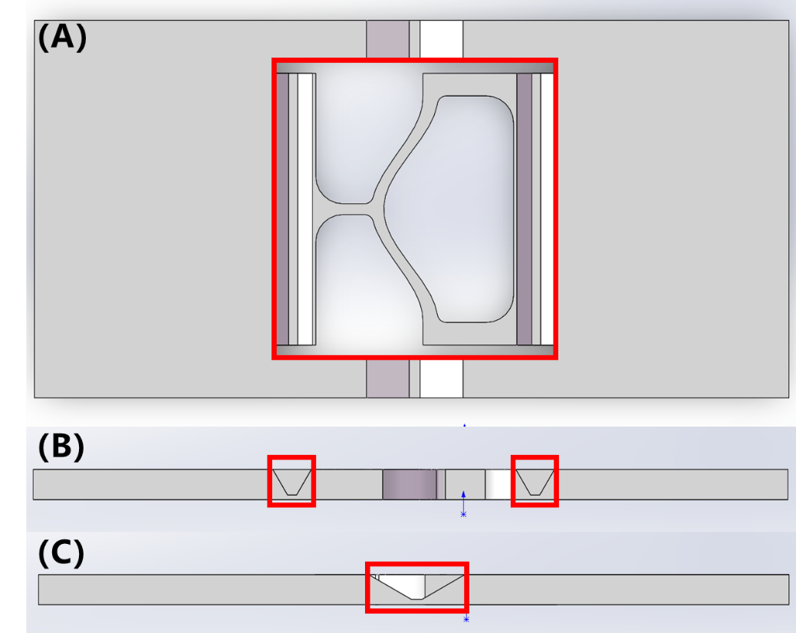
图2.5 自锁折纸几何设计示意图：（A）自锁折纸俯视图，红框内为双稳态梁自锁结构，其他部分为折纸整体框架。（B）自锁折纸侧剖面图，红框内为自锁结构与折纸框架连接处折痕（命名为内折痕）。（C）自锁折纸侧视图，红框内为折纸框架折痕（命名为外折痕）。
3D打印自锁定折纸结构可以主要分为两个部分，一部分为折纸整体框架，另外一部分为双稳态梁自锁结构。在折纸的对称中心和双稳态结构两侧设计折痕，由于折痕处厚度较小（0.36mm）刚度较小，受力时变形大。因此，在折纸受到外力矩的条件下，折纸框架会以折痕处为转轴做旋转运动，而双稳态结构会发生面内压缩运动。

基于卡扣自锁和摩擦自锁的自锁折纸结构设计
受部分卡扣自锁和摩擦自锁原理启发，设计了6种可自锁折纸原型。结构功能实现上，选取PLA为打印材料，这种材料在较薄的条件下表现出良好的弹性，因此通过设计折纸厚板和折痕处两种厚度，能够得到近似刚性折叠的折纸，通过折痕两侧互锁结构设计实现折纸折叠角度自锁。
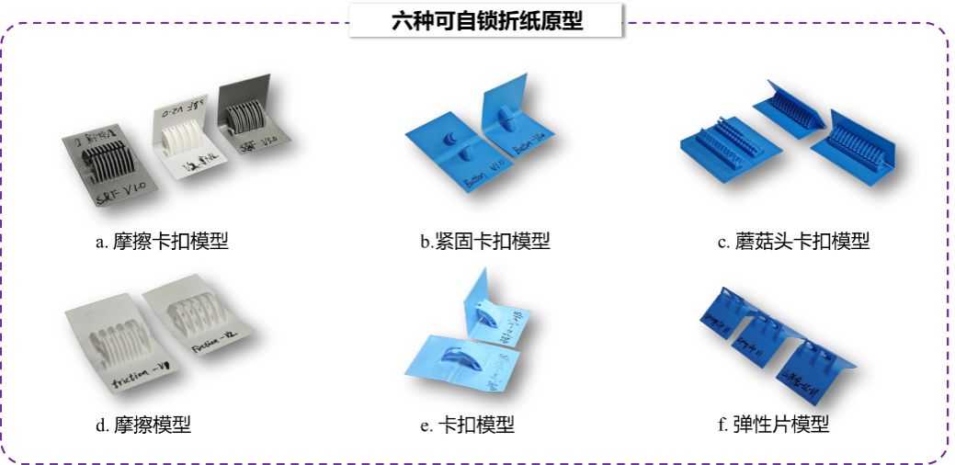
图2.6 六种基于卡扣结构和摩擦互锁自锁折纸模型图

基于卡扣自锁折纸自锁原理与结构设计

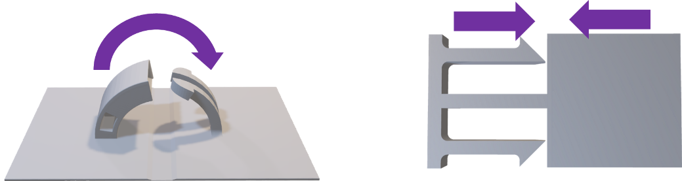
图2.7 基于卡扣结构的折纸自锁原理示意图
卡扣结构的工作原理基于机械互锁机制。当折纸的两块板相互靠近时，卡扣结构通过其几何形状和弹性变形实现相互嵌合。这种嵌合过程类似于常见的塑料包装中的卡扣设计，通过设计合适的卡扣形状和尺寸，可以在特定的折叠角度下实现稳定的锁定。卡扣结构的锁定力主要来源于卡扣与被卡扣部分之间的摩擦力和弹性恢复力，这些力共同作用，防止折纸在负载条件下发生意外的折叠或展开。
卡扣的形状和尺寸直接影响其锁定性能。根据需求，主要设计了三种基于卡扣的折纸自锁模型（b.c.f），b的结构类似常见纽扣，e则为常见的方形卡扣，这两种卡扣能够通过合适的配合间隙设置，可以实现不同锁定力度。c的结构为阵列排布的拓扑互锁结构，单个单元结构类似蘑菇头，这种结构锁定时具有较好的应力分布，能够承受较大的锁定力。

基于摩擦自锁的折纸自锁原理与结构设计
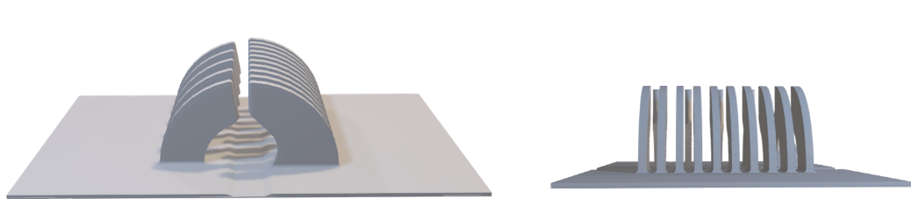
图2.8 基于摩擦互锁的自锁折纸模型图
摩擦自锁的工作原理基于摩擦力的变化。结构上，设计了沿折痕的阵列式的回转体结构，该结构厚度随着高度的降低而增加，在折纸的折叠过程中，阵列式的回转体结构之间的接触面积和正压力随着折叠角度的增加而逐渐增大，从而导致摩擦力的增加。当摩擦力达到一定阈值时，折纸两板之间的相对运动被阻止，实现自锁。这种自锁机制类似于常见的机械制动系统，通过增加接触面的摩擦力来阻止运动。通过调整回转体结构的厚度变化，可以调控折纸的自锁强度和角度。

原型设计评估对比
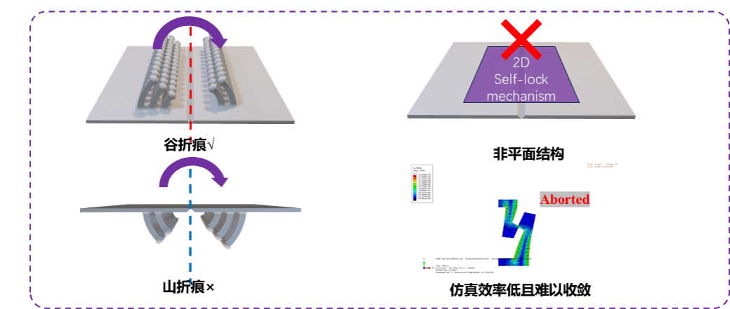
图2.9 基于卡扣及摩擦互锁的自锁折纸性能分析，以蘑菇头卡扣为例。
在本研究中，针对基于卡扣及摩擦互锁的自锁折纸与基于双稳态梁的自锁折纸两种设计方案进行了深入的性能分析与对比评估。基于卡扣及摩擦互锁的自锁折纸，在折叠过程中展现出低插入阻力与高锁止力的显著优势。尤其是对于卡扣式自锁折纸，因为其独特的几何形状和弹性变形机制。在插入过程中，卡扣的弹性设计允许其在较小的外力作用下发生形变，从而顺利进入对应的槽位，实现低插入阻力。一旦卡扣完全插入并到达锁定位置，其弹性恢复力会使卡扣紧紧地嵌入槽位，产生较大的正压力，从而通过摩擦力实现高锁止力，确保结构在负载条件下保持稳定。此外，该设计方案易于实现参数化建模，便于在设计阶段进行快速迭代与优化，以满足不同应用场景下的多样化需求。
然而，这些设计方案也存在一些不容忽视的局限性。首先，这些设计方案的锁定结构都不是平面结构，在一定程度上破坏了折纸高折展比的优势，增加了结构的体积与重量，可能会影响折纸结构在一些对轻量化和紧凑性要求较高的应用场景中的适用性。此外，同一结构难以同时适应3D打印的山折痕与谷折痕折纸的自锁定需求，限制了其在复杂折纸结构中的应用范围。再者，在进行有限元仿真时，由于卡扣结构的复杂性和非线性接触特性，导致仿真效率较低且难以收敛，这无疑增加了设计和优化的难度与成本。
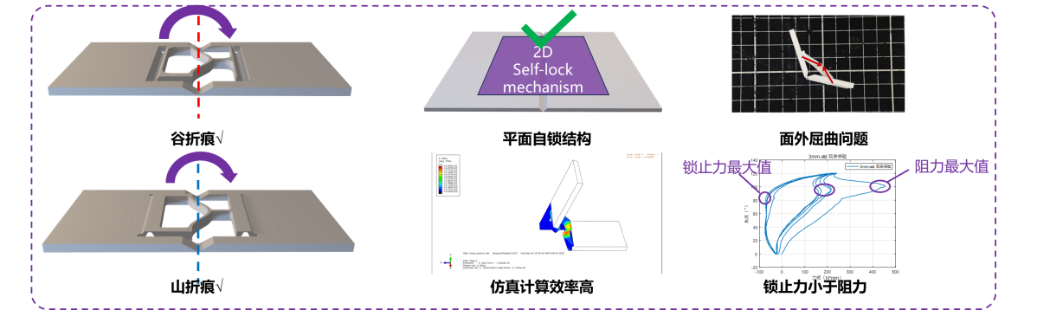
图2.10 基于双稳态梁的自锁折纸性能分析。
相较之下，基于双稳态梁的自锁折纸设计方案则呈现出不同的特点。该方案能够同时适用于山形折痕和谷形折痕的自锁需求，极大地拓展了其在不同类型折纸结构中的应用潜力。其平面自锁结构的设计，在展开状态下中保持了折纸的平面形态，有效保留了折纸高折展比的优势，使得折纸结构在展开与收纳时更加轻便灵活，这对于追求轻量化和高空间利用率的应用场景具有重要意义。同时，双稳态梁结构的参数化建模过程同样简便高效，为设计优化提供了便利。在仿真计算方面，该方案展现出较高的效率，能够使用静力学进行仿真，计算时间约550秒，这显著提高了设计和优化的整体效率，有助于加快结构优化进程。

制造工艺
自锁折纸结构的制造工艺主要分为两种：掩膜立体光固化（Masked Stereo lithography, MSLA ）3D打印工艺和熔融沉积打印（Fused Deposition Modeling, FDM）工艺。这两种工艺各有优势，适用于不同的应用场景和材料需求。

MSLA 3D打印工艺
光固化3D打印是一种高精度的增材制造技术，特别适合制造具有复杂几何形状和高精度要求的折纸结构。其中MSLA是一种先进的光固化3D打印技术。它通过使用LCD掩膜板控制紫外光的曝光区域，使光敏树脂逐层固化成型。与传统的立体光固化技术相比，MSLA技术具有更高的打印精度和效率，能够更好地满足复杂几何形状和高精度要求的折纸结构的制造需求。在本研究中，我们使用了Formlabs的Tough2000光固化树脂，这种材料在固化后具有优异的强度和柔韧性，非常适合制造需要承受一定负载的工程件。
具体制造步骤可以主要分为三步：
模型准备与切片：将SolidWorks或程序参数化建模生成的折纸STL模型导入切片软件PreForm。在PreForm中，设置切片层高为100um，这一层高既能保证打印精度，又能确保打印效率。
打印：将切片文件输入Form 4光固化打印机，并启动打印流程。在此过程中，打印机的背光模块借助其高功率光源（包含60个LED、冷却系统及准直透镜，光强达16mW/cm²），投射出均匀的光线。这些光线经过光学处理单元4（LPU 4，内含偏振片、光学涂层和定制液晶显示屏，显示屏像素尺寸为50um且透光率高）的调制，精准地作用于液态光敏树脂上。在紫外光的激发下，光敏树脂逐层完成光聚合反应，实现从液态到固态的转变。
后处理：打印完成后，使用Formwash清洗机对打印件进行清洗，清洗时间为20分钟。清洗剂为三丙二醇单甲醚（Tripropyleneglycolmonomethylether, TPM），这是一种低挥发性、低毒性的有机溶剂，能够有效去除光固化件表面残留的液体树脂。清洗后，用水冲洗折纸表面，去除TPM残留。将清洗后的折纸结构放入80℃的烤箱中进行热处理，处理时间为2小时。热处理完成后，将折纸结构取出，空冷至室温。这一热处理步骤有助于进一步提高材料的强度和稳定性。

FDM 3D打印工艺
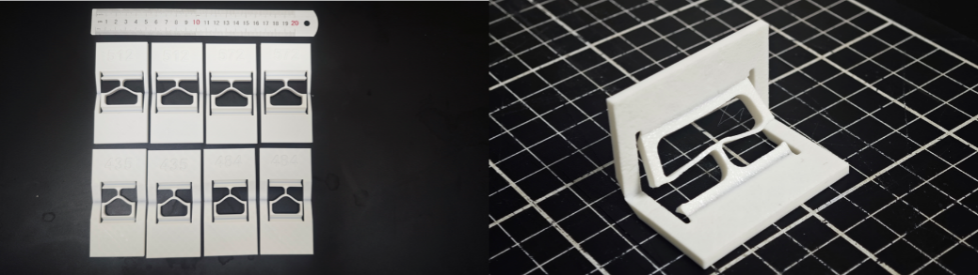
图2.11 熔融沉积打印自锁折纸
熔融沉积打印是一种广泛使用的增材制造技术，相较于光固化打印精度较低，但无需繁琐的后处理工艺。在本研究中，我们使用了Bambu Studio软件对模型文件进行切片，并使用Bambu X1C打印机打印PLA材料。
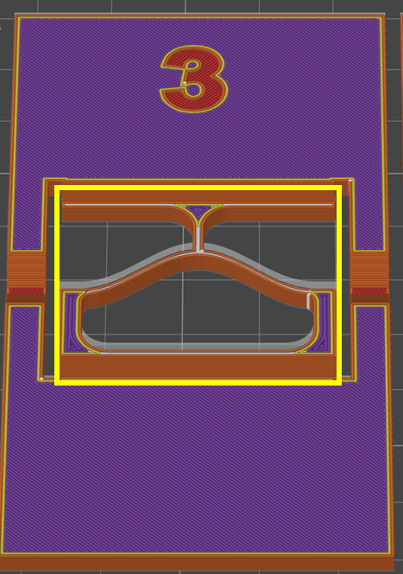
图2.12 PLA单轴拉伸试样切片图，其中上方为同心填充，下方为直线填充
具体制造步骤如下：
模型准备与切片：将折纸STL模型导入Bambu Studio软件。在Bambu Studio中，设置层高为0.12mm，对于双稳态结构采取100%同向填充，以确保结构的强度和稳定性。对于折纸框架，采取交叉直线15%稀疏填充，在保证结构强度的条件下减轻结构重量并提高打印效率。完成切片后，将切片文件导入到Bambu X1C打印机中。
打印：使用Bambu X1C打印机进行打印，打印完成后，从打印板上取下折纸结构。

小结
通过对比两种制造工艺，MSLA工艺在精度和材料性能方面具有显著优势，适用于制造高精度、高强度的自锁折纸结构。然而，该工艺的设备成本较高，且后处理过程较为复杂。FDM工艺则在成本和操作简便性方面具有优势，适用于制造较大尺寸、较低精度要求的折纸结构。在实际应用中，可以根据具体需求选择合适的制造工艺，以实现最佳的制造效果。在本研究中，将通过后续的力学实验对比确定本研究最后使用的制造工艺。

自锁折纸力学测试

材料应力应变数据获取与分析
现有研究对于3D打印的材料机械性质的研究较为丰富，尤其是针对FDM 3D打印的PLA材料的相关研究^{[35]} ，相关研究揭示出3D打印材料的机械性能（如强度、韧性、各向异性等）不仅取决于材料本身的化学组成，还与打印工艺参数（如温度、层厚、填充率等）、微观结构（如孔隙率、纤维取向）以及界面结合强度密切相关。不同的3D打印参数、打印条件对材料成型后的机械性能影响较大。因此本研究制造工艺的材料性质与其他研究中的性质可能存在一定区别。此外Formlabs Tough 2000树脂材料相关机械性能资料较少，尤其是考虑到材料需要热处理，不同后处理工艺的材料机械性能差异较大，为了增加仿真中材料本构模型构建的准确性，本研究采用Instron通用试验机对两种材料依据ASTM D638^{[36]}标准进行单轴拉伸实验，以获取两种材料的应力应变数据。

实验材料选取与基本性质介绍
实验材料分别选取Polylite™ PLA材料和Formlabs Tough 2000树脂，以下分别为两种材料基本特性介绍：
Polylite™ PLA是一种高性能的FDM 3D打印材料，具有高打印精度、低翘曲特性，适用于FDM 3D打印结构原型验证。该材料为生物基聚乳酸，玻璃化转变温度62℃，密度1.22 g/cm³，制造商提供的材料机械性能如下图所示：
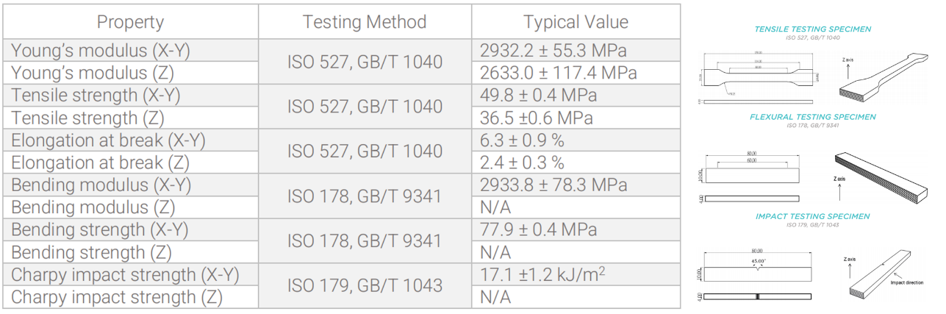
图3.1 Polylite™ PLA材料机械特性
Formlabs Tough 2000 Resin 是 Formlabs Tough 和 Durable 功能性树脂家族中最坚固的材料，专为制造坚固的部件原型而设计。它具有类 ABS 的强度和刚度，适用于需要高强度和高耐久性的应用，如坚固的夹具、固定装置和复杂机械部件的原型制造。以下为制造商提供的材料机械性能数据：
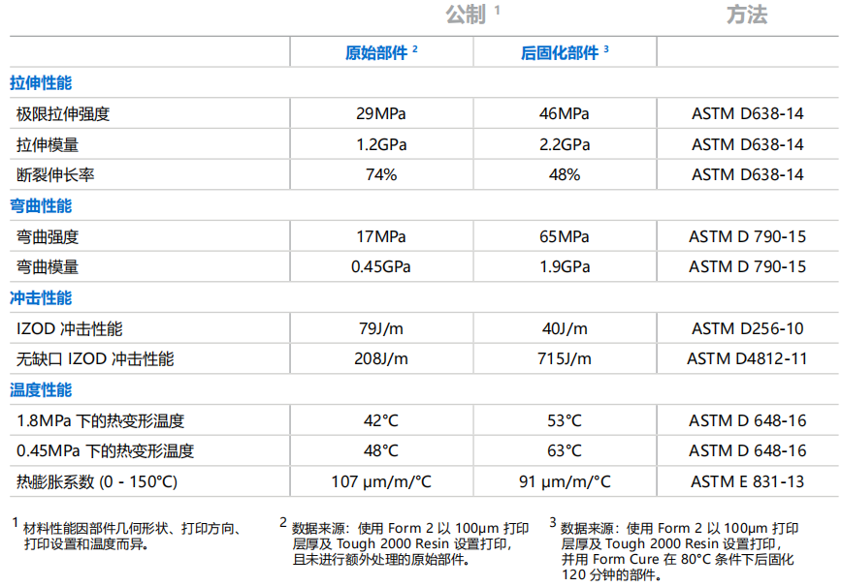
图3.2 Formlabs Tough 2000 Resin材料机械特性

样品制备
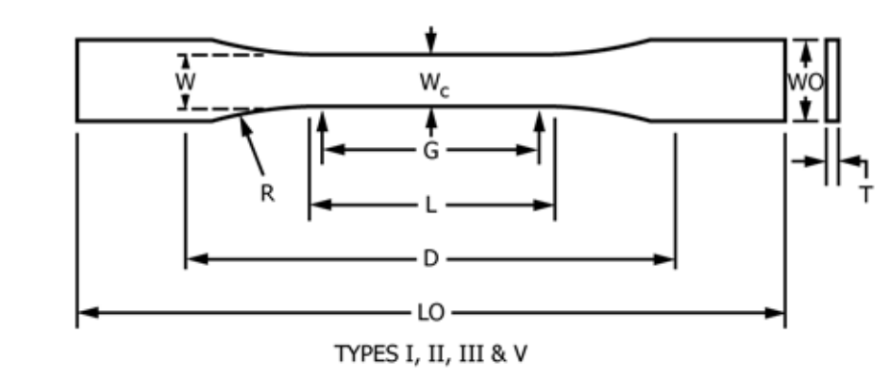
图3.3 ASTM D638塑料材料的拉伸性能的标准试样
样品依据ASTM D638塑料材料的拉伸性能的I型试样标准进行建模，试样建模相关标准如上图及下表所示。

表3.1 ASTM D638塑料材料的拉伸性能的I型试样尺寸标准及实验样品测量尺寸
尺寸名称 | 宽度($W$) | 窄部长度($L$) | 总宽度（$W_{0}$） | 总长度（$L_{0}$） | 标距($G$) | 夹具间距($D$) | 圆角半径($R$) | 厚度（$T$）
单位 | mm | mm | mm | mm | mm | mm | mm | mm
标准尺寸值 | 13±0.5 | 57±0.5 | ≥19 | ≥165 | 50±0.25 | 115±5 | 76±1 | ≤7
Tough 2000 | 13±0.01 | 57 | 19 | 165 | 50 | 125 | 76 | 3.0
PLA | 13±0.12 | 57 | 19 | 165 | 50 | 115 | 76 | 3.2±0.12

其中PLA材料直接使用Bambu Lab X1C打印机进行打印，关键打印参数如下：0.12mm层高，填充率100%，填充分别选择同心（即全部同向平行于拉伸方向，切片细节见图3.4上半图）和直线（交替直线填充45%相对于拉伸方向，切片细节见图3.4下半图），实心区域填充速度为350mm/s。
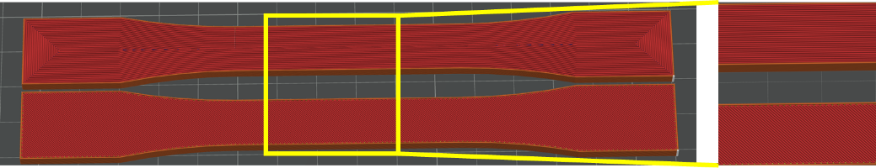
图3.4 PLA单轴拉伸试样切片图。
Tough 2000材料使用Formlabs Form4打印机打印，层高设置0.1mm，打印后使用三丙二醇单甲醚（TPM）清洗剂20分钟，水洗10分种后进行后处理，最开始采取制造商推荐的后处理方法，即在烤箱中80℃后处理120分钟，得到的材料机械性能与制造商提供数据差距较大，考虑到实验室后处理设备与供应商实验所使用设备不相同，设计了多组后处理方法，实验设置及热处理相关信息如下表所示。
表3.2 Tough 2000 Resin样品后处理方式
组别 | 1 | 2 | 3 | 4 | 5
后处理温度（℃） | N/A | 70 | 80 | 90 | 80
时间（h） | N/A | 1 | 1 | 1 | 2

测试流程与数据处理
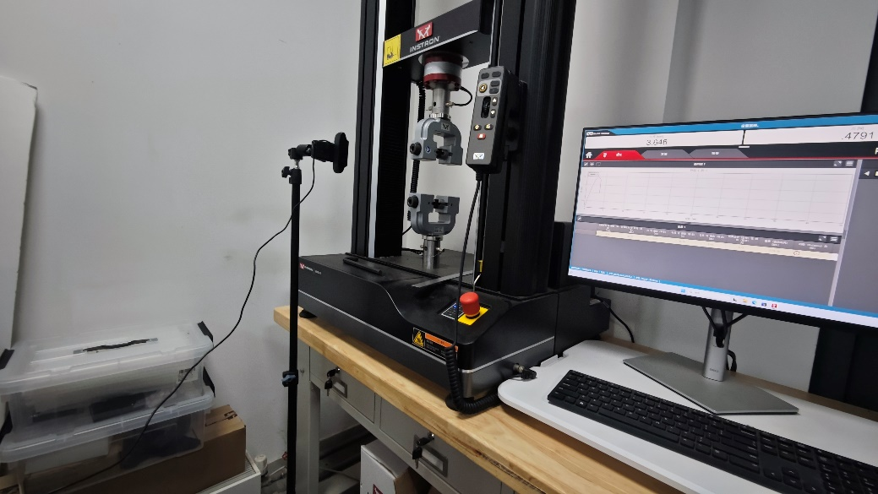
图3.5 单轴拉伸实验平台
采用Instron通用试验机进行单轴拉伸实验，该设备具备高精度的负荷传感器和位移测量系统，能够准确记录试样在拉伸过程中的负荷和变形数据。在实验前需要对样品进行测量与标记，分别标记两条间距115的直线用于夹具对齐，三个长方形的标记用于测量样品拉伸前后的轴向长度与垂直于轴向的宽度方向变形量，从而估测材料泊松比。
做完标记后使用游标卡尺测量样品窄段的厚度与宽度并输入到测量程序中以计算拉伸过程中的应变与应力，随后使用游标卡尺测量样品拉伸前的三个长方形标记框的轴向长度$l_{0}$与宽度$b_{0}$。
随后，将制备好的I型标准试样小心地安装在试验机的夹具中。对于Tough 2000树脂材料试样，由于其相对较高的柔韧性，安装时需特别注意避免试样在夹具中发生扭转或倾斜。对于PLA材料试样，其相对较脆，安装时需轻柔操作，防止试样在安装过程中受损。安装完成后，仔细调整试验机的夹具位置，确保试样的轴线与试验机的拉伸方向完全一致，夹具边缘与标记线对齐，以减少偏心加载对测试结果的影响，对齐后将夹具紧固螺丝扭紧，保证在实验过程中样品不滑动。
根据ASTM D638标准，结合两种材料的特性，设置合适的拉伸速度。对于Tough 2000树脂材料，拉伸速度设定为10 mm/min，这是因为Tough 2000树脂材料具有一定的柔韧性，在此速度下能够较好地观察其在拉伸过程中的变形行为和应力应变关系。对于PLA材料，拉伸速度设定为5 mm/min，由于该材料相对较脆，较低的拉伸速度有助于更准确地捕捉其在断裂前的力学性能变化。
启动试验机，开始对试样进行拉伸。对于每种样品，分别测试3个试样，以确保数据的可靠性和重复性。在测试过程中，使用摄像机全程录制，观察试样的变形情况，记录试样在拉伸过程中的关键特征点，如屈服点、断裂点等。同时，注意观察试样在拉伸过程中的表面变化，如是否有裂纹产生、是否发生颈缩现象等。在拉伸过程中，试验机实时记录试样的载荷、位移数据并自动计算应力$σ_{i}$、应变$ε_{i}$及杨氏模量$E$，计算公式如下：
$σ_{i}=\frac{F}{W_{0}×T},$ (3-1)
$ε_{i}=\frac{D_{i}-D_{0}}{D_{0}}×100\%,$ (3-2)
$E=\frac{σ_{2}-σ_{1}}{ε_{2}-ε_{1}}×100\%,$ (3-3)

Formlabs Tough 2000材料实验结果分析
本研究对Formlabs Tough 2000材料进行了不同后处理条件下的单轴拉伸实验，以评估后处理工艺对材料力学性能的影响。实验结果如下表所示：
表3.3 Tough 2000 Resin样品后处理方式与单轴拉伸实验结果。注：M表示制造商提供数据，*表示与M-1数据的对比结果。
组别 | 后处理温度（℃） | 后处理时间（h） | 极限拉伸强度（MPa） | 断裂力（kN） | 断裂位移（mm） | 断裂应变（%） | 杨氏模量 (MPa) | 杨氏模量增量（%） | 断裂应变减量（%）
1 | N/A | N/A | 28.46 | 1.11 | 59.72 | 47.78 | 1216.69 | N/A | N/A
2 | 70 | 1 | 36.15 | 1.41 | 53.97 | 43.18 | 1520.62 | 24.98 | 9.62
3 | 80 | 1 | 35.26 | 1.37 | 53.12 | 42.50 | 1560.29 | 28.24 | 11.04
4 | 90 | 1 | 38.06 | 1.48 | 49.15 | 39.32 | 1690.51 | 38.94 | 17.69
5 | 80 | 2 | 37.12 | 1.45 | 53.17 | 42.53 | 1657.94 | 36.27 | 10.96
M-1 | N/A | N/A | 29MPa | N/A | N/A | 74 | 1200 | N/A | N/A
M-2 | 80 | 2 | 46MPa | N/A | N/A | 48 | 2200 | 83.33* | 35.14*
- 极限拉伸强度（Ultimate Tensile Strength, UTS）
极限拉伸强度是材料在断裂前所能承受的最大应力。从实验结果可以看出：
未经过后处理的Tough 2000材料（组别1）的极限拉伸强度为28.46 MPa，接近制造商-1提供的数据（29MPa）。
经过后处理的材料，随着热处理温度的升高和热处理时间的升高，极限拉伸强度显著提高。其中，组别4（90℃，1小时）的极限拉伸强度最高，达到38.06 MPa。但与制造商-2热处理后的数据（46 MPa）相比，实验中经过优化后处理条件的材料（如组别4和5）的极限拉伸强度仍有一定差距。
- 断裂应变
断裂应变是指材料在断裂时的应变百分比，能够表征材料的塑性变形能力，断裂应变越高，材料塑性越好。实验结果表明：
未经过后处理的材料（组别1）断裂应变为47.78%。经过后处理后，断裂应变普遍减小，随着热处理温度的升高，断裂应变逐渐降低，但增加热处理时间也能在一定程度上增加断裂应变。
断裂应变的减小表明材料的塑性变形能力降低，变得更脆。这可能是由于后处理过程中材料内部结构的变化导致的。
- 杨氏模量
杨氏模量是材料在弹性阶段的刚性指标。实验结果如下：
未经过后处理的材料（组别1）杨氏模量为1216.69 MPa。经过后处理后，杨氏模量显著增加，组别4（90℃，1小时）的杨氏模量最高，为1690.51 MPa。但相比较与制造商热处理后的杨氏模量（2200MPa）仍然显著偏低
- 数据分析
后处理工艺对Formlabs Tough 2000材料的力学性能有显著影响。一定范围内增加后处理温度和时间，可以显著提高材料的极限拉伸强度、杨氏模量，同时降低断裂应变。实验结果表明，90℃、1小时的后处理条件能够使材料的力学性能达到最佳。然而，与制造商后处理（表中M-2）的数据相比，实验中经过优化后处理条件的材料在极限拉伸强度和杨氏模量方面仍有一定差距，这可能是由于实验室设备和工艺与制造商存在差异：
制造商可能使用了更先进的热处理设备，这些设备在温度控制精度、温度均匀性、加热速率和冷却速率等方面表现更优。实验室主要采用热风循环的烤箱作为热处理设备，与制造商所用设备具有性能差异。此外实验室万能材料试验机没有配备引伸计，对于材料的颈缩现象应力应变数据存在一定误差。此外不同批次的原材料可能存在微小的化学成分和微观结构差异。

Polylite PLA材料实验结果分析
本研究对Polylite™ PLA材料进行了不同打印方式（45°和0°）的单轴拉伸实验，以评估打印方向对材料力学性能的影响。实验结果如下图表所示：
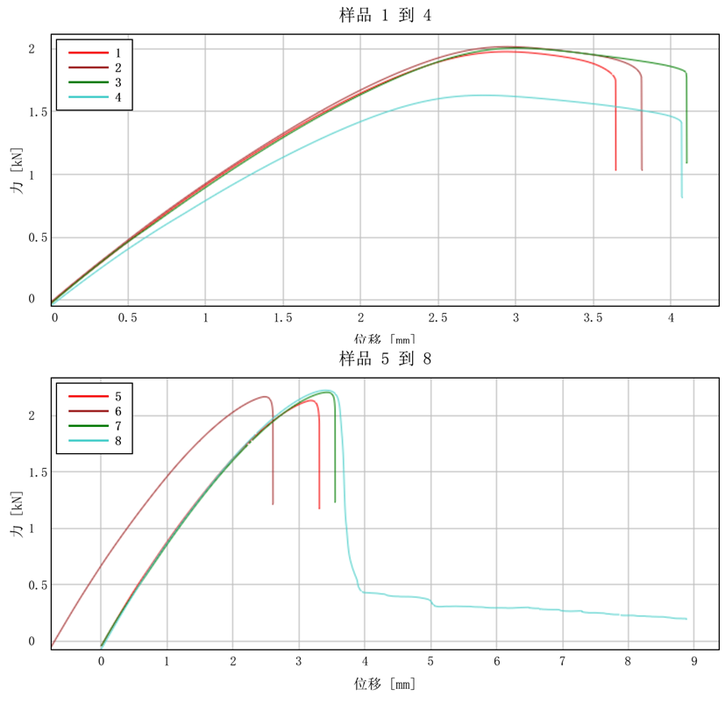
图3.6 PLA单轴拉伸结果图。
图中样品6实验时测力计位移未归零，后续数据处理时已修正，样品8出现特殊情况，样品整体在3.6mm处已断裂，残留部分结构被持续拉伸。

表3.4 Polylite PLA样品打印方式与单轴拉伸实验结果。
注：45°代表打印走线方向与轴向方向成±45°（层与层之间角度垂直），0°代表打印走线方向与始终平行于轴向方向。灰色数据代表异常值，在统计平均值时已剔除。
种类 | 编号 | 断裂位移 | 极限拉伸强度 | 断裂力 | 断裂应变 | 杨氏模量
 |  | (mm) | (MPa) | (kN) | (%) | (MPa)
45° | 1 | 3.64 | 42.67 | 1.77 | 3.16 | 2719
45° | 2 | 3.8 | 43.33 | 1.79 | 3.31 | 2770
45° | 3 | 4.09 | 43.82 | 1.82 | 3.56 | 2775
45° | 4 | 4.06 | 34.36 | 1.42 | 3.53 | 2539
45° | Avg1-4 | 3.84 | 43.27 | 1.79 | 3.39 | 2755
0° | 5 | 3.3 | 48.26 | 2 | 2.87 | 2737
0° | 6 | 2.6 | 49.73 | 2.06 | 2.26 | 2708
0° | 7 | 3.54 | 50.99 | 2.11 | 3.08 | 2577
0° | 8 | 8.88 | 4.75 | 0.2 | 7.72 | 2742
0° | Avg5-8 | 3.42 | 49.66 | 2.06 | 2.98 | 2728.91
 | 相对偏差（%） | -10.94 | 14.77 | 15.08 | -12.09 | -0.95
制造商（0°） |  | N/A | 49.8 | N/A | 6.3 | 2932.2
- 极限拉伸强度
极限拉伸强度是材料在断裂前所能承受的最大应力。实验结果表明：
45°交叉打印方向的平均极限拉伸强度为43.27 MPa。0°打印方向的平均极限拉伸强度为49.66 MPa与制造商提供数据相近。0°打印方向的极限拉伸强度显著高于45°交叉打印方向，表明0°打印方向的材料强度更高。
- 断裂应变
断裂应变是指材料在断裂时的应变百分比。实验结果表明：45°交叉打印方向的平均断裂应变为3.39%。0°打印方向的平均断裂应变为2.98%。45°交叉打印方向的断裂应变略高于0°打印方向，表明45°交叉打印方向的材料在断裂时能够承受更大的变形，韧性更好。但两组材料断裂应变均小于制造商提供数据。
- 杨氏模量
杨氏模量是材料在弹性阶段的刚性指标。实验结果如下：
45°交叉打印方向的平均杨氏模量为2755 MPa。0°打印方向的平均杨氏模量为2728.91 MPa。45°打印方向的杨氏模量与0°打印方向几乎相同。但两组材料杨氏模量均小于制造商提供数据。
- 数据分析
打印方向对Polylite™ PLA材料的力学性能有显著影响。具体来说：45°交叉打印方向的材料相较于0°打印方向的材料韧性更好、强度更高，但杨氏模量相近。这些结果表明，打印方向对材料的力学性能有显著影响，这可能是由于打印方向影响了材料的微观结构和纤维取向。在实际应用中，选择合适的打印方向可以优化材料的力学性能，以满足特定的工程需求。在本研究中，考虑到影响仿真的参数主要与断裂应变和杨氏模量有关，而实际结构打印角度始终保持一致，层与层之间不交叉走线，因此主要选择0°单轴拉伸数据进行仿真。此外，样品测试中出现部分异常值，这可能与打印机打印时热板温度不均、样品加装不正没有沿轴向拉伸等原因有关。

自锁折纸准静态力矩-角度测量实验

实验装置搭建
实验装置主要由驱动装置、传感装置、固定装置和上位机组成。
其中，驱动装置采用大然机器人PD-06双编码器伺服电机，其配备双编码器，可实现位置、速度、力同步控制，提高控制精度和响应速度，支持多种通信接口，如UART单线串口、CAN通信等，方便与上位机或其他控制系统进行连接，还可以实现包括角度、转速、力矩等参数回读。
传感装置采用JNNT-T1半法兰静态扭矩传感器，量程为1N*m，搭配数字变送器bsq-dg-1，能够将传感器读数通过数字量变送到上位机，使用Modbus-RTU协议。
固定装置可以将传感器和电机固定在光学面包板上，同时可以通过螺栓夹紧测试样品上下端各20mm处，上端为驱动端，下端为固定测量端。
在上位机中运行一个用于控制一体化关节运动并采集传感器数据的Python脚本。它通过串口通信控制关节的转动和归零操作，同时采集力矩值等传感器数据，并将这些数据记录到Excel文件中，可以通过上位机接收驱动端电机实时角度和固定端传感器实时力矩读数，以得到自锁折纸准静态力矩-角度特性数据。此外还布置了一个摄像头用于捕捉双稳态结构折叠过程中的形变特征。实验中，针对每个样品进行三次折叠-展开循环，每次折叠角度固定为120°，采样率为50Hz，收集每一时刻的电机转动角度和力矩传感器数据并保存到CSV表格文件中。

样品制备
前期测试一共打印了6种样品，一种为人工设计的，其余五种为程序随机生成的设计，关键设计参数如下表所示：
表3.5 样品编号及关键设计参数表
编号 | $$b$$ | $$l$$ | $$h$$ | $$a$$ | $$t$$ | $$r_{k}$$
4mm-std | 4.00 | 30.00 | 7.2 | 3.00 | 1.20 | 1
1 | 3.78 | 29.31 | 6.25 | 3.00 | 2.38 | 1
2 | 4.35 | 25.72 | 6.34 | 2.24 | 2.2 | 1
3 | 4.84 | 27.07 | 6.6 | 2.05 | 1.93 | 1
4 | 5.12 | 31.48 | 6.36 | 3.62 | 1.73 | 1
5 | 5.72 | 32.28 | 7.52 | 3.81 | 1.74 | 1

Formlabs Tough 2000材料样品通过Form 4光固化打印机打印，1~5每种样品打印3个，打印时长20~30min，层高0.1mm。打印后使用TPM清洗剂清洗20min，再使用清水清洗10min，干燥后使用烤箱80℃加热2h。
Polylite PLA材料样品通过Bambu Lab X1C打印机进行打印，std样品以及1~5每种样品打印三个，打印时长约1h，层高0.12mm，为了平衡样品制造速度和结构强度，双稳态关键结构采用100%填充，其他折纸板等结构采用15%稀疏填充。

Polylite PLA材料实验结果分析
Polylite PLA材料样品韧性较差，除了人工设计的4mm标准型可以正常折叠自锁外，另外5种设计均由于折痕处应变过大或传力结构应变过大而断裂，4mm标准型实验结果如下。

图3.7 4mm-std样品原始实验数据
在后续的视频分析中，发现由于测试机构部分零件为3D打印制造，刚度较低，在力矩过大的时候结构会产生形变，因此设计了角度纠正实验，测量了不同角度下电机反馈角度和折纸实际角度以及对应的力矩传感器读数，数据统计如下表：
表3.6 角度误差统计表
力矩（N*m） | 实际角度（°） | 电机角度（°） | 绝对误差（°）
0.23 | 110 | 120 | 10
0.147 | 102.5 | 110 | 7.5
0.117 | 96 | 100 | 4
0.124 | 85 | 90 | 5
0.123 | 77 | 80 | 3
0.071 | 59 | 60 | 1
-0.004 | 29 | 30 | 1
-0.021 | 0 | 0 | 0
由拟合数据可知角度误差和电机角度使用二次项曲线拟合时拟合相对最准确，R²=0.9035，相关关系为：y = 0.0012x² - 0.06x + 0.5473
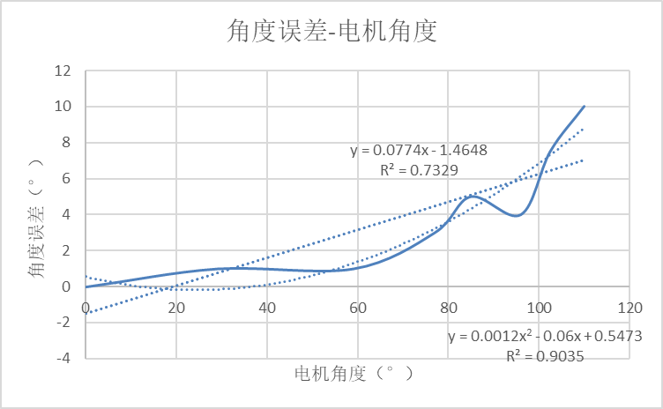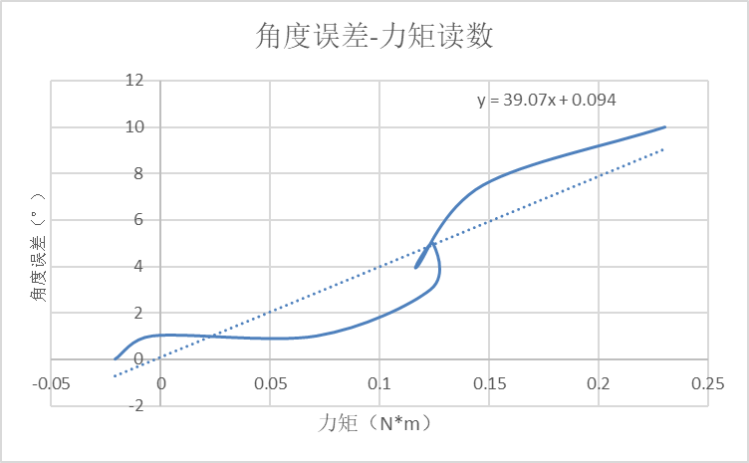
图3.8 角度误差与电机角度和力矩读数拟合图
后续实验数据修正采用此拟合曲线修正。

图3.9 4mm-std模型实验原始-修正数据对比图
由图可知修正数据前，双稳态点（力矩为0的点）角度约为102°，在修正数据后，双稳态点（力矩为0的点）角度与现实测量值（94°）更加接近。

Formlabs Tough 2000材料实验结果分析
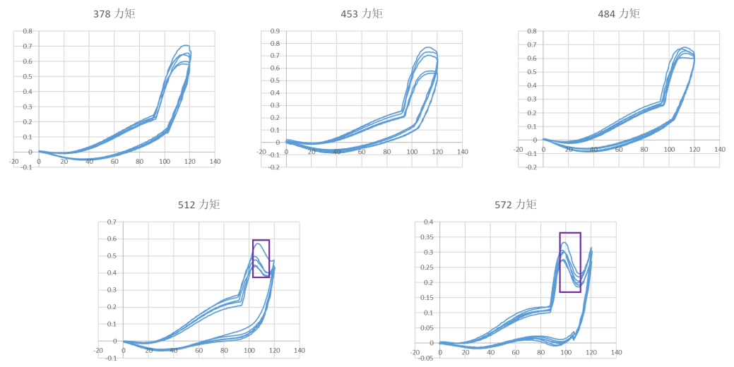
图3.10 Tough 2000材料自锁折纸实验数据（紫色框内为负刚度段）
Tough 2000材料韧性相对于PLA材料较好，因此几乎没有表现出双稳态性质，双稳态拐点（即力矩为0的角度值）均较小，且几乎没有负刚度段，此外人工折叠的过程中发现，虽然比PLA韧性更好，折痕断裂较少，折痕处始终处于弹性形变状态，折痕始终有展开的趋势，所有样品几乎无法保持在折叠锁定状态，此外样品制造周期过长，平均每个样品制造时间超过1h，耗时过多；最后，由于杨氏模量过低，较容易出现面外屈曲现象，因此后续工作选择使用PLA材料展开。

自锁折纸有限元建模仿真

Abaqus双稳态自锁折纸仿真流程与脚本化仿真实现
本研究基于Abaqus对自锁折纸的折叠与展开过程实现了有限元建模仿真，同时基于python撰写了Abaqus脚本，实现了基于Python脚本从建模到仿真前后处理全流程自动化。Abaqus仿真流程主要包括：草图绘制与模型建立、材料属性定义、边界条件与载荷施加、网格划分、分析步设置以及提交作业等步骤。
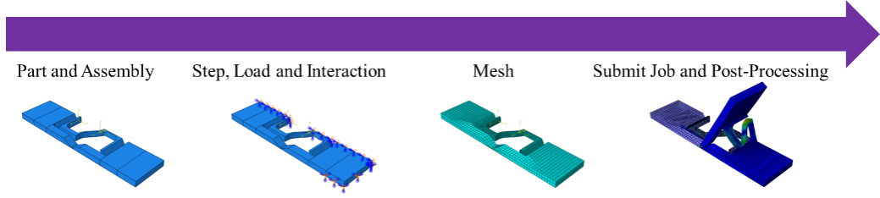
图4.1 Abaqus仿真前处理主要流程示意图

参数化建模
Abaqus采用基于特征的建模方式。建立双稳态曲梁折叠模型分为三步，即拉伸凸台，拉伸切，设置圆角。由于特征类别固定，可以使用参数来表示模型的关键尺寸、形状等，通过修改参数，模型自动发生变化，而无需重新从零设计。建模所用参数共分三类，第一类是作为输入值的，与双稳态特性直接相关的参数，如曲梁跨长、厚度等；第二类是使用默认输入的，不发生变化的参数，如基板宽度、折痕厚度等；第三类是根据尺寸关联关系，由前两类输入自动计算得出的参数，如折叠角度，框架结构高度等。三类参数的具体设置如下表所示：

表4.1 自锁折纸建模参数表
参数类别 | 几何参数 | 描述 | 取值
输入参数 | $$b$$ | 结构整体厚度 | [2.0, 5.5]
 | $$l$$ | 曲梁跨长 | [18.0, 30.0]
 | $$h$$ | 曲梁拱高 | [4.0, 9.0]
 | $$a$$ | 框架结构宽度 | [2.0, 4.0]
 | $$t$$ | 曲梁厚度 | [0.6, 1.8]
 | $$r_{k}$$ | 拱高与框架高度之比 | [0.7, 2.5]
默认参数 | $$A$$ | 基板宽度 | 50
 | $$B$$ | 基板长度 | 100
 | $$spc$$ | 曲梁-基板间隙 | 1.8
 | $$r_{i}$$ | 内折痕厚度 | 0.36
 | $$r_{o}$$ | 外折痕厚度 | 0.36
 | $$w_{i}$$ | 内折痕宽度 | 0.72
 | $$w_{o}$$ | 外折痕宽度 | 0.96
关联参数 | $$H$$ | 框架结构高度 | $$r_{k}×h$$
 | $$l_{T}$$ | T形梁长度 | $$H+t$$
 | $$w_{T}$$ | T形梁宽度 | $$a/2$$
 | $$θ$$ | 折叠角度 | $$1.5714⋅\left(\frac{r_{k}-0.5}{r_{k}+0.5}\right)$$
 | $$a_{i}$$ | 内折痕角度 | $$\frac{π}{2}-\frac{θ}{4}$$
 | $$a_{o}$$ | 外折痕角度 | $$\frac{π}{2}-\frac{θ}{2}$$
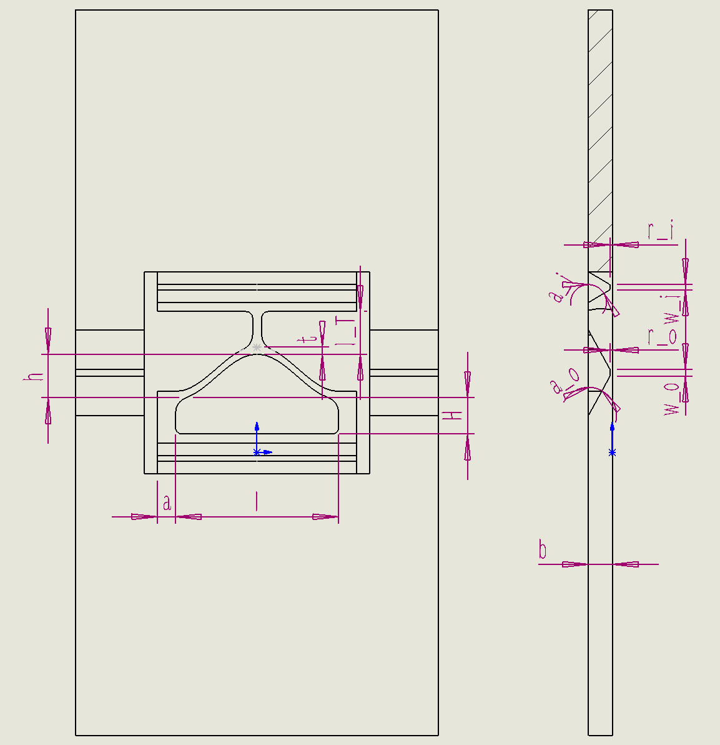
图4.2 自锁折纸几何设计参数示意图
其中需要特别说明折叠角度$θ$的关联关系的得出。定义余弦曲梁被加压至与初态成对称形状时为理论最大变形状态，则双稳态机构原长度为$H+l_{T}+h=\left(2r_{k}+1\right)⋅h$，最大变形时长度为$H+l_{T}-h=\left(2r_{k}-1\right)⋅h$。忽略面外屈曲、折痕宽度等一系列微小影响后，可由三角关系得到最大变形状态对应的折叠角度，即
$θ=2⋅\cos^{-1}\left(\frac{r_{k}-0.5}{r_{k}+0.5}\right)$ (4-1)
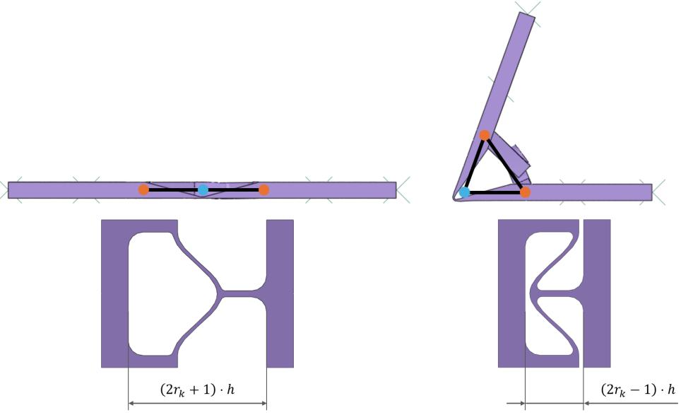
图4.3 自锁折纸折叠前后双稳态机构长度变化
由于现实中不可能达到理论最大变形，以该角度折叠可能导致过度折叠，折痕处接触挤压，力矩过大。因此通过观察实验中折叠角度与理论最大变形角度的关系，用比例因子进行修正。最后的结果即
$θ=1.5714⋅\cos^{-1}\left(\frac{r_{k}-0.5}{r_{k}+0.5}\right)$ (4-2)
具体而言，建模模块运行时，首先读取6个输入参数，创建csv文件（csv_file）记录以便后续分析。csv文件以‘# Bistale CAE Model No. start’作为单个模型开始的标志，便于后处理代码识别。若输入参数值不符合建模要求，则会将该组数据跳过，不生成模型参与后续设置与运算，在csv文件中以‘# Bistale CAE Model No. skipped’作为标记。建模前首先写入表头['No', 'b', 'l', 'h', 'a', 't', 'rk']及其对应输入参数值。
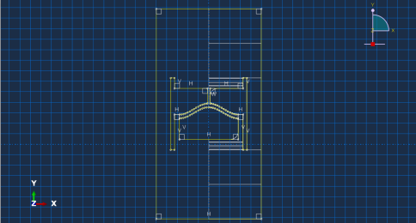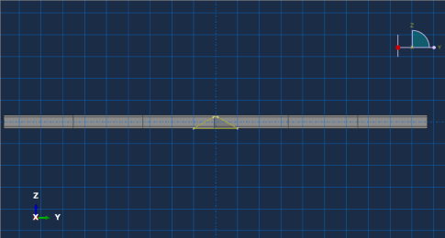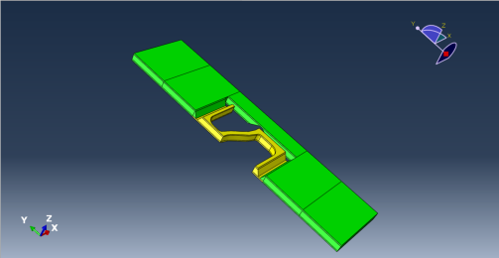
草图绘制 拉伸、切除生成折痕 生成模型
图4.4 自锁折纸建模示意图
接下来，首先创建新的CAE文件，创建Model，创建Part，在二维草图中用Line()，Spline()等草图函数绘制基板，框架，曲梁和T形梁，并使用BaseSolidExtrude()函数创建拉伸特征。由于模型关于中心面对称，为节约计算资源，在建模及后续环节中都只处理一半，另一半与之对称。随后在模型侧面绘制草图，使用CutExtrude()函数创建拉伸切除特征，形成模型内折痕和外折痕。切除后，在曲梁、T形梁连接位置用Round()函数添加圆角。最后用PartitonCellByPlanePointNormal()函数进行模型分割，使得模型每部分的几何结构尽可能简单，便于约束和载荷施加和网格划分等。在参数化建模中，由于边、面的数量和生成顺序均相同，因此使用getSequenceFromMask()函数，通过掩码来访问模型中的点，边和面时，相同的输入会映射到相同的对象，确保了使用脚本参数化完成上述工作的可行性。

材料属性定义与截面属性分配
自锁折纸结构在折叠过程中涉及大变形和弹塑性行为，需对材料进行精确建模。本研究选用PLA作为基材，其本构关系采用弹塑性双线性模型。通过0Model_V_new_csv.py脚本中的校准模块，将实验获得的应力-应变曲线（图3.6）导入Abaqus，采用最小二乘法对弹性模量、屈服强度和硬化参数进行拟合。校准过程中通过Calibration对象关联材料属性与实验数据，确保材料模型与真实力学行为一致。最终设置弹性模量2636 MPa，屈服强度12.91 MPa，极限拉伸强度54.327MPa，泊松比0.3，并采用多段线性硬化模型描述塑性阶段。
由于本仿真中均使用同一种材料PLA，整个模型使用相同截面，且分析对象为单个零件不涉及装配，因此本步骤统一设置即可。

接触条件与约束设置
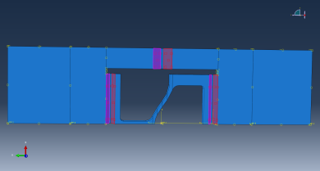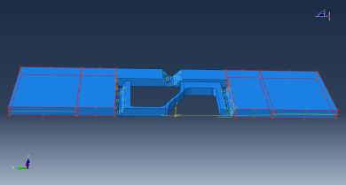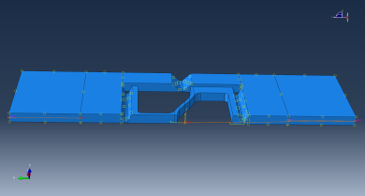
接触主从面设置 刚体约束区域及参考点设置 运动耦合约束设置
图4.5 自锁折纸接触条件与约束设置示意图
折纸结构的自锁机制依赖于折痕间接触作用。脚本通过以下步骤实现接触建模：
主从面定义：将动板折痕面设为从面（Secondary Surface），静板折痕面设为主面（Primary Surface）采用标准的面-面接触（SurfaceToSurfaceContactStd）。设置接触滑动类型为有限滑动（sliding=FINITE），并启用厚度效应（thickness=ON）。该设置利于模拟折痕处挤压这种具有显著变形的接触问题。
接触属性：采用硬接触（Hard Contact）模型，允许分离但禁止穿透，认为摩擦为0。
刚体约束：通过RigidBody函数将刚度较大且与双稳态特性无关的的折纸基板区域设置为刚体域，显著降低计算量。
运动耦合：使用Coupling1约束将刚体对称中心参考点（RP1）与折纸驱动部位刚体参考点（RP-3）进行运动学耦合（couplingType=KINEMATIC），实现力矩传递，通过Coupling2、3约束实现相邻刚体运动耦合，确保模型中各部件的运动协调性。RP-3的刚体约束控制范围为动板边缘20mm宽度内，与现实扭矩实验平台的动板固定区域匹配。

准静态求解与数值稳定性
由于本研究中折纸折叠一般不涉及快速运动或接触问题，折叠过程采用准静态显式求解，分析步（StaticStep）中启用几何非线性（nlgeom=ON）以捕捉大变形效应。为解决局部屈曲导致的收敛困难，采用能量耗散稳定法（stabilizationMethod=DISSIPATED_ENERGY_FRACTION），设置阻尼系数0.05抑制数值震荡。分析设置了合理的时间步长和迭代次数，进一步确保了在复杂加载和几何变化情况下求解精度与求解效率的平衡。设置最大迭代次数为1000（maxNumInc=1000），最少设置最小时间步长为1e-08（minInc=1e-08），最大时间步长为0.05（maxInc=0.05）。

网格划分
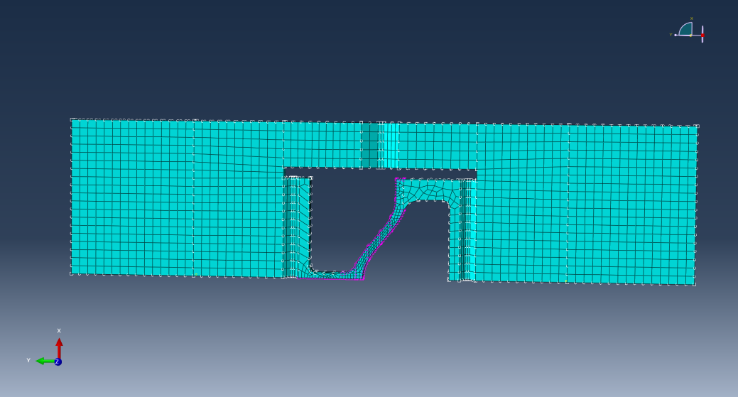
图4.6 自锁折纸网格划分示意图
在有限元分析中，网格划分是确保计算精度和效率的关键步骤之一。本研究采用非均匀网格划分方法，针对折痕区域和双稳态结构区域网格局部加密。双余弦梁部分单元尺寸为梁的厚度0.33倍（0.33*t），其余区域采用1.35 mm粗网格。选用C3D8R八节点线性六面体减缩积分单元（An 8-node linear brick, reduced integration, hourglass control），兼顾计算精度与计算效率。
在脚本中，通过seedPart()函数设置全局网格尺寸为min([0.6*a, 1.35])，其中a为模型的框架结构宽度参数。a过小时，T形梁与曲梁连接处尺度较小，若使用粗网格，极易引起圆角处产生零体积或负体积单元，因此在a较小时根据a的大小成比例调节全局网格尺寸。该设置确保了网格尺寸在模型敏感区域的适应性，同时通过deviationFactor=0.1和minSizeFactor=0.1参数，控制网格划分的偏差和最小尺寸，保证网格划分的均匀性和质量。
为了提高关键区域的计算精度，对特定边缘进行网格细化处理。对选定的边缘，调用seedEdgeBySize()函数进行网格细化。设置细化网格尺寸为0.33*t，其中t为双曲梁厚度，该设置控制曲梁处网格在5层左右。通过deviationFactor=0.1和minSizeFactor=0.1参数，进一步控制网格划分的偏差和最小尺寸，确保细化网格的质量。最后，在完成全局和局部网格划分参数设置后，调用generateMesh()函数生成网格。

边界条件与载荷施加
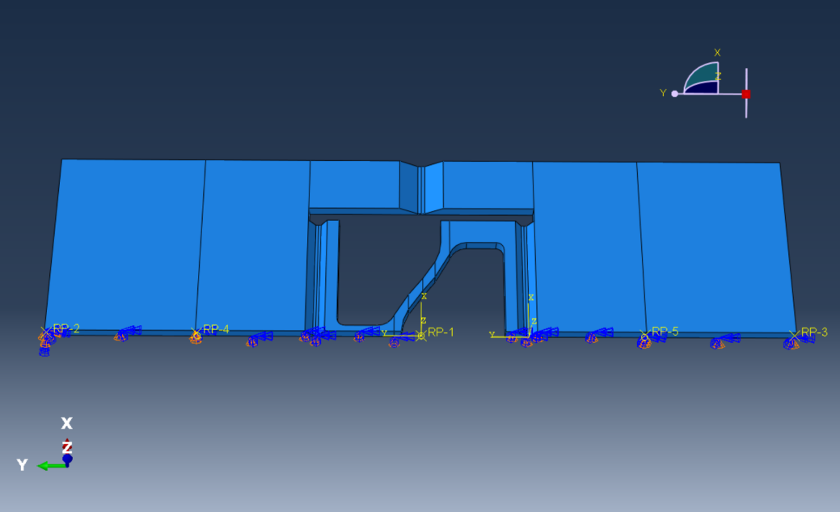
图4.7 边界条件设置示意图，旋转位移施加在RP-1，固定约束施加在Rp-2，对称边界条件施加在折纸对称中心面
自锁折纸结构的运动约束与载荷施加通过脚本实现，主要包括以下三个约束：
- 固定约束：在折叠过程中，将静板根部参考点（RP-2）设为全自由度固定，限制其平动与转动（$u1=0, u2=0, u3=0, ur1=0, ur2=0, ur3=0$），模拟实际装配中与基座的刚性连接。此约束通过DisplacementBC函数实现，由于此参考点同样为静板刚体的参考点，因此能够保证静板不位移。RP-2的刚体约束控制范围为静板边缘20mm宽度内，固定约束的控制范围与之相同，与现实扭矩实验平台的静板固定区域匹配。
- 对称边界条件：针对模型几何对称性，在中心对称面（Set-14）上施加XsymmBC对称约束，限制X方向位移（$u1=0$），避免非对称变形导致的数值偏差，同时减少约一半计算规模。
- 旋转位移加载：在折叠驱动参考点（$RPt-1$）上施加绕X轴的旋转位移边界条件（$ur1=-θ$），其中$θ$为折纸设计折叠角度。加载过程采用分段线性加载，在0-25%时间步内线性加载至最大转角，25%~50%内卸载至转角归零，随后重复加载与卸载，模拟“预折-释放-折叠-释放”的物理折叠过程（图4.8）。
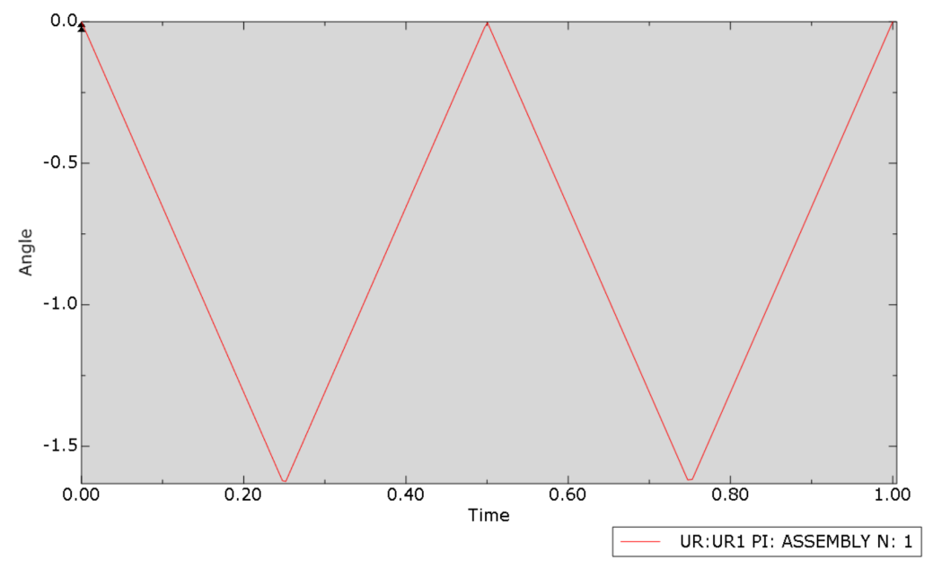
图4.8 旋转位移驱动加载示意图
通过numCpus=94参数启用多核并行计算，结合域分解技术将模型分割为多个子域同步求解，显著缩短仿真时间。

求解任务设置
在提交求解任务之前，首先调用regenerate()函数，对模型的装配体（rootAssembly）进行更新，确保所有修改和设置都已正确应用到模型中。
通过Job()函数创建一个新的求解任务（jobName），并设置相关的参数。具体配置如下：
模型名称：指定模型名称（modelName），确保求解任务与正确的模型关联。
计算资源分配：
CPU数量：设置numCpus和numDomains为numCPUs，指定用于求解任务的CPU核心数。根据实际硬件配置和模型复杂度，合理分配CPU资源，以提高计算效率。
内存使用：设置内存使用上限为90%（memory=90，memoryUnits=PERCENTAGE），并启用从分析中获取内存需求的功能（getMemoryFromAnalysis=True），确保求解过程中有足够的内存资源。
GPU使用：设置numGPUs=0，表示不使用GPU加速。如果硬件支持且模型适合GPU加速，可以考虑启用GPU以进一步提升计算效率。
精度设置：设置显式求解精度为单精度（explicitPrecision=SINGLE），节点输出精度为单精度（nodalOutputPrecision=SINGLE），以平衡计算精度和效率。
输出控制：关闭所有输出选项（echoPrint=OFF，modelPrint=OFF，contactPrint=OFF，historyPrint=OFF），减少输出文件的大小，提高计算效率。
结果格式：设置结果文件格式为ODB（resultsFormat=ODB），便于后续的后处理和结果分析。
多线程设置：设置每个MPI进程的线程数为1（numThreadsPerMpiProcess=1），根据实际需求可以调整该参数以优化并行计算性能。

后处理
通过Abaqus/CAE的Python接口，打开指定的ODB文件（jobName + '.odb'），并将其设置为当前视图窗口的显示对象。随后，利用session.xyDataListFromField函数，从ODB文件中提取特定节点集（"RP-1"）的UR（旋转）和RM（反力矩）数据。同时，通过XYDataFromHistory()函数，提取整个模型的弹性应变能（ALLSE）数据。这些数据分别存储在xyDataObjects()中，便于后续处理。
为了将提取的数据进行进一步处理并存储为csv格式，在csv文件中继续写入表头（['No', 'UR', 'RM', 'ALLSE']）。随后，通过遍历UR、RM和ALLSE数据列表，将每个时间步的数据按行写入csv文件。
由于对称约束，实际一整块折纸的力矩为仿真RM的两倍，因此在写入过程中，将RM数据和ALLSE数据增倍，此外将UR从弧度制转为角度制方便理解。同时，ALLSE数据乘以2进行放大处理，以便更直观地观察应变能的变化。每行数据的编号（No）通过循环计数器自动生成，确保数据的有序性。最后，在CSV文件中写入‘# Bistable CAE Model No. end’，作为该模型计算结束的标志。

仿真模型校准与优化

仿真-现实校准
为将仿真结果与现实力学实验对齐，以及提高模型稳定性，从建模、材料、分析步设置、网格划分、载荷设置等多个方面进行了模型校准与优化。校准中调整的设置如下表所示：
表4.2 仿真-现实校准相关设置
类别 | 设置 | 调整详情
建模 | 厚度补偿 | $$b_{offset}=0.15$$
 | 分割方式 | 折痕一/两层分割  曲梁一/三层分割
材料 | 本构模型 | 线弹性/弹塑性/超弹性(Mooney Rivlin)
 | 屈服点位置 | 0.5%~2%
 | 塑性点数量 | 3~79
分析步 | 自动稳定算法 | 指定能量耗散比/  指定阻尼系数/  使用上一步的阻尼系数
网格划分 | 曲梁网格层数 | 2/3/5
载荷设置 | 折叠角度 | 固定角度/理论计算角度
厚度补偿是指，实验发现3D打印制作的模型在厚度方向上比设计值平均偏大0.15mm。为使仿真模型与现实模型对应，在建模时在$b$基础上增加补偿。
分割方式（partition）关注折痕与曲梁部分的分割层数。子区域分割能够控制局部区域内网格划分方式，因此有助于精确描述区域应力分布。折痕处为折叠时应力集中的部分，在仿真中常发生材料在此处达到极限应力失效，与实验不符。尝试增加分割至两层后，折痕处应力得到分散，模型稳定性提高。曲梁处为折叠时变形最大的部分，分割子区域后，能够对曲梁处精细化设置局部网格种子，提高仿真准确度。
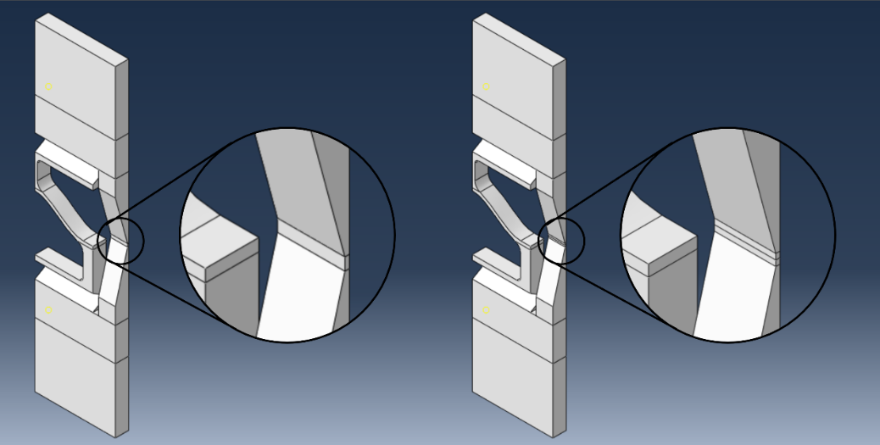
图4.9 折痕处分割示意图
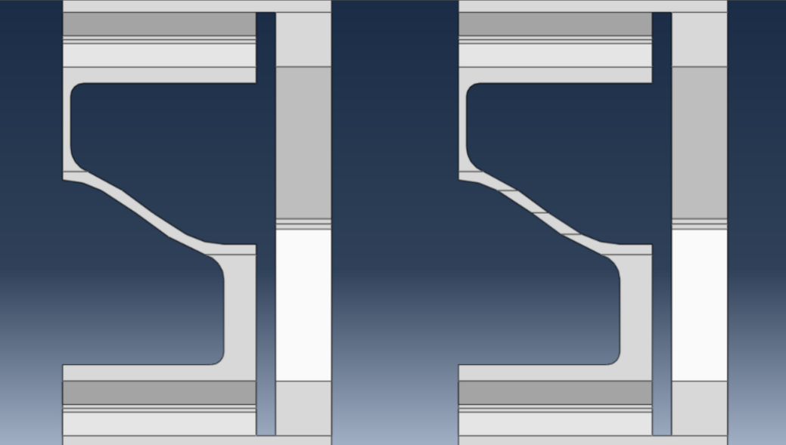
图4.10 曲梁处分割示意图
材料方面，首先是材料本构模型的选取。实验表明PLA制双稳态结构首次加载-卸载时结构发生塑性变形，力矩-角位移曲线与后续加载-卸载时的曲线不同。因此材料的塑性特点在模型中应考虑在内，选用弹塑性模型。弹塑性模型的调整包括屈服点位置的选取和塑性点数量的设置。屈服点位置与线弹性段杨氏模量大小直接相关，实验发现根据标准拉伸实验测得的杨氏模量大小，设置对应的0.5%应变处为屈服点位置，与现实实验对应最好。塑性点数量设置范围为3~79，根据实验，在3~12范围内，塑性点变化对模型计算结果几乎无影响，塑性点数量超过12后则无法收敛。出于模型稳定性考虑，选择塑性点数量为3.
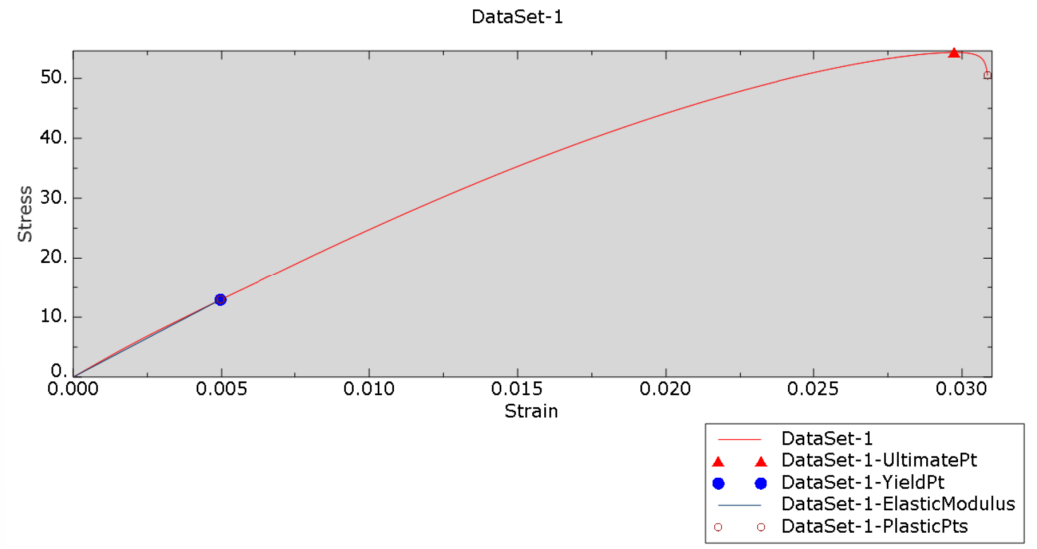
图4.11 弹塑性材料校准示意图
Abaqus几何非线性分析步提供三种自动稳定方式，分别为指定能量耗散比，指定阻尼系数和使用上一步的阻尼系数。通过实验对比无自动稳定以及三种自动稳定方式，发现除第二种以外，其他设置的实验结果没有明显区别。第二种自动稳定的力矩-位移曲线存在较大的初值跳变问题，进一步观察确定是因为阻尼系数设置过大，造成耗散能（ALLSD）过大。考虑到折叠过程中折痕处存在硬接触，开启自动稳定有利于提升模型稳定程度，因此最终选择第三种自动稳定方式。
网格划分方面主要关注曲梁处的网格密度。测试增加曲梁处网格密度对仿真结果的影响，发现随着网格密度增加，网格层数增多，反应力矩数值小幅增大，反应力矩-角位移曲线的仿真结果与实验结果匹配程度变高。
载荷设置上，最初模型统一采用120°作为最大折角，但由于理论最大变形状态对应角度与模型几何参数直接相关，因此需要对不同模型设置不同折角，否则就会出现未达到双稳态点或过度折叠问题。折叠角度的计算已在4.2.1节中详细说明。
综合上述实验分析，最终确定的用于批量化计算的模型设置，及其与原始设置的对比见下表：
表4.3 仿真模型设置优化前后对比
类别 | 设置 | 最优设置 | 原始设置
建模 | 厚度补偿 | $$b_{offset}=0.15$$ | $$b_{offset}=0$$
 | 分割方式 | 折痕两层分割  曲梁三层分割 | 折痕一层分割  曲梁一层分割
材料 | 本构模型 | 弹塑性 | 线弹性
 | 屈服点位置 | 0.5% | -
 | 塑性点数量 | 3 | -
分析步 | 自动稳定算法 | 使用上一步的阻尼系数 | 无
网格划分 | 曲梁网格层数 | 5 | 2
载荷设置 | 折叠角度 | 理论计算角度 | 固定值

计算效率优化
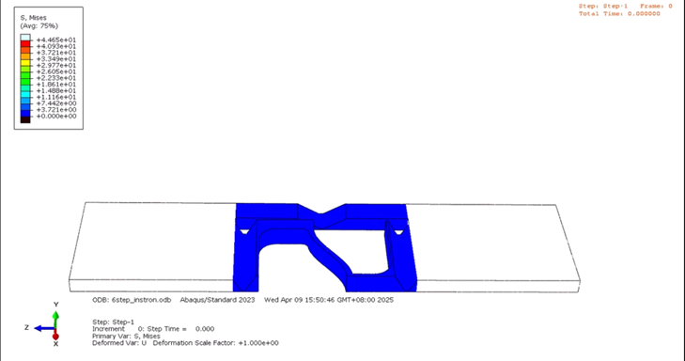
图4.12 仿真计算效率优化示意图。
图中展示了使用对称约束后一半的折纸结构，其中白色区域为刚体约束。
对模型做出了几个能优化计算效率的设置，经实验证明这些设置对实验结果无明显影响。这些设置包括：
- 根据结构的对称性，只对半边建模分析并建立对称约束，后处理反应力矩、能量数值时取两倍，减少约一半计算量；
- 通过对基板上折叠过程中几乎不变形，对双稳态性质无影响的部分结构设置刚体约束，以减小这些部分的计算量。

Abaqus仿真任务批量处理与特征数据提取

仿真任务批处理
完成仿真模型的校准与优化后，用脚本将上述流程全部自动化，给定设计几何参数作为输入，即可自动运行至导出结果数据。将自动化脚本循环执行，将数据统一整合，即实现任务批量化。在批量化仿真脚本中，程序每次将在范围内随机生成或在列表中循环顺序读取$b,l,h,a,t,r_{k}$六个几何参数作为输入，先检验尺寸是否在允许范围内，若不允许将跳过该模型；否则运行自动化脚本，通过waitForCompletion()函数等待作业完成，进行后处理，然后重复上述过程。重复次数，即批次大小，通过变量batch来控制。
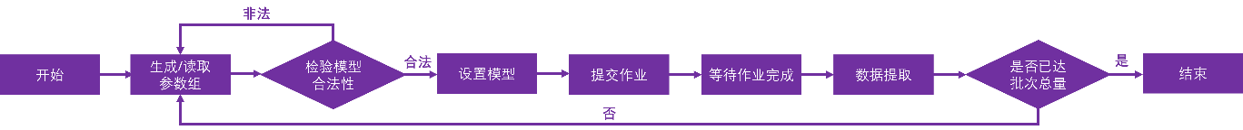
图4.13 仿真任务批处理流程示意图
批处理中，各个模型的设计参数与导出数据被整合写入一csv文件中，按求解顺序依次添加。具体的数据格式与设置已在4.2.1和4.2.8小节中说明。
实际部署时，根据预实验结果为$b,l,h,a,t,r_{k}$指定参数范围，以小数点后两位精度从范围内均匀随机取值生成输入参数。批处理实验指定批次大小总计1700个，求解成功1450个，成功率达85.3%。主要失败原因包括：参数组合不合法，自动跳过；圆角处网格质量较差，无法求解；输入文件生成错误造成后续流程中断。

特征数据提取策略
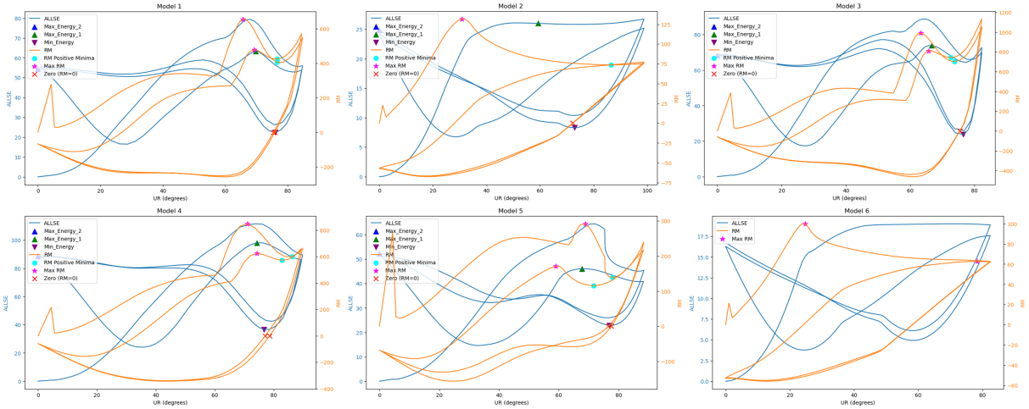
图4.14 特征数据提取示意图
表4.4 特征数据提取导出
model_no | zero_point_avg_UR | max_energy_avg_ALLSE | energy_diff | rm_min_avg_UR | max_rm | rm_diff
1 | 75.66 | 63.36 | 32.08 | 76.61 | 655.37 | 239.53
2 | 72.13 | 26.00 | 16.55 | 86.40 | 131.59 | 57.95
3 | 75.39 | 73.93 | 44.48 | 73.18 | 988.71 | 265.03
4 | 77.79 | 98.02 | 51.92 | 84.52 | 848.20 | 262.51
5 | 77.08 | 46.06 | 29.41 | 74.76 | 292.14 | 164.46
6 | 0.00 | 0.00 | 0.00 | 0.00 | 0.00 | 0.00
通过仿真可以批量导出仿真每一步的角度、力矩和弹性能数据，需要从这些数据中提取出特征数据用于表征自锁角度、自锁强度和自锁阻力，研究早期主要提出了两种特征数据提取策略，一种是基于零力矩和能量的提取策略，在折叠的展开段，当力矩随折叠角度变小而减小且为零时，此时折叠角度变小或变大都会受到阻力矩，因此对应的角度即为自锁角度（图例为红色叉Zero(RM=0)），此时对应的能量即为第二稳态能量（图中为紫色倒三角形Min_Energy），选取折叠过程中最大能量（图中为绿色正三角形Max_Energy_1）表征自锁阻力强度，选取展开过程最大能量（图中为蓝色正三角形Max_Energy_2）与第二稳态能量的差（Energy_Diff）表征自锁强度。
第二种是基于负刚度的提取策略，在折叠过程中，如果出现自锁现象，力矩随角度变大会出现先增大后减小再增大的特征，即刚度由正变负再变正的特征，根据理论分析，刚度由负再变正的点为第二稳态点，此时对应力矩的局部最小值(记为Min_Rm)，取此点的角度作为自锁角的表征（图例为蓝色圆点rm_min_avg_UR），取此点前的最大力矩值作为锁定前阻力的表征（Max_Rm）。上述两力矩之差越大（Rm_diff），说明系统两个稳定状态之间的切换需要更大的激励力，这表示系统锁定更牢靠，稳定性更强。因此取该力差作为锁定强度的表征。
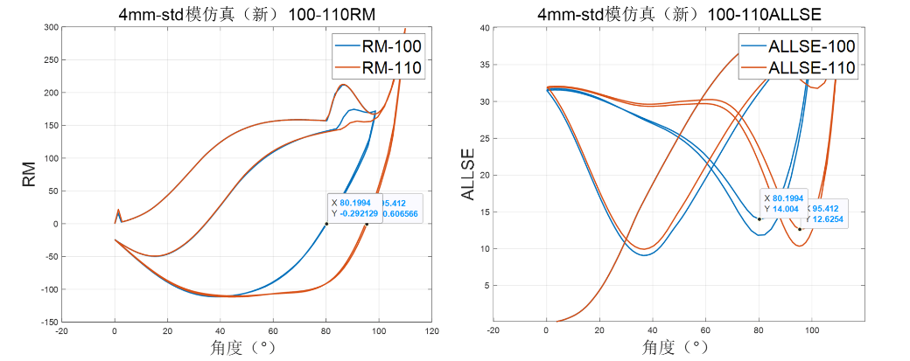
图4.15 仿真不同最大折叠角力矩与能量变化曲线
图4.16 力学实验不同最大折叠角力矩曲线
在后续的实验中发现，第一种策略选择的零点位置和能量大小会随着最大折叠角度变化而变化，后续分析这可能与折纸材料的塑性形变有关。折纸在展开过程中始终需要克服塑性形变导致的阻力矩，力矩为零的点可能是结构自锁力与塑性形变阻力平衡的点，此时并不是第二稳态点（即结构自锁力为0的点），而塑性形变会随着最大折叠角度变化而变化，但在第一次折叠过程中，无论最终折叠角度是多少，在相同角度下塑性形变始终一致，因此力矩的局部极小值始终保持一致，其作为特征点更具有鲁棒性，因此最终选择第二种特征提取方案。

批量化特征数据提取代码实现
采用基于负刚度特征的提取策略，通过编程实现自动化特征点识别与数据提取，从仿真生成的角度（UR）、力矩（RM）和弹性能（ALLSE）时变曲线中精准提取三个关键特征点，用于量化自锁性能。
代码定义find_rm_positive_minima函数，首先构建UR≥60°的逻辑掩码筛选数据段，识别连续且UR递增的区间。在这些区间内，运用局部极值检测算法寻找RM>0的局部极小值点。若区间内存在多个极小值，选取UR最大的点作为特征点。该点对应的角度rm_minima_avg_ur被确定为自锁角度特征值，其物理意义对应折纸结构刚度由负转正的第二稳态点。
通过find_max_rm_above_20函数，在UR≥20°且UR递增的区间内（排除区间终点），检测RM曲线的局部极大值。算法确保选取的极大值点位于有效物理区间，避免终端效应干扰。该极大值点的RM值max_rm表征锁定前系统需克服的最大阻力矩，直接反映自锁机构的初始抗变形能力。
计算上述两个特征点的RM差值rm_diff，即$rm_diff = max_rm - rm_minima_avg_rm$。该特征值量化系统两稳定状态间的能量壁垒高度，差值越大表明结构自锁越牢固，状态切换所需激励阈值越高，系统稳定性越强。
最后，代码可以自动生成结果文件（training_input.csv和training_output.csv）和特征点可视化图表

4.5 模型待改进处
现有仿真模型仍有几处不足尚未改进，可能影响仿真的稳定性和准确性，这些不足主要包括三点：对称约束导致模型无法模拟现实实验中曲梁发生二阶屈曲时的不对称变形，以及T形梁失稳向一侧弯曲等典型现象。此外，现有仿真在建模时对圆角大小的比例控制，以及生成网格时圆角处的局部网格种子设置不够合理，导致模型在极端参数输入时圆角处可能生成零体积乃至负体积单元，造成模型报错。最后，现实实验中折叠时，当曲梁刚度显著大过T形梁刚度时，T形梁极易在曲梁挠曲前断裂，仿真模型现无法模拟该现象。

自锁折纸反向设计网络

反向设计问题定义与系统框架

设计空间与目标参数
本研究针对自锁折纸结构的反向设计问题，定义了一个包含6个关键设计参数的设计空间$[b, l, h,a,t,rk]$，这些参数直接影响折纸结构的锁定角度和力学特性。设计参数取值范围如表4.2所示。目标性能参数包括$[UR, RM_MAX, RM_DIFF]$，用于表征自锁折纸的锁定角度和锁定性能。
反向设计的目标是：对于给定的目标UR值，在满足设计参数合理性的前提下，寻找使$RM_MAX$最小且$RM_DIFF$最大的最优设计参数组合。

反向设计系统整体架构设计
为实现上述目标，本研究构建了一个基于机器学习代理模型和进化算法的反向设计系统，其整体架构如图5.1所示。系统分为代理评估模型和优化算法两个核心模块，代理评估模型包括两个神经网络代理。
二分类模型：用于快速评估设计参数的合理性。输入为6个设计参数，输出为0（不合理）或1（合理）。模型基于多层感知机（MLP, Multi-Layer Perceptron）构建，权重文件为binarization.pth，输入数据通过binarization_scaler.joblib标准化。
回归模型：用于预测合理设计参数的性能指标$[UR, RM_MAX, RM_DIFF]$。模型结构为多层感知机（MLP, Multi-Layer Perceptron），权重文件为best_model.pth，输入和输出分别通过regression_input_scaler.joblib和regression_output_scaler.joblib标准化。
优化算法采用遗传算法（Genetic Algorithm, GA）作为搜索策略，首先在设计参数范围内随机生成初始种群。随后通过二分类代理模型筛选合理设计，并通过回归模型得到目标性能参数，并根据公式计算适应度，迭代优化，寻找目标UR值下阻力最小且锁定性能最好的设计。优化完成后，输出适应度最高的10组设计参数及其性能指标。最后通过有限元仿真或实验验证最优设计的实际性能，形成“设计-评估-优化”闭环。

ANN代理网络构建与训练
本研究构建了两个代理神经网络模型，分别用于设计参数的合理性评估（二分类模型）和性能指标的快速预测（回归模型）。两个模型均采用多层感知机（MLP）结构，并通过标准化预处理优化训练效果。

二分类模型
二分类模型的主要任务是快速评估设计参数的合理性。模型输入为六维向量$[b, l, h,a,t,rk]$，输出为一个二进制值，表示设计参数是否合理（1 表示合理，0 表示不合理）。模型结构基于多层感知机（MLP），包含两个隐藏层，每层分别有 64 个神经元，激活函数采用 ReLU。输入层接收六个标准化后的设计参数，输出层使用 Sigmoid 激活函数以输出 [0, 1] 范围内的概率值，最终通过阈值 0.5 进行分类决策。
训练数据来源于仿真，共1451个数据，设置训练集、验证集和测试集的比例分别为 70% 、10%和20%，通过 50 个训练周期优化模型参数。通过标准化处理模型处理训练数据，确保输入特征具有零均值和单位方差。训练过程中采用二元交叉熵损失函数（BCELoss）和 Adam 优化算法，学习率设置为 0.001。
训练结果显示，模型在验证集上的准确率达到了 90% 以上，验证了其对设计参数合理性评估的有效性。最终训练好的模型权重保存为 binarization.pth，标准化参数保存为 binarization_scaler.joblib。

二分类模型精度验证
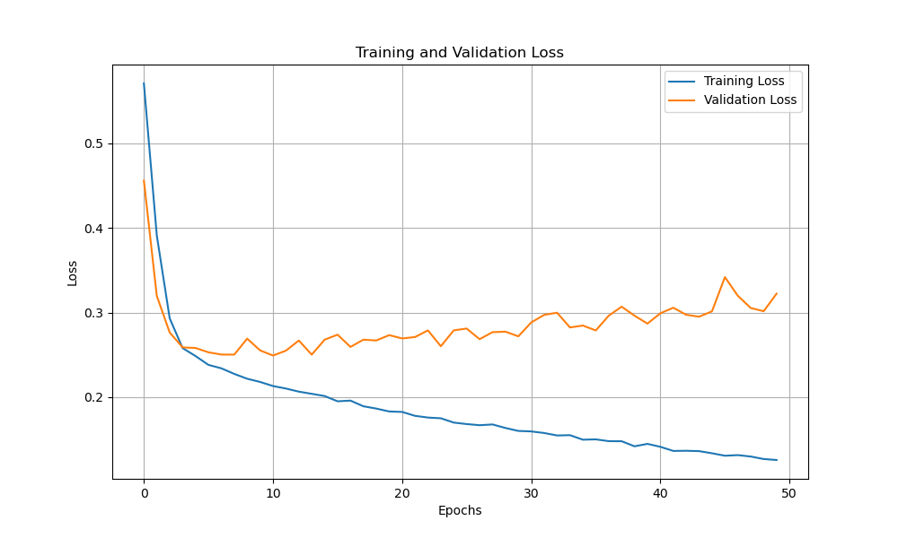
图5.1 二分类模型神经网络训练与验证损失曲线
从图中可以看出，模型在训练初期的训练损失和验证损失均较高，但随着训练的进行，两者均迅速下降。在第5个周期时，训练损失降至0.2486，验证损失为0.2581，显示出模型已经开始学习到有效的特征。随着训练的深入，训练损失持续下降，到第50个epoch时，训练损失降至0.1258，但验证损失升高为0.3223，表明模型在训练集上的拟合效果越来越好，但在验证集上的表现有所波动。
这种现象可能是模型开始过拟合训练数据。这可能是因为验证集总数据量太少（140数据量），训练集和验证集的数据分布不一致导致的。此外也可能与数据类别不平衡有关联，原始数据中输出为1的样本数量远多于输出为0的样本（比例约5:2），这可能导致模型倾向于预测多数类，因为它可以从多数类中获得更多的“正确”预测，从而在训练损失上表现得更好。然而，这种偏向可能使模型在面对少数类时的预测能力不足，导致验证集上的性能不佳。
模型在测试集上的表现较好，准确率达到了0.9034，精确率为0.9200，召回率为0.9539，F1分数为0.9367。这些指标表明模型在实际应用中具有较高的分类精度和稳定性。通过输出混淆矩阵显示，模型正确分类了55个负类样本和207个正类样本，仅有18个负类样本被错误分类为正类，10个正类样本被错误分类为负类。这进一步验证了模型在区分合理与不合理设计参数方面的有效性。为后续的反向设计优化提供了坚实的基础，确保了设计参数合理性评估的准确性。

回归模型结构与训练策略
构建了一个多层感知机（MLP）作为代理网络，用于解决回归问题。网络架构包括一个输入层、三个隐藏层和一个输出层。输入特征的维度为6，对应六个关键设计参数$[b, l, h,a,t,rk]$，输出目标的维度为3，对应三个评估指标$[UR, RM_MAX, RM_DIFF]$。三个隐藏层分别包含 256、512 和 512 个神经元。在网络的每个隐藏层后都添加了 ReLU 激活函数，以引入非线性，使网络能够学习复杂的映射关系。
在训练策略方面，首先对数据进行了标准化预处理，将输入和输出数据分别转换为均值为0、标准差为1的分布。这一处理有效解决了不同设计参数量纲差异带来的训练不稳定问题，同时保存了标准化器参数，以便在后续预测阶段对新数据进行一致的标准化处理和反标准化操作。在损失函数的选择上，考虑到性能预测属于典型的回归问题，采用均方误差（MSE）作为损失函数，以准确衡量模型预测值与真实值之间的差异。优化器选用Adam算法，其学习率设置为0.0002，并添加了L2正则化项，正则化系数为1e-5，通过权重衰减机制进一步防止模型过拟合
数据集划分遵循科学规范，将完整数据集（共1082组样本）按7:1:2的比例划分为训练集、验证集和测试集，具体数据量分别为720、80和282组。在训练过程中，训练集用于模型参数的优化更新，验证集用于监控模型泛化性能并指导超参数调优，测试集则用于最终评估模型的预测精度。为提升训练效率并防止过拟合，采用了动态学习率调整策略（ReduceLROnPlateau），当验证损失连续100次迭代未下降时自动降低学习率，同时设置早停机制以在模型性能趋于稳定时终止训练。

回归模型精度与性能校核
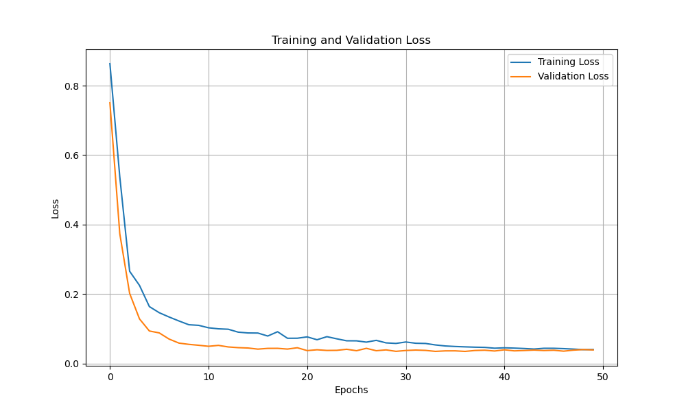
图5.2 回归模型神经网络训练与验证损失曲线
本研究对回归模型进行了系统性的精度验证，以确保模型对自锁折纸结构性能指标$[UR, RM_MAX, RM_DIFF]$的预测能力。模型训练过程共进行了50代，训练集和验证集的损失值（Loss）随训练周期的变化如图所示。
在训练初期，模型的训练损失和验证损失均较高，分别为0.8631和0.7507。随着训练的进行，损失值迅速下降，表明模型逐渐学习到了数据的特征和规律。在前10个epoch中，训练损失和验证损失分别下降至0.1103和0.0530，显示出模型具有良好的学习能力和泛化性能。
从Epoch 11到Epoch 50，训练损失和验证损失继续缓慢下降并趋于稳定，最终分别收敛至0.0408和0.0396。这表明模型在训练集和验证集上均表现出较高的稳定性，且两者的变化趋势一致，验证损失始终低于训练损失，表明模型没有出现明显的过拟合现象。
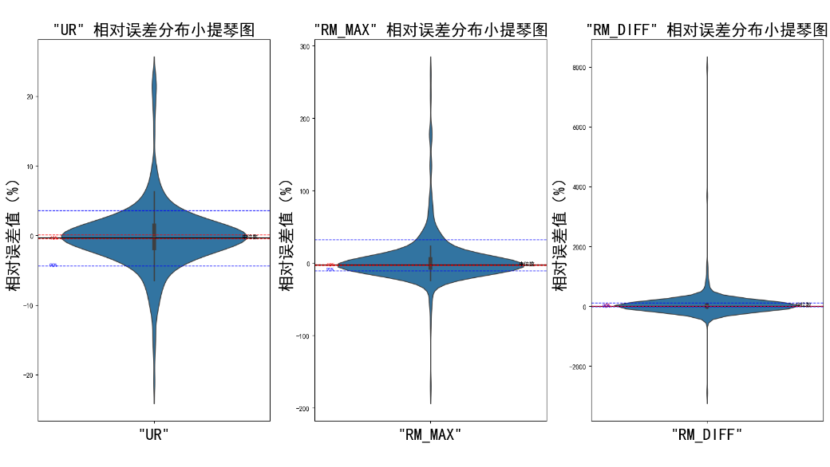
图5.3 回归模型测试集预测相对误差小提琴图，红色虚线内为10%集中分布区域，蓝色虚线为90%数据集中分布区域
此外，本研究对模型预测值与真实值之间的差异进行了量化分析。所有输出的平均误差为29.18，其中第一个输出（UR）的平均误差仅2.36，平均相对误差为2.87%，显示出模型对锁定角度（UR）的预测具有较高的精度。尽管第二个输出（RM_MAX）和第三个输出（RM_DIFF）的平均误差相对较大，分别为47.43和37.75，但数据分布较为集中，且仔细排查数据发现，有一些预测的极端误差存在，可能与仿真数据处理不当有关。此外考虑到这些性能指标的取值范围和变化规律较为复杂，且这两个参数的绝对值较大，这样的预测精度仍在工程应用的可接受范围内。
相比于ABAQUS仿真，对1451个模型仿真的平均处理时长689.89秒，回归模型处理281个模型，平均处理时长为0.000670 秒，利用神经网络代理评估模型性能比有限元仿真快了6个数量级，这一显著的效率提升不仅极大地缩短了设计评估的时间，而且使得在反向设计中对大量设计方案进行快速筛选和优化成为可能。
表5.1 神经网络预测性能校核，其中UR_T为打印后测量得到折纸自锁角度，UR_P为神经网络预测折纸自锁角度。
Model | b | l | h | a | t | rk | UR_T | UR_P | UR_Error
15-1 | 5.05 | 19.7 | 7.42 | 3.78 | 0.96 | 1.91 | 77 | 72.1719 | -4.8281
15-3 | 5.24 | 18.82 | 5.3 | 3.82 | 0.93 | 1.54 | 83 | 79.7908 | -3.2092
15-8 | 4.3 | 24.37 | 8.62 | 3.06 | 1.4 | 1.36 | 85 | 86.5751 | 1.5751
15-21 | 4.69 | 26.34 | 8.18 | 2.25 | 1.57 | 0.77 | N/A | 104.7971 | N/A
5-2 | 4.2 | 28.84 | 5.6 | 3.84 | 1.75 | 0.84 | 105 | 100.9578 | -4.0422
5-18 | 3.31 | 22.5 | 6.25 | 2.5 | 1.12 | 0.76 | 104 | 103.3109 | -0.6891
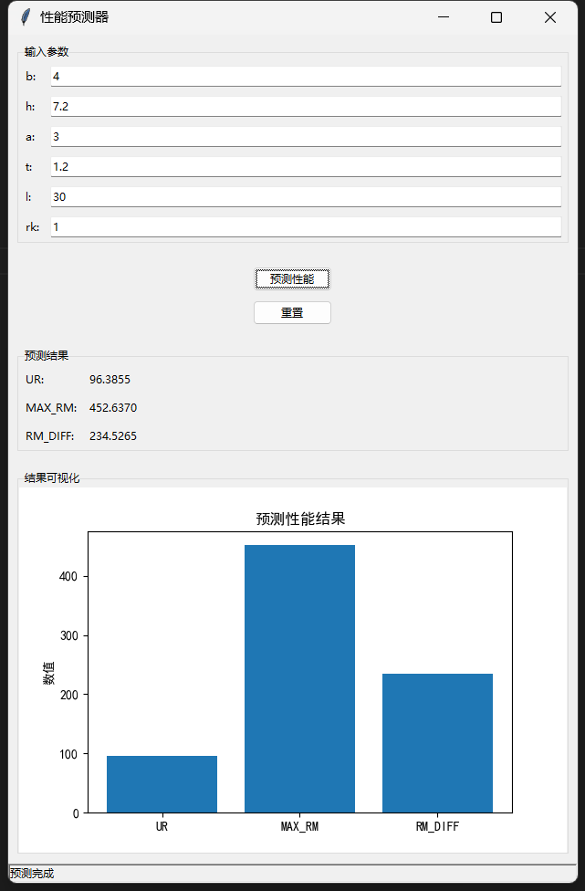
图5.4 神经网络代理评估交互界面
此外，还进行了自锁角度预测的评估实验，首先，设计并开发了一款交互式界面，旨在实现基于机器学习的快速性能预测功能。用户可通过界面便捷地输入关键参数（b、l、h、a、t、rk​），界面将调用预先训练的多层感知机（MLP）回归模型，实时反馈三个核心性能指标（UR、MAX_RM、RM_DIFF），并以直观的可视化图表形式呈现预测结果，为工程设计与性能评估提供了高效、精准的交互式决策支持工具。
选取了几个随机算法生成的模型打印后测试实际自锁角度，除15-21模型由于双稳态梁断裂无法自锁外，其余模型均实现自锁，平均角度误差为2.5572°，符合预期要求（3°平均误差），此外从测试结果来看，回归模型在90°附近预测较为准确，当角度过小或过大时误差较大。
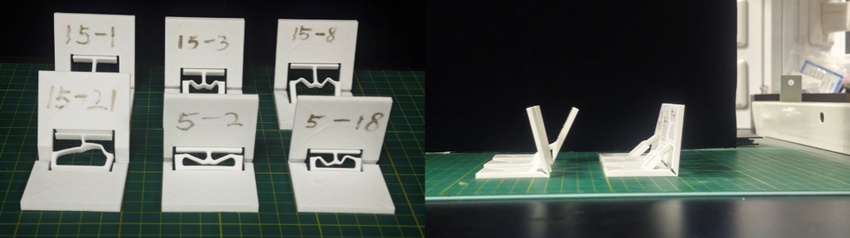
图5.5 选取随机算法生成模型打印后自锁态正视图与侧视图

多目标进化计算设计
针对自锁折纸结构的反向设计需求，本研究采用遗传算法（Genetic Algorithm, GA）作为核心优化框架。该算法通过模拟自然选择和遗传机制，能够高效探索高维设计空间，尤其适用于非线性、多目标优化问题。

优化流程实现
首先，在设计参数范围内随机生成初始种群（默认规模为100），每个个体包含6个设计参数$[b, l, h,a,t,rk]$。随后通过二分类代理模型对种群进行筛选，仅保留输出为1的合理设计进入性能评估阶段。在评估环节，回归代理模型快速预测各设计的UR、RM_MAX和RM_DIFF值，并计算适应度。遗传操作采用锦标赛选择（tournsize=3）、混合交叉（cxBlend）和约束感知变异策略，其中变异幅度动态调整为参数范围的10%，确保子代个体始终处于有效设计空间内。优化过程持续迭代直至达到最大代数（默认50代）或适应度收敛（种群标准差<0.001），最终输出适应度最优的10组最优解。

适应度函数设计
为协调目标UR匹配度、阻力矩最小化及锁定力最大化之间的竞争关系，构建如下多目标适应度函数：
$Fitness=w1⋅UR_{error}+w2⋅ RM_{MAX}6+w3⋅RM_DIFF$ (5-1)
在实际调试过程中，确定$w1=60, w2=1, w3=-2$，$UR$误差项的较大权重（60）确保优先满足角度控制精度，将$RM_DIFF$设置为负权重（-2），反映其对锁定性能的正向贡献。该函数通过线性加权将多目标问题转化为单目标优化，即$Fitness$最小化，使算法能够平衡不同性能指标的优化方向。

反向设计交互界面
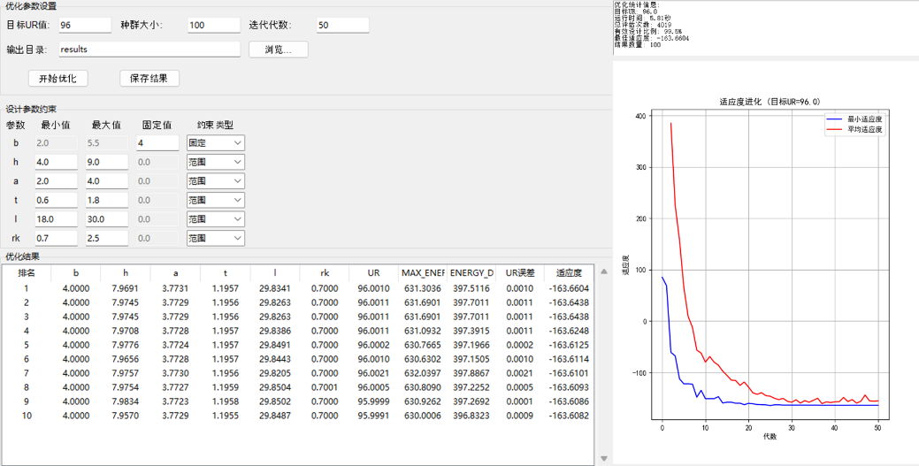
图5.6 反向设计交互界面
基于本反向设计框架，开发了一款交互式可视化界面，用户可便捷地指定自锁角度及$[b, l, h,a,t,rk]$中任意值的范围，精准适配不同应用场景的优化需求。界面设置“开始优化”按钮，一键启动反向设计算法，自动筛选并呈现最优的10组设计方案。同时，界面直观呈现优化过程中的统计信息及适应度进化曲线图，辅助用户实时评估优化进度与效果，科学判定种群规模及迭代次数的合理性。若用户对优化结果满意，可一键将优化成果及适应度曲线保存至自定义路径，实现设计参数的高效迭代与成果留存。

性能验证与结果分析
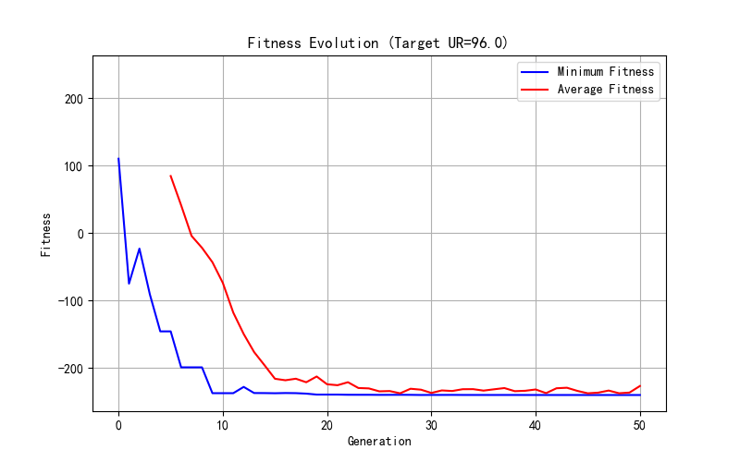
图5.7 适应度进化曲线图（目标锁定角96°）
表5.2 5组最优设计与人工设计参数及性能表（*为人工设计，所有性能参数均来自神经网络代理评估）
Rank | b | h | A | t | l | rk | UR | RM_MAX | RM_DIFF | UR_Error | Fitness
1 | 5.044 | 8.389 | 4.000 | 1.221 | 22.937 | 0.700 | 96.000 | 1322.337 | 781.373 | 1.45E-04 | -240.401
2 | 5.042 | 8.391 | 4.000 | 1.221 | 22.942 | 0.700 | 96.000 | 1321.823 | 781.114 | 1.22E-04 | -240.399
3 | 5.042 | 8.390 | 4.000 | 1.221 | 22.936 | 0.700 | 96.000 | 1321.934 | 781.169 | 1.14E-04 | -240.398
4 | 5.044 | 8.388 | 4.000 | 1.221 | 22.927 | 0.700 | 96.000 | 1322.798 | 781.599 | 4.58E-05 | -240.397
5 | 5.042 | 8.390 | 4.000 | 1.221 | 22.939 | 0.700 | 96.000 | 1321.696 | 781.047 | 3.05E-05 | -240.396
* | 4 | 7.2 | 3 | 1.2 | 30 | 1 | 96.386 | 452 | 234 | 0.386 | 7.16

研究针对反向设计算法进行了性能验证与结果分析，针对目标UR=96°的优化结果表明，所提出的反向设计方法在角度控制精度与力学性能优化方面均显著优于传统人工设计（表5.1），力学性能方面，优化解的RM_MAX（1322.34）与RM_DIFF（781.37）分别达到人工设计的2.93倍和3.34倍，且二者比值从1.93降低到1.69±0.01，表明算法成功实现了高锁定力与低操作阻力的协同优化。此外遗传算法在50代内快速收敛，总运行时间仅5.28秒，最终适应度达到-240.40，且有效设计比例高达98.9%，验证了代理模型筛选机制的高效性和可靠性。

可自锁单顶点四折痕折纸反向设计与制造
由四条折痕汇于一点构成的单顶点折纸是一类基本的折纸结构。对单顶点四折痕折纸，记其四部分扇形角为$α_{1}\sim α_{4}$，四条折痕的折叠角分别为$γ_{1}\sim γ_{4}$。单顶点四折痕折纸能够折平的条件由川崎定理（Kawasaki’s theorem）给出。
$Eα_{1}+α_{3}=α_{2}+α_{4}=180°$ (5-2)
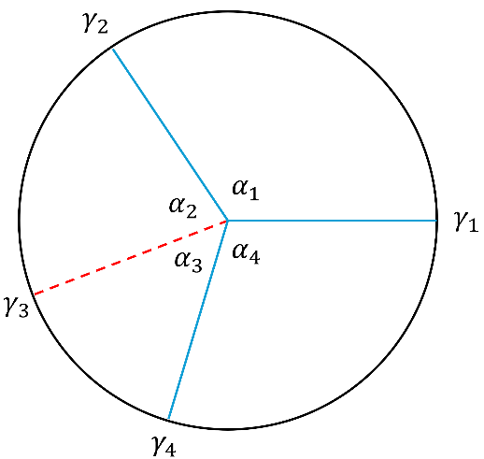
图5.8 单顶点四折痕折纸示意图
通过在折痕处制作双稳态自锁机构，能够使单顶点四折痕折纸稳定在完全展开和完全折叠之间的某中间状态。由折叠过程中的几何关系，有：
$γ_{3}=-γ_{1}, γ_{4}=γ_{2}$ (5-3)
$\left|\frac{\tan{\frac{1}{2}γ_{2}}}{\tan{\frac{1}{2}γ_{1}}}\right|=\left|\frac{\sin{\frac{1}{2}\left(α_{1}+α_{2}\right)}}{\sin{\frac{1}{2}\left(α_{1}-α_{2}\right)}}\right|$ (5-4)
反向搜索有解的稳态锁定角度在$55°\sim 115°$范围内，需调整$α_{1}\sim α_{4}$的值，使得$\left|γ_{1,3}\right|$和$\left|γ_{2,4}\right|$同时落在该范围内。$α_{1}=135°, α_{2}=45°, α_{3}=45°, α_{4}=135°$时，有：
$\left|\frac{\tan{\frac{1}{2}γ_{2}}}{\tan{\frac{1}{2}γ_{1}}}\right|=\sqrt{2}$ (5-5)
选取$γ_{1}=85°$，则$γ_{2}=104.69°$，符合设计要求。$γ_{1}$和$γ_{2}$的关系，可行设计空间与所选角度如下图所示。
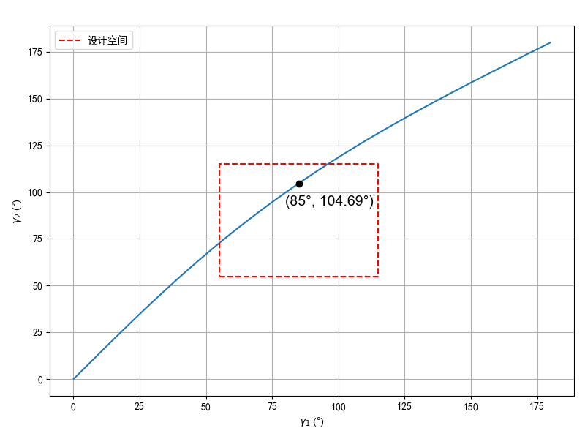
图5.9 角度关系与设计空间示意图
使用遗传算法反向搜索优化自锁结构的6个尺寸参数。为保证厚度一致性，$b$设定为固定值4.0。参数的优化结果如下表所示：
表5.3 反向优化参数结果
$$UR$$ | $$b$$ | $$h$$ | $$a$$ | $$t$$ | $$l$$ | $$r_{k}$$
$$85.0°$$ | $4$.0 | 9.0 | 4.0 | 0.9285 | 30.0 | 1.0797
$$104.69°$$ | 4.0 | 6.5827 | 3.2905 | 1.4854 | 30.0 | 0.7
建模时，首先绘制基板，并根据峰、谷折痕在基板上面、下面切除出折痕。根据上述参数计算出自锁结构的总宽度与总高度，从而确定在折痕处为其留多大的矩形空间。最后把自锁结构按峰、谷方向装配到矩形中，完成建模。
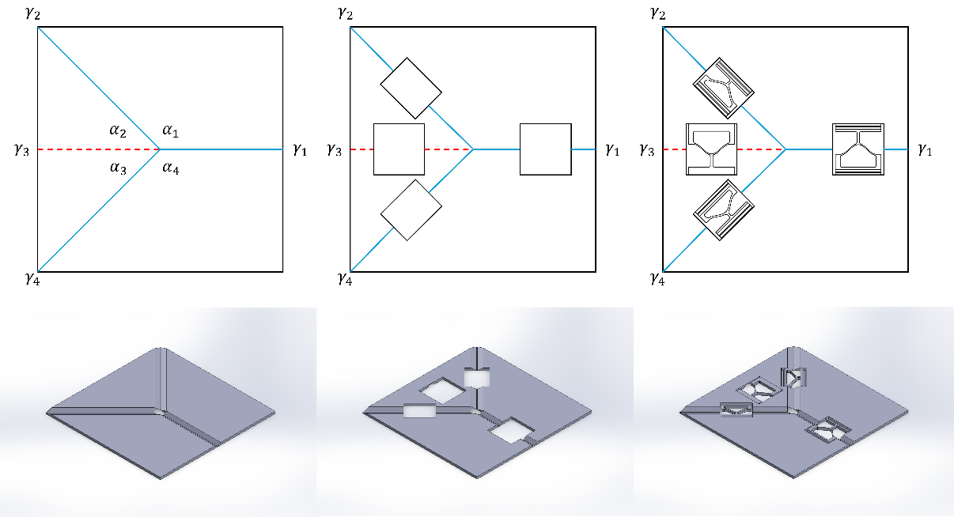
图5.10 可自锁的单顶点四折痕折纸建模过程
使用Bambu H2D打印模型，材料选取Polylite PLA。通过设置稀疏填充密度和最小阈值，确保自锁结构处为完全填充，以匹配仿真模型的材料设置。
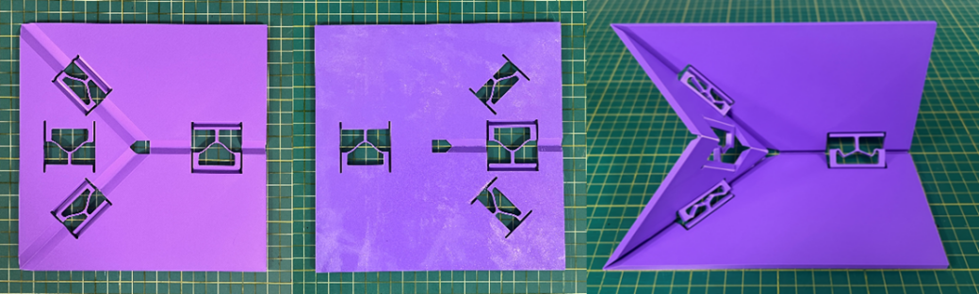
图5.11 打印实物
折叠后的机构具有稳定性，在外力作用下姿态发生较小改变后能自动恢复稳定姿态。观察各折痕上自锁结构的锁定情况，并测量各折痕折叠角，结果如下图表所示。可见角度误差控制在$5°$以内，达成设计目标。除$γ_{3}$上自锁机构的曲梁呈现出类似二阶屈曲的不对称形态外，其余三个自锁机构均基本对称屈曲并达到稳态，证明该自锁机构能够迁移运用到多折痕折纸中。
表5.4 各折叠角设计与实际大小
折叠角编号 | 设计折叠角 | 实际折叠角 | 相对误差
$$γ_{1}$$ | $$85°$$ | $$85°$$ | $$<0.2\%$$
$$γ_{2}$$ | $$104.69°$$ | $$104°$$ | $$-0.66\%$$
$$γ_{3}$$ | $$-85°$$ | $$-82°$$ | $$-3.53\%$$
$$γ_{4}$$ | $$104.69°$$ | $$102°$$ | $$-2.57\%$$
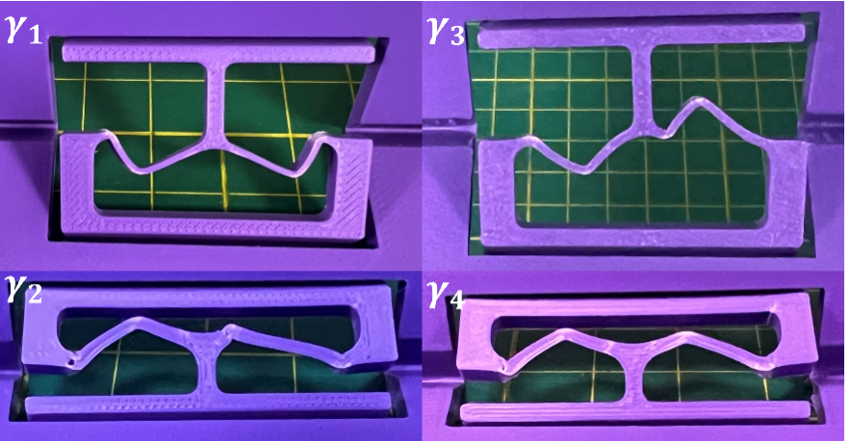
图5.12 各折痕自锁机构实拍图

总结展望

基于双稳态的自锁折纸特性总结
本研究提出了一种基于双稳态梁的自锁折纸结构，该结构能够实现可编程的折叠角度调节和锁定。双稳态梁作为一种典型的可重构结构，其核心特征是在外部载荷作用下可稳定存在于两个不同的平衡构型，且构型切换过程伴随显著的刚度跳变现象。通过模态分析和有限元分析（FEA）对双稳态梁的变形行为进行预测和解释，发现当满足特定条件时，曲梁呈现显著双稳态行为，力-位移曲线呈三阶段特征：初始正刚度区、负刚度区和二次正刚度区。
基于此特性设计的自锁折纸结构，在折叠过程中，随着折纸两端距离的减小，推动双稳态梁结构发生面内压缩运动，当达到第二稳态点时，双稳态梁压缩或拉伸均产生阻力，从而实现折叠角度锁定。该结构设计将双稳态梁的特性与折纸运动相结合，不仅实现了精确的角度控制，还具备锁定强度可编程以及良好的平面化特性，为折纸机构在实际应用中面临的折叠角度锁定问题提供了一种创新性的解决方案。

仿真与反向设计总结
在仿真方面，本研究基于Abaqus对自锁折纸的折叠与展开过程实现了有限元建模仿真，并开发了脚本化仿真流程，极大地提高了仿真效率和可重复性。
本研究将几何参数提取并用Python脚本实现基于特征的参数化建模，使得模型的修改和优化更加高效。为了确保仿真结果的准确性，选用弹塑性双线性模型来精确描述PLA材料的力学行为，并通过实验获得的应力-应变曲线对材料模型进行校准。网格划分时，针对关键区域进行网格局部加密以平衡计算精度与效率。边界条件与载荷施加方面，通过施加旋转位移边界条件来模拟折纸的折叠过程，并采用多核并行计算技术缩短仿真时间。经过多次模型校准与优化，最终建立的仿真模型能够较为准确地预测自锁折纸的力学行为，为设计优化提供了有力的支持。
在反向设计方面，本研究构建了一个基于机器学习代理模型和进化算法的反向设计系统，通过定义包含6个关键设计参数的设计空间，利用二分类模型和回归模型分别对设计参数的合理性进行快速评估和对性能指标进行预测。优化算法采用遗传算法（GA）作为核心优化框架，通过模拟自然选择和遗传机制，高效探索高维设计空间。适应度函数的设计综合考虑了目标锁定角度匹配度、最大阻力矩最小化以及锁定力矩最大化之间的竞争关系，实现了多目标的协同优化。
基于反向设计网络，开发了交互式可视化界面，使得用户能够便捷地指定自锁角度及性能指标范围，并直观呈现优化过程中的统计信息及适应度进化曲线图。验证结果表明，所提出的反向设计方法在角度控制精度与力学性能优化方面均显著优于传统人工设计，能够快速收敛并输出高质量的设计方案，为自锁折纸结构的优化设计提供了一种高效、准确的方法。此外通过实验，验证了反向设计网络设计的自锁折纸结构锁定角度的准确性，并实现了在多折痕折纸上的应用。

研究和应用展望
本研究的成果在多个领域具有广阔的应用前景。在折纸机器人领域，所提出的自锁折纸结构能够实现精确的折叠角度控制和锁定，为折纸机器人的形态变换和运动控制提供了可靠的技术支持，有望提高折纸机器人的稳定性和负载能力，拓展其在复杂环境下的应用范围。在航空航天领域，自锁折纸结构的高折展比和轻质特性使其适用于卫星天线、太阳能帆等空间可展开结构，能够有效减轻结构重量并提高空间利用率。在生物医学领域，自锁折纸技术可用于设计可植入医疗器械，如血管支架、药物释放装置等，通过精确控制其折叠和锁定过程，实现其在生物体内部环境的特殊功能。
在未来，可以进一步深入探索其他双稳态结构与折纸结构的结合方式，以实现更多样化的自锁功能和力学性能。同时，也可以进一步探索优化卡扣式结构的设计与仿真，以获得更强的自锁性能。此外，还可以优化仿真模型的精度和效率，以更准确地预测自锁折纸在实际工况下的行为。在反向设计方面，继续拓展机器学习算法的应用，结合深度学习、强化学习等先进技术，进一步提高设计优化的效率和质量，实现更复杂、更高效的自锁折纸结构设计，还可以结合模式识别辅助识别不同的设计参数对于性能指标的贡献。最后，研究目前主要利用了自锁折纸自锁角度可编辑的优势，设计的折纸也主要集中在串联结构或简单并联结构，折纸单元数较少。未来可以进一步探索自锁刚度可编辑特性，结合多单元设计出具有更复杂力学特性的超材料结构。

参考文献
[1] Jiao P, Mueller J, Raney J R, et al. Mechanical metamaterials and beyond[J]. Nat Commun, 2023, 14(1): 6004.
[2] Rus D, Tolley M T. Design, fabrication and control of origami robots[J]. Nature Reviews Materials, 2018, 3(6): 101-112.
[3] 方虹斌, 吴海平, 刘作林, 等. 折纸结构和折纸超材料动力学研究进展[J]. 力学学报, 2022, 54(01): 1-38.
[4] Ye H, Liu Q, Cheng J, et al. Multimaterial 3D printed self-locking thick-panel origami metamaterials[J]. Nat Commun, 2023, 14(1): 1607.
[5] Leanza S, Wu S, Sun X, et al. Active Materials for Functional Origami[J]. Adv Mater, 2024, 36(9): e2302066.
[6] Ma J, Song J, Chen Y. An origami-inspired structure with graded stiffness[J]. International Journal of Mechanical Sciences, 2018, 136: 134-142.
[7] Waitukaitis S, Menaut R, Chen B G, et al. Origami multistability: from single vertices to metasheets[J]. Phys Rev Lett, 2015, 114(5): 055503.
[8] Pagano A, Yan T, Chien B, et al. A crawling robot driven by multi-stable origami[J]. Smart Materials and Structures, 2017, 26(9).
[9] Teoh Z E, Phillips B T, Becker K P, et al. Rotary-actuated folding polyhedrons for midwater investigation of delicate marine organisms[J]. Sci Robot, 2018, 3(20).
[10] Tu H, Jiang H, Yu H, et al. Hybrid silicon-polymer platform for self-locking and self-deploying origami[J]. Applied Physics Letters, 2013, 103(24).
[11] Minori A F, Civici U, Shen C, et al. RevLock: A Reversible Self-Locking Mechanism Driven by Linear Actuators for Foldable Robots and Systems[J]. IEEE Robotics and Automation Letters, 2023, 8(11): 7432-7439.
[12] Felton S, Tolley M, Demaine E, et al. A method for building self-folding machines[J]. SCIENCE, 2014, 345(6197): 644-646.
[13] Hawkes E, An B, Benbernou N M, et al. Programmable matter by folding[J]. Proc Natl Acad Sci U S A, 2010, 107(28): 12441-5.
[14] Klahn C, Singer D, Meboldt M. Design Guidelines for Additive Manufactured Snap-Fit Joints[J]. Procedia CIRP, 2016, 50: 264-269.
[15] Lee M, Lee J, Yoon J, et al. Real-Time Physically-Accurate Simulation of Robotic Snap Connection Process[C]. 2021 IEEE/RSJ International Conference on Intelligent Robots and Systems (IROS), 2021: 5173-5180.
[16] Bolmin O, Young B, Leathe N, et al. Interlocking metasurfaces[J]. Journal of Materials Science, 2023, 58(1): 411-419.
[17] Zhang T, Kawaguchi K I, Wu M. A folding analysis method for origami based on the frame with kinematic indeterminacy[J]. International Journal of Mechanical Sciences, 2018, 146-147: 234-248.
[18] Hayakawa K, Ohsaki M. Form generation of rigid origami for approximation of a curved surface based on mechanical property of partially rigid frames[J]. International Journal of Solids and Structures, 2021, 216: 182-199.
[19] Zhang H, Feng H, Huang J-L, et al. Generalized modeling of origami folding joints[J]. Extreme Mechanics Letters, 2021, 45.
[20] Hu Y C, Zhou Y X, Kwok K W, et al. Simulating flexible origami structures by finite element method[J]. International Journal of Mechanics and Materials in Design, 2021, 17(4): 801-829.
[21] Zhu Y, Schenk M, Filipov E T. A Review on Origami Simulations: From Kinematics, To Mechanics, Toward Multiphysics[J]. Applied Mechanics Reviews, 2022, 74(3).
[22] Filipov E T, Paulino G H, Tachi T. Origami tubes with reconfigurable polygonal cross-sections[J]. Proc. Math. Phys. Eng. Sci., 2016, 472(2185): 20150607.
[23] Xiang X M, You Z, Lu G. Rectangular sandwich plates with Miura-ori folded core under quasi-static loadings[J]. Compos. Struct., 2018, 195: 359-374.
[24] Peraza Hernandez E A, Hartl D J, Malak R J, Jr., et al. Design tools for patterned self-folding reconfigurable structures based on programmable active laminates[J]. J. Mech. Robot., 2016, 8(3): 031015.
[25] Kwok T-H. Geometry-based thick origami simulation[J]. J. Mech. Des. N. Y., 2021, 143(6).
[26] Sosnovik I, Oseledets I. Neural networks for topology optimization[J]. Russian Journal of Numerical Analysis and Mathematical Modelling, 2019, 34(4): 215-223.
[27] Sigmund O, Maute K. Topology optimization approaches[J]. Structural and Multidisciplinary Optimization, 2013, 48(6): 1031-1055.
[28] Shin S, Shin D, Kang N. Topology optimization via machine learning and deep learning: a review[J]. Journal of Computational Design and Engineering, 2023, 10(4): 1736-1766.
[29] Ha H, Agrawal S, Song S R. Fit2Form: 3D Generative Model for Robot Gripper Form Design[C]. CONFERENCE ON ROBOT LEARNING, VOL 155, 2020: 176-187.
[30] Wang M, Sun S, Zhang T-Y. Machine learning accelerated design of auxetic structures[J]. Materials & Design, 2023, 234.
[31] Pahlavani H, Tsifoutis-Kazolis K, Saldivar M C, et al. Deep Learning for Size-Agnostic Inverse Design of Random-Network 3D Printed Mechanical Metamaterials[J]. Adv Mater, 2024, 36(6): e2303481.
[32] Katoch S, Chauhan S S, Kumar V. A review on genetic algorithm: past, present, and future[J]. Multimed Tools Appl, 2021, 80(5): 8091-8126.
[33] Jin Q, Lang J H, Slocum A H. A curved-beam bistable mechanism[J]. Journal of Microelectromechanical Systems, 2004, 13(2): 137-146.
[34] 肖伯雅, 杨洮, 冯亚菲, 等. 可重构力学超材料的设计与波动特性研究[J]. 力学学报, 2022, 54(10): 2708-2716.
[35] 金泽枫, 金杨福, 周密, 等. 基于FDM聚乳酸3D打印材料的工艺性能研究[J]. 塑料工业, 2016, 44(02): 67-70.
[36] Gooch J W: ASTM D638, Gooch J W, editor, Encyclopedic Dictionary of Polymers, New York, NY: Springer New York, 2011: 51-51.
[37] Li B, Deng B, Shou W, et al. Computational discovery of microstructured composites with optimal stiffness-toughness trade-offs[J]. Sci Adv, 2024, 10(5): eadk4284.

- 书面翻译
外文文献：
Computational discovery of microstructured composites with optimal stiffness-toughness trade-offs^{[37]}
计算发现具有最佳刚度-韧性权衡的微结构复合材料
（共计22879字符）

引言：
刚度——抵抗施加力引起变形的能力——和韧性——抵抗裂纹的能力——是大多数工程材料中两个基本属性，因为这些材料必须在结构应用中抵抗不可恢复的变形并防止在外部载荷下的灾难性失败。不幸的是，刚度和韧性往往是相互排斥的，因为要具有韧性，材料必须具有足够延展性以容忍长裂纹并在断裂前吸收更多能量。尽管通过试错法或仿生学方法在微结构复合材料中找到了一些例外的设计，但目前还没有系统的方法来设计和制造这些材料。近年来，增材制造的发展使得材料能够在空间中组合排布，使得以前无法物理实现的设计成为可能，包括高性能结构材料和功能性物体。此外，计算方法（例如结构优化）允许在参数化设计空间内，借助数值仿真高效地探索最优设计。然而，所有可靠的计算探索都需要仿真模型在整个设计空间内准确匹配相应的实验测量。这对于韧性预测来说仍然非常困难，因为尽管目前的仿真利用了先进的断裂理论，但仍无法完全模拟结构材料的断裂。此外，计算过程寻找既刚又韧的微结构复合材料也是具有挑战性的，因为它们的冲突性质决定了没有单一的最佳解决方案，而是一组 Pareto 最优解决方案。为了获得整个 Pareto 前沿，以便在最优设计之间进行简单的权衡决策，现有的结构优化算法通常执行许多单目标优化程序或依赖于进化策略。这两种策略都需要大量的仿真。因此，使用这些方法寻找 Pareto 最优设计对仿真器提出了矛盾的要求：仿真器不仅要模拟所有物理细节以确保准确性，而且为了降低计算成本必须运行得非常快。这些仿真器必须由领域专家进行精心设计，这通常是不现实的，特别是对于具有复杂几何形状和丰富材料界面的微结构复合材料。
在这里，我们提出了一种高效且无需专家知识的方法，用于自动发现具有最佳刚度-韧性权衡的微结构复合材料设计（其中刚度是使用杨氏模量来衡量的），同时解决上述所有难题。我们的方法使用了三个评估器（图A.1A）：（i）进行物理测量的机械测试器，（ii）基于有限元方法（FEA）的仿真器，执行中等复杂度的虚拟机械测试，以及（iii）基于卷积神经网络（CNN）的预测器，执行机器学习推理。所有评估器都以任意微结构设计为输入，然后测量或预测其杨氏模量和韧性作为输出，评估速度和准确性各不相同。由于劳动密集型的样本制造和测试，机械测试器运行非常缓慢（每个样本约10⁴秒），但这为微结构设计提供了真实的性能值。在速度谱的另一端，我们有预测器，其运行速度极快（每个样本约10⁵秒），但结果相对不够准确。介于两者之间的是仿真器，鉴于其中等复杂度，运行速度合理（每个样本约1秒），并提供中等准确性的输出。整个流程以嵌套循环的方式执行。作为代理模型的快速评估器进行多目标结构优化，并向较慢的评估器提出微结构设计（从右到左，图A.1A顶部）。较慢的评估器，由于更准确，验证这些设计的性能，并使用它们作为额外的训练数据来提高快速评估器的准确性（从左到右，图A.1A底部）。随着快速评估器在整个过程中的准确性不断提高，它们能够向较慢的评估器提出更高质量的设计。总体而言，我们的嵌套循环流程有效地提高了寻找具有最佳刚度-韧性权衡的微结构设计的样本效率。仿真器和预测器之间的内循环将寻找仿真器 Pareto 前沿的数值模拟数量减少到十分之一，与其他最先进的结构优化算法相比。机械测试器和仿真器之间的外循环同时缩小了模拟到现实的差距，并仅基于几十个物理测量就找到了经过实验验证的 Pareto 最优微结构设计。这是通过一个基于物理的仿真器实现的，该仿真器没有包含复杂的材料非弹性或断裂建模。尽管建模能力有限，仿真器自主学习与物理实验匹配 Pareto 最优微结构的行为。
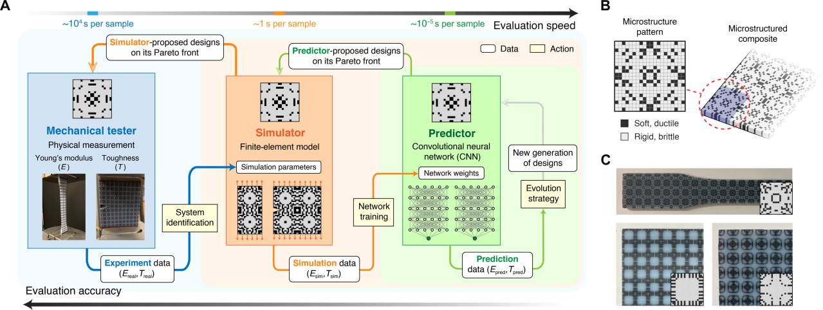
图A.1 技术路线示意图。（A） 提出的嵌套循环流程的工作流程。我们的系统整合了三个独特的评估手段：一个机械测试器、一个基于有限元方法（FEA）的仿真器和一个基于卷积神经网络（CNN）的预测器，它们在评估速度和准确性上有所不同。数据流向由彩色箭头指示。从速度较慢、准确性更高的评估器指向速度较快、准确性较低的评估器的箭头说明了微观结构性能数据的传播，以提高后者的准确性。指向相反方向的箭头代表了从速度较快的评估器到速度较慢的评估器提出的 Pareto 最优设计，以供验证。预测器的自循环描绘了寻找其 Pareto 前沿的进化策略。（B） 微观结构及其相应微观结构复合材料的示意图。微观结构由一个二维图案定义，展示了两种具有对比性质的基础材料的空间排列。（C） 制造的微观结构复合材料的样本照片，由原微观结构图案标注。

结果：
本研究中的微结构复合材料由两种丙烯酸基光聚合物组成，一种硬质一种软质，它们在刚度和延展性上对比见原论文补充材料表 S2。我们称之为微结构图案的微结构单元（见图A.1B），是通过三维（3D）打印技术在20×20的规则网格中数字化排列基础材料构建的（见图A.1C）。微结构的杨氏模量和韧性是通过拉伸机械测试在制造的样品上测量的。为了获得在水平和垂直方向上可比较的可靠物理测量值，我们将微结构图案中硬质材料的体积分数限制在50%到85%之间，并进一步强制沿轴和对角线对称（见注释S1）。即使在这些约束下，微结构的设计空间也足够大，使得穷举搜索方法变得不可行。
在本文方法的基础上，基于有限元方法的仿真器采用简化的试样几何形状和材料模型构建。有限元网格包括三种类型的单元，软单元、刚性单元和界面单元（见图A.2A的左侧）。为了模拟微结构复合材料的机械测试，每种元素类型都由三个基本材料参数特征化：杨氏模量、泊松比和最大应变能密度（元素失效并变为空洞的能量密度）。在此基础上，增加了一个全局阻尼系数，以捕获能量耗散并抑制数值振荡，总共有10个暴露参数。暴露参数最初被优化以匹配基础材料的实验测量值，即分别用软质、硬质和界面材料制造的均匀复合材料。为了最小化所需的专家知识，仿真器中省略了控制断裂行为的高级材料参数，如强度面和临界能量释放率。这避免了繁琐的操作，并允许大量的评估吞吐量。使用定制的高性能显式求解器进行动态有限元分析（见原论文注释文件中图S3），每个杨氏模量评估大约需要0.015秒，韧性评估在最大吞吐量时需要0.2秒（见原论文注释文件中图S6）。
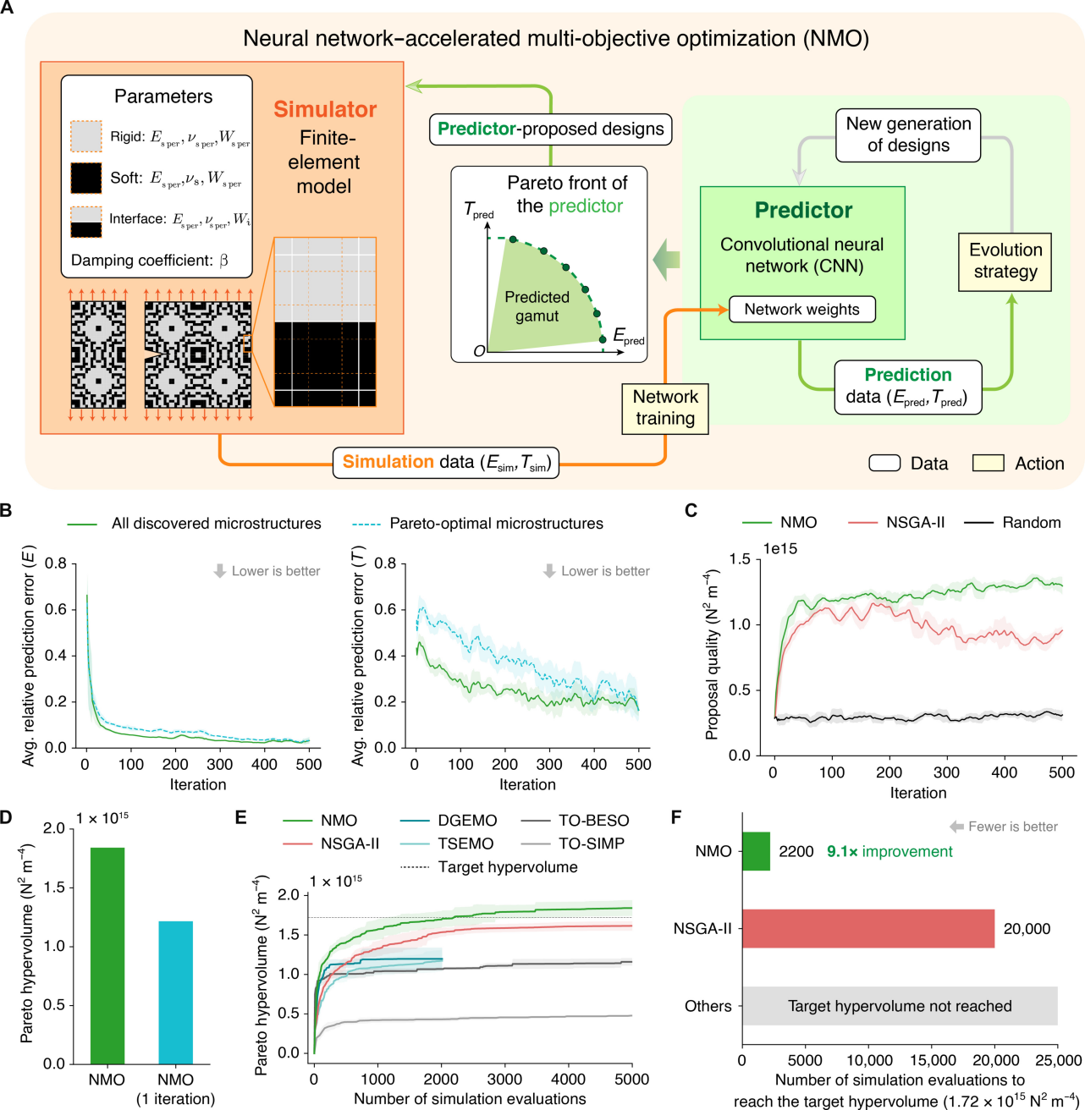
图A.2 神经网络加速多目标优化（NMO）工作流程的内循环。(A) NMO的工作流程。仿真器有10个暴露参数，包括硬质、软质和界面基础材料的材料模型参数以及一个全局阻尼系数。（B） 在NMO中，杨氏模量和韧性的平均预测误差在500次迭代中计算得出，针对所有发现的微结构以及那些在模拟 Pareto 前沿上的微结构。阴影区域表示从相邻数据点估计的标准差。（C） 设计方案质量的演变，以每次迭代中提出的10个设计 Pareto 超体积来表征，在500次迭代中。NMO与NSGA-II和随机抽样策略进行比较。（D） NMO与其简化替代方案（NMO单次迭代）的最终 Pareto 超体积的比较，后者仅用5000个随机设计训练预测器，并将设计方案返回给仿真器一次。（E） 在5000次模拟评估的预算内，NMO与其他多目标优化算法在 Pareto 超体积增长方面的比较。基线包括我们修改的NSGA-II算法、拓扑优化（TO）[例如，BESO和SIMP]，以及多目标贝叶斯优化（MOBO）[例如，多样性引导的高效多目标优化（DGEMO）和汤普森采样高效多目标优化（TSEMO）]。由于超过24小时的时间限制，MOBO算法在2000次模拟后停止。每条实线是使用五个随机种子重复的平均值，每条曲线周围的彩色区域表示标准差。（F） NMO和其他基线算法达到目标超体积所需的评估次数，以（E）中的虚线黑线标记。
我们的嵌套循环流程的内循环探索了微结构复合材料的最大模拟性能范围（即模拟性能范围），并寻找模拟 Pareto 前沿上的设计。由于断裂的复杂性和不连续性，在不进行穷举搜索的情况下几乎不可能达到理论上的 Pareto 最优微结构，因此内循环的目标是利用有限数量的模拟找到尽可能大的 Pareto 前沿。与传统方法仅使用仿真器进行结构优化不同，我们的内循环方法使用基于CNN的预测器作为替代模型来指导优化过程（详见注释S3），因此被称为神经网络加速多目标优化（NMO）（图A.2A）。从包含10个随机微结构的数据集（图S15）开始，NMO总共重复以下步骤500次迭代（图2）。首先，使用当前数据集中所有微结构的模拟属性训练预测器的两个神经网络，一个用于杨氏模量，一个用于韧性。然后，使用进化多目标优化算法探索训练好的预测器的 Pareto 前沿（图A.2A的右半部分；在我们的情况下，我们使用修改过的非支配排序遗传算法II（NSGA-II）；见材料和方法））。这些 Pareto 前沿计算中的每一次都只产生微不足道的时间成本，因为预测器的运行速度比仿真器快几个数量级。最后，预测器向仿真器提出10个 Pareto 最优设计进行验证。经过验证的设计被用来扩充微结构数据集，作为下一次迭代的额外训练数据。
在迭代的早期，由于训练数据有限，预测器非常不准确。对于 Pareto 最优设计的预测尤其不准确，因为它们与初始数据集中的微观结构相距甚远。然而，随着算法的进行，预测器通过从仿真器积累训练数据而变得更加准确。迭代过程中在杨氏模量和韧性方面的预测误差逐渐减少（图A.2B）， Pareto 最优微观结构的预测误差下降更快（图A.2B中的蓝色线条），表明预测器在重新训练后，其推断能力在模拟 Pareto 前沿附近显著提高。
同时，自学习预测器能够向仿真器提出越来越好的微观结构设计方案，我们使用 Pareto 超体积（即 Pareto 前沿所包围的面积）来量化每个 NMO 迭代中10个经过验证的设计（图A.2C）。与直接应用 NSGA-II 和随机采样相比，我们的方法在整个算法中显示出持续更高的设计提案质量。最终，重复的提案验证工作流程使得 NMO 在500次迭代（5000次模拟评估，不包括随机初始设计）后达到 1.84 × 10¹⁵ N²m⁻⁴ 的 Pareto 超体积。仅通过5000个随机样本训练预测器并验证一次 Pareto 最优设计只能达到我们提出方法实现的超体积的66.1%（图A.2D中的 NMO 一次迭代），我们的方法明显更优。
NMO 在探索设计空间方面的效率优于最先进的优化算法，包括 NSGA-II 、拓扑优化（TO）以及其他基于代理模型的算法，如多目标贝叶斯优化（MOBO）。（图A.2E） NMO 在5000次模拟的预算内覆盖了最大的 Pareto 超体积，显著超越了 TO 和 MOBO 算法。这表明 NMO 在解决涉及复杂、非线性力学特性的结构设计问题方面具有广阔的应用前景，而 TO 算法在此方面存在严重限制。为了进一步区分 NMO 在样本效率方面的表现，我们同时运行 NMO 和 NSGA-II，直到达到目标超体积 1.72×10¹⁵ N²m⁻⁴，然后观察所需的模拟次数（图A.2F）。在这里，NMO 只需进行数量级更少的模拟评估就能达到目标超体积，明显展示了更高的样本效率。除了本研究中修改后的 NSGA-II，NMO 还兼容其他用于寻找 Pareto 前沿的优化算法。在实践中，建议根据问题特性选择合适的算法，以最大化预测模型的优势。
在内部循环之后，我们从模拟的 Pareto 前沿中选择八个 Pareto 最优微观结构设计，制造样品，并对其实际性能进行机械测试，这标志着外部循环第0代的结束。然而，由于我们的仿真器没有包含复杂的本构模型或先进的断裂力学，这些微观结构设计的模拟性能与其物理测量值存在显著偏差。3D 打印机引入的不可预测的制造缺陷以及例如边界效应导致的测量误差进一步加剧了模拟与现实之间的差距。在这个阶段，不太准确的仿真器通常倾向于高估其 Pareto 前沿上微观结构的性能。由于优化算法试图利用模拟与现实的差异，因此，所选微观结构设计的实验 Pareto 前沿远小于模拟 Pareto 前沿（图A.3A）。
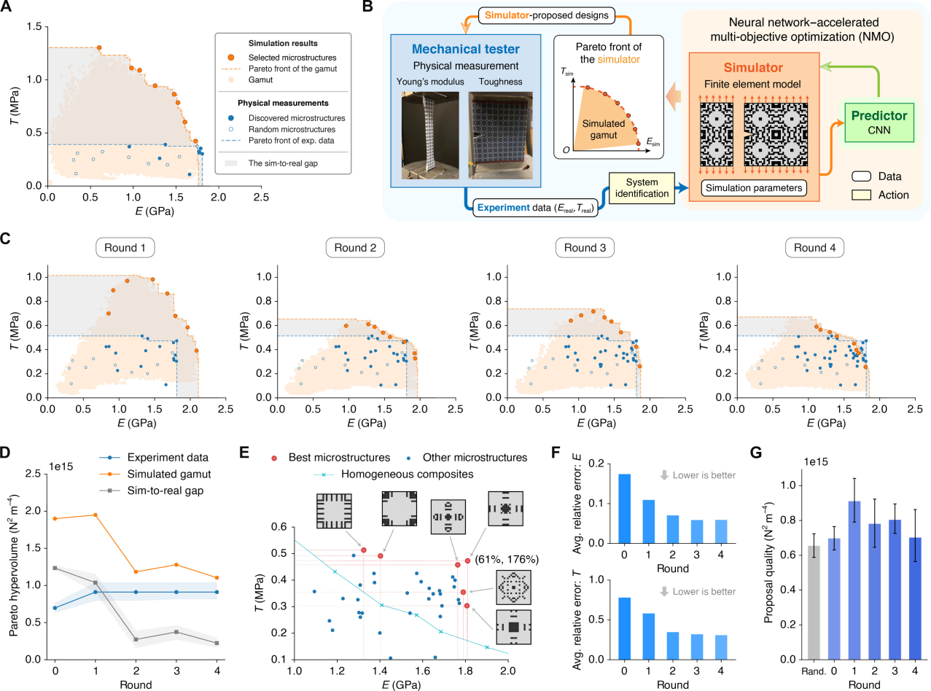
图A.3 神经网络加速多目标优化（NMO）工作流程的外循环。第0代结束时发现的微结构的实验数据和模拟范围。仿真与现实之间的差距被定义为实验 Pareto 前沿和模拟 Pareto 前沿的 Pareto 超体积之间的对称差。（B） 外循环的工作流程图示，简化自图A.1A（在图像查看器中打开）。（C） 外循环的四代中，实验数据和模拟范围的演变，其中仿真与现实之间的差距显著缩小。（D） 外循环四代中实验数据和模拟范围的 Pareto 超体积，以及仿真与现实之间差距的面积。（E） 流程发现的具有最佳权衡的代表性微结构。括号中的数字表示：与具有不同体积分数硬质材料的均匀复合材料相比，设计在杨氏模量和韧性方面的优化幅度。（F） 外循环每一代中杨氏模量和韧性的平均相对模拟误差。误差是针对所有50个发现的微结构计算的，以展示模拟精度的提高。（G） 在整个外循环中，仿真器提出的微结构设计的质量。通过每一代中提出的八个设计实验 Pareto 超体积来评估方案质量。第1代之前随机选择的10个微结构的质量用作参考。
为了缩小仿真与现实之间的差距，我们工作流的外循环通过系统识别（图A.3B）提高了仿真器的准确性。其中仿真器的暴露参数被优化以匹配所有发现的微观结构设计的模拟输出与物理测量值（见原论文注释文件中图S7）。我们不是直接使用基材的物理测量值来设置模拟参数，而是计算参数以全面匹配多种微观结构的特性。将模拟与现实的差距视为黑盒，系统识别自动将所有误差源吸收到仿真器的暴露参数中，包括建模、制造和测量误差。这有效地补偿了高级材料模型和断裂机制的缺失。我们选择贝叶斯优化（BO）作为系统识别的求解器，该算法常用于优化具有许多局部最优值的复杂、非凸函数。BO 求解器从多个随机种子实例化以提高鲁棒性。此外，通过为源微观结构分配不同的权重，我们能够优先匹配近 Pareto 最优设计，从而使仿真器更好地泛化到具有理想性能的其他设计中（见原论文注释文件中图S3）。这允许仿真器提出更有可能扩展 Pareto 前沿的设计，而不是将建模能力浪费在远离最优的设计上。
外循环使用与内循环相同的提案验证工作流程。在这里，仿真器作为机械测试器的代理模型，以高样本效率去搜索 Pareto 最优微观结构设计。在第0代之后，我们组装了一个包含18个发现微观结构的数据库，包括0代提出的8个 Pareto 最优设计以及10个额外的随机设计用于系统识别（图A.3A中的空心蓝色标记）。在每一代后续中，我们的工作流通过系统识别更新仿真器，通过内循环（NMO）搜索模拟的 Pareto 前沿，向机械测试器提出八个 Pareto 最优微观结构设计（图A.3B），通过物理测量验证其性能，最后将它们添加到已发现的微结构数据集。我们运行外循环四次，并在图A.3C中可视化实验数据和模拟域的演变。对于定量比较，他们的 Pareto 超体积的优化结果在图A.3D中展示。随着工作流的进行，实验数据的 Pareto 前沿逐渐收敛到模拟 Pareto 前沿，而模拟与实际之间的差距最终到十分之一。在管道总共找到的50个微观结构中，我们选择了6个位于或接近实验 Pareto 前沿的设计作为最佳示例，并在图A.3E中展示了它们的图案。与在3D打印过程中以不同比例混合基材制备的均质复合材料相比，我们的系统设计结果在相同的杨氏模量下韧性高175.6%，或在相同的韧性下的杨氏模量比均质复合材料高出61.0%，显示出在刚度和韧性之间的更好权衡。
直观上，外循环与内循环并行进行，共同构成仿真器的自动化自学习过程。因为每次循环都会增加八个新的微观结构数据到数据集中，所以仿真器随着时间的推移变得更加精确，如图A.3F所示，其相对真实物理测量值的误差逐渐降低。随着准确率的提高，仿真器在每个回合中能够提出越来越好的微观结构设计方案，这通过其物理验证的属性不断改善的 Pareto 超体积（图A.3G）来表征。因此，即使我们的仿真器相对简单——省略了复杂、高级的建模技术——我们的工作流同时弥合了仿真与现实之间的差距，并找到了具有实验验证的 Pareto 最优性能的微观结构。
从方法论的角度来看，我们的数据驱动计算方法是反向的设计过程，不通过实施手工制作或仿生强化机制来制造合成复合材料。即使没有任何先验知识（图A.4A）我们可以从自动发现的 Pareto 最优设计中解释这些机制。因此，我们首先注意到实验 Pareto 前沿附近的微观结构可以被聚类成四个主要家族，其中同一家族的设计在结构上是相似的（图A.4B）。每个系列的代表性应力-应变曲线展示了这些设计如何显著提高相对于刚性基材的断裂抗力，同时保持可观的杨氏模量，从而实现最佳刚度和韧性平衡（图A.4C）。因此，微观结构家族允许通过分组而不是单个设计来提取和解释强化机制。为了验证发现的家族，我们将物理测量的微观结构作为种子，通过密集采样为每个家族生成一个局部性能范围，从中选择每个家族靠近 Pareto 前沿的三个验证样本，并通过机械测试进行验证（见原论文注释文件中图S16和表S13）。此外，为了直观地探索外观和性能相似的微观结构，我们利用我们训练有素的模拟器为每个种子设计在实验 Pareto 前沿附近生成一个局部范围，并使用 Isomap 降维算法计算一个低维嵌入空间（图A.4D）。我们还构建了一个嵌入空间中邻近模式的插值模型（参见原论文注释文件S4和图S16），以生成在密集采样中可能被遗漏的图案，最终细化嵌入空间（图A.4E）
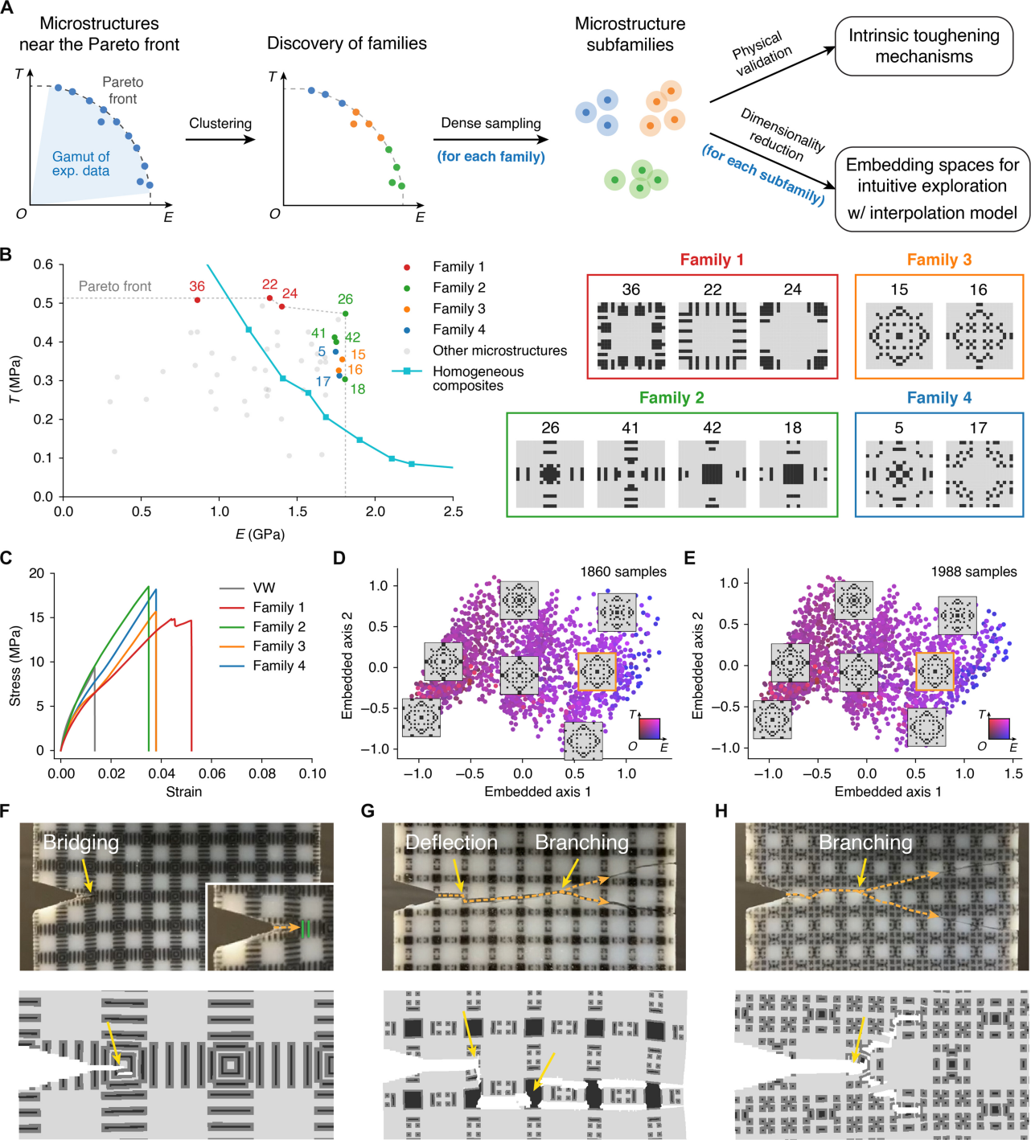
图A.4利用发现的 Pareto 最优微观结构对家族和内在增韧机制的分析。分析工作流程示意图。靠近 Pareto 前沿的微观结构被分为家族，并进一步细分为亚家族。验证每个家族的机械性能，同时在低维嵌入空间中研究每个亚家族的图案变化。（B）四个家族的种子微观结构及其与均质复合材料的机械性能比较。（C）从机械测试中收集的每个家族微观结构的代表性应力-应变曲线。（D和E）示例亚家族在插值前（D）和后（E）的 Isomap 嵌入空间，其中展示了一些代表性模式。微观结构特性用颜色编码（杨氏模量：蓝色通道；韧性：红色通道）。种子模式用橙色框突出显示。（F到H）实验和模拟中观察到的增韧机制：桥接、弯曲和分支。快照来自第1家族（F）、第2家族（G）和第3家族（H）的验证微观结构。
通过分析测试样本和模拟视频，从工作流中发现的微观结构家族中我们能够成功识别一些已知的韧性增强机制，如桥接、弯曲和分支（图A.4，F至H）。这些机制抵抗裂纹扩展，这些机制能够抵抗裂纹的扩展，并防止材料像均质复合材料那样发生清晰的平面断裂（见原论文注释文件图S33）。它们的突出程度取决于软材料的分布。桥接主要在家族1中观察到，其中软材料的平行条通过弹性变形吸收更多能量，并通过裂纹钝化引入额外的抗应力，以减缓裂纹扩展（图A.4F和原论文注释文件图S22）。在家族1和家族2中均观察到挠曲，特征为能够承受大应变并干扰裂缝的软材料块（图A.4G、原论文注释文件图S33和S3）。相反，分支效应在家族3和家族4中占主导地位，这些家族具有分散的软材料元素。在这种情况下，裂纹的传播能量由于软材料的捕获效应而以分支裂纹的形式耗散（图A.4H）。此外，我们还观察到其他不属于三种主要分类的强化机制。例如，一些孤立的软材料元素被分配到微观结构图案的边缘（原论文注释文件图S24），或是在缺口尖端附近，或是在裂纹扩展路径上。尽管这些元素没有组织成条状或圆形等形状，但它们仍然有效地耗散能量并延缓裂纹扩展（1）。总体而言，在发现的家族中，软材料元素通过钝化裂纹来增强韧性，而硬材料元素则整体连接以维持杨氏模量（见原论文注释文件S4）。我们的工作流自动找到对平衡杨氏模量和韧性有贡献的关键软硬元素，而无需对现有的强化机制有先验的知识。这些结构特征是通过完全计算的方法生成的，而不是通过仿生或实验试错。因此，如果由断裂力学专家进行进一步的特征化和分析，它们可能为新的物理洞察开辟道路。
此外，我们的计算流程具有足够的可扩展性，可以解决更高设计分辨率下的 Pareto 最优微观结构发现问题。例如，我们将我们的流程应用于寻找各向同性多孔材料中刚度和孔隙率之间的 Pareto 前沿（有关制造、实验和模拟的详细信息，见原论文注释文件S5）。本案例研究中的微观结构模式由 182×104 个网格表示，构成了一个相当大的设计空间。尽管如此，我们的流程在 Pareto 前沿发现中仍保持了出色的样本效率（见原论文注释文件图S29）。此外，我们的方法设法识别出符合 Hashin-Shtrikman 上限规定的理论最优性能的设计（见原论文注释文件图S28）。

讨论
总结来说，我们提出了一种可推广、可扩展和高效的计算方法，该方法无需专业知识即可自动寻找具有最佳刚度和韧性权衡的微结构复合材料。我们在一个数据驱动的方案验证框架中整合了三种不同的评估方法——实验测量、数值模拟和机器学习推理。我们方法的核心是一个嵌套循环的工作流程，通过利用快速、近似的评估器作为代理模型并逐步提高其准确性，从而提高了慢速、精确评估器的样本效率。我们的流程在发现模拟 Pareto 前沿时实现了更高的样本效率，其模拟次数比其他最先进的结构优化算法低一个数量级。利用数据驱动的自学习模拟器，我们仅通过几十次物理测量就找到了杨氏模量和韧性的实验 Pareto 前沿。 此外，我们的自动化策略能够识别出最初由专家基于直觉或仿生学以及通过实验的试错法发现的普遍强化机制。相对于传统复合材料设计方法，这是一种反向设计方法，因为强化机制源于 Pareto 最优设计。我们的流程绕过了耗时且劳动密集的高级模拟模型开发，消除了对任何关于强度提升的先验知识的需要。因此，我们的流程可以轻松应用于各种权衡问题，远远超出固体力学领域，特别是在仿真难以与现实匹配的情况下，如聚合物化学、计算生物学、流体动力学、气象学和机器人学。

致谢
首先我要感谢清华大学对我四年的培养，让我掌握扎实的专业知识；感谢清华大学提供了一个广阔的平台，让我能够参加丰富的社会实践、志愿等活动，全方面培养我的能力；感谢清华大学四年来对我体育能力的高度要求，让我能够坚持锻炼，增强体格。在本科的四年里，我遇到了很多让我感动的人、和我一起奋斗的人，还有愿意无私指导培养我的人，尤其感谢我的三位室友：王皓、李魏洲和蔡均炅，让我在大学里有一个温暖的永远可以相信的、永远能给我带来正能量的寝室。我还想特别感谢机械系实践组两年来对我的培养，感谢魏彦卓、邹宇辉和郭家瑄、秦跃辅导员四年来的无私帮助。感谢机械14班的大家庭们，感谢睿哲、诚钺、大志与我一起高质量完成多个大作业。
在科研路上，特别感谢李曙光老师对我两年半的指导，李老师敏锐的创新思维，严谨的做事风格和工作的高质量追求一直在启发我，让我在科研的道路上不断进步。此外，感谢SGLab的所有成员，感谢他们同我探讨问题，启发我找到新的灵感，特别感谢王裕硕同学给予我很大帮助。
最后，我必须要感谢我的家人，感谢我的父母将我培养成人，并在大学让我自由成长，为我提供最坚固和最温暖的港湾。感谢我的女朋友心彤在毕设期间对我的情感支持，感谢她在我状态低迷时对我的鼓励。感谢我的表哥程振浩和姐姐李阳佩还有他们家的两只小猫给我带来的快乐。
本课题承蒙国家自然基金青年学生基础研究项目（本科生）资助，特此致谢！
最后的最后，我想感谢我自己，感谢那个在球场奋力拼搏的自己，感谢那个愿意连续鏖战多个通宵争取最优结果的自己，感谢大学四年来始终奋斗的自己！致大学，致青春！

声 明
本人郑重声明：所呈交的学位论文，是本人在导师指导下，独立进行研究工作所取得的成果。尽我所知，除文中已经注明引用的内容外，本学位论文的研究成果不包含任何他人享有著作权的内容。对本论文所涉及的研究工作做出贡献的其他个人和集体，均已在文中以明确方式标明。

签 名：__________ 日 期：__________

综合论文训练记录表
学生姓名 | 李子涵 | 学号 | 2021010463 | 班级 | 机械14
论文题目 | 可控自锁折纸超材料的AI辅助设计与增材制造
主要内容以及进度安排 | 本研究旨在解决折纸机构在实际应用中面临的折叠角度锁定问题，提出了一种基于3D打印的折纸关节机械结构互锁的折叠角度控制方法，可以通过AI辅助设计多种折叠自锁结构。研究由原型设计（24年12月——25年3月）、有限元建模仿真（25年1月——25年5月）、力学性能测试（25年2月——25年5月）和反向设计网络搭建（25年4月——25年6月）四个部分组成。研究对现有的机械锁定模型进行分析，基于折叠锁定的场景对模型进行迁移转化，选择合适的模型作为设计原型；基于Abaqus对模型进行建模仿真基于Instron和动态力矩测试机对自锁折纸拉压刚度进行测试以验证模型准确度；随后以仿真和现实实验作为数据源，训练基于人工神经网络的代理评估器，该代理评估器可以基于设计参数快速评估设计的性能，最后使用基于遗传算法的结构优化技术对原型进行结构优化设计，设计的最优解集又将通过神经网络代理评估器进行评估，迭代优化，得到指定角度下锁定性能最优的自锁折纸结构。  指导教师签字：  考核组组长签字：  年 月 日
中期考核意见 | 论文工作基本符合进度计划，研究进展较大，已取得较好结果，建议继续提高工作质量。  考核组组长签字：  年 月 日
指导教师评语 | 李子涵同学的综合论文训练研究了反向计算设计自锁折纸结构的技术，其中包含了折纸锁定结构的分析、有限元建模、神经网络训练、遗传算法搜索等大量技术内容。研究涉及到建模分析、程序编写、增材制造、力学实验等基本工程技能。总体来看，此论文的设计方法新颖、实验结果翔实可靠，技术路径合理可行，图文写作符合规范，是一篇质量很高的本科毕业设计论文。  指导教师签字：  年 月 日
评阅教师评语 | 本论文面向折纸机构的折叠角度控制和锁定问题，提出了一种基于双稳态的折纸结构，可实现其折叠角度控制，实现了刚度调控。进一步通过AI辅助设计了多种折叠自锁结构，并通过3D打印技术降低了该类超材料的制造难度。论文条理清楚，写作规范，内容充实，具有较好的创新性，达到了清华大学综合论文训练的要求。  评阅教师签字：  年 月 日
答辩小组评语 | 论文研究工作内容完成的质量较高，文中图、表、公式和文字的书写符合规范。答辩陈述内容充实、条理清晰，回答问题准确且有独立见解。  答辩小组组长签字：  年 月 日
总成绩： 93
教学负责人签字：
年 月 日

